

**Схема водоснабжения и водоотведения**

**Муниципального образования «Пудомягское сельское поселение» Гатчинского муниципального района Ленинградской области на период с 2014 по 2024 год**

**Пояснительная записка**

**г. Санкт-Петербург**

**2014 год**



|  |  |
| --- | --- |
| СОГЛАСОВАНО:  Генеральный директор  ООО «Невская Энергетика»  _____________________Е.А. Кикоть | УТВЕРЖДАЮ:  Глава муниципального образования «Пудомягское сельское поселение» Гатчинского муниципального района Ленинградской области  _________________ А.Л. Ким |
| «___» ________________2014 г. | «___» ______________ 2014 г. |

**Схема водоснабжения и водоотведения**

**Муниципального образования Пудомягское сельское поселение Гатчинского муниципального района Ленинградской области на период с 2014 по 2024 год**

**Пояснительная записка**

**г. Санкт-Петербург**

**2014 год**

Nevskaya-Energetika-fire.jpg

СПИСОК СОКРАЩЕНИЙ

МО – муниципальное образование;

ЗСО – зона санитарной охраны;

УРЭ – удельный расход электроэнергии;

ВТВМГ – высокотемпературные вечномерзлые грунты;

КВОС – комплекс водоочистных сооружений;

ВЗС – водозаборные сооружения;

ВОС – водоочистные сооружения;

НТД – нормативно-техническая документация;

ПНС – повысительная насосная станция;

ТКП – технико-коммерческое предложение;

ПИР – проектно-изыскательские работы;

ПРК – программно-расчетный комплекс;

ГИС – геоинформационная система;

ХВС – холодное водоснабжение;

ГВС – горячее водоснабжение;

КОС – канализационные очистные сооружения;

КНС – канализационная насосная станция;

ЧРП – частотно-регулируемый привод.

ОГЛАВЛЕНИЕ

СПИСОК СОКРАЩЕНИЙ 3

ОГЛАВЛЕНИЕ 4

Глава 1. СХЕМА ВОДОСНАБЖЕНИЯ 10

1.1. Технико-экономическое состояние централизованных систем водоснабжения МО «Пудомягское сельское поселение» 11

1.1.1. Описание системы и структуры водоснабжения МО «Пудомягское сельское поселение» и деление территории на эксплуатационные зоны 11

1.1.2. Описание территорий МО «Пудомягское сельское поселение», не охваченных централизованными системами водоснабжения 15

1.1.3. Описание технологических зон водоснабжения, зон централизованного и нецентрализованного водоснабжения и перечень централизованных систем водоснабжения 16

1.1.4. Описание результатов технического обследования централизованных систем водоснабжения 19

1.1.5. Описание существующих технических и технологических решений по предотвращению замерзания воды применительно к территории распространения вечномерзлых грунтов 19

1.1.6. Перечень лиц, владеющих на праве собственности или другом законном основании объектами централизованной системы водоснабжения 21

1.2. Направления развития централизованных систем водоснабжения 22

1.2.1. Основные направления, принципы, задачи и целевые показатели развития централизованных систем водоснабжения 22

1.2.2. Сценарии развития централизованных систем водоснабжения в зависимости от различных сценариев развития МО «Пудомягское сельское поселение» 24

1.3. Баланс водоснабжения и потребления горячей, питьевой, технической воды 26

1.3.1. Общий баланс подачи и реализации воды 26

1.3.2. Территориальный баланс подачи горячей, питьевой, технической воды по технологическим зонам водоснабжения (годовой и в сутки максимального водопотребления) 29

1.3.3. Структурный баланс реализации горячей, питьевой, технической воды 31

1.3.4. Сведения о фактическом потреблении населением горячей, питьевой, технической воды 33

1.3.5. Описание существующей системы коммерческого учета горячей, питьевой, технической воды и планов по установке приборов учета 34

1.3.6. Анализ резервов и дефицитов производственных мощностей системы водоснабжения МО «Пудомягское сельское поселение» 35

1.3.7. Прогнозные балансы потребления горячей, питьевой, технической воды 36

1.3.8. Описание централизованной системы горячего водоснабжения с использованием закрытых систем горячего водоснабжения 39

1.3.9. Сведения о фактическом и ожидаемом потреблении горячей, питьевой, технической воды (годовое, среднесуточное, максимальное суточное) 40

1.3.10. Описание территориальной структуры потребления горячей, питьевой, технической воды 41

1.3.11. Прогноз распределения расходов воды на водоснабжение по типам абонентов 41

1.3.12. Сведения о фактических и планируемых потерях горячей, питьевой, технической воды при ее транспортировке (годовые, среднесуточные значения) 43

1.3.13. Перспективные балансы водоснабжения 44

1.3.14. Расчет требуемой мощности водозаборных и очистных сооружений 46

1.3.15. Наименование организации, которая наделена статусом гарантирующей организации 47

1.4. Предложения по строительству, реконструкции и модернизации объектов систем водоснабжения 48

1.4.1. Перечень основных мероприятий по реализации схем водоснабжения с разбивкой по годам 48

1.4.2. Технические обоснования основных мероприятий по реализации схем водоснабжения 49

1.4.3. Сведения о вновь строящихся, реконструируемых и предлагаемых к выводу из эксплуатации объектах системы водоснабжения 51

1.4.4. Сведения о развитии систем диспетчеризации, телемеханизации и систем управления режимами водоснабжения на объектах организаций, осуществляющих водоснабжение 51

1.4.5. Сведения об оснащенности зданий, строений, сооружений приборами учета воды и их применении при осуществлении расчетов за потребленную воду 51

1.4.6. Описание вариантов маршрутов прохождения трубопроводов (трасс) по территории МО «Пудомягское сельское поселение» и их обоснование 52

1.4.7. Рекомендации о месте размещения насосных станций, резервуаров, водонапорных башен 52

1.4.8. Карты (схемы) существующего и планируемого размещения объектов централизованных систем горячего водоснабжения, холодного водоснабжения 52

1.5. Экологические аспекты мероприятий по строительству, реконструкции и модернизации объектов централизованных систем водоснабжения 55

1.5.1. Сведения о мерах по предотвращению вредного воздействия на водный бассейн предлагаемых к строительству и реконструкции объектов централизованных систем водоснабжения при сбросе (утилизации) промывных вод 55

1.5.2. Сведения о мерах по предотвращению вредного воздействия на окружающую среду при реализации мероприятий по снабжению и хранению химических реагентов, используемых в водоподготовке (хлор и др.) 55

1.6. Оценка объемов капитальных вложений в строительство, реконструкцию и модернизацию объектов централизованных систем водоснабжения 56

1.6.1. Оценка стоимости основных мероприятий по реализации схем водоснабжения 56

1.6.2. Оценка величины необходимых капитальных вложений в строительство и реконструкцию объектов централизованных систем водоснабжения 61

1.7. Целевые показатели развития централизованных систем водоснабжения 64

1.7.1. Показатели качества горячей и питьевой воды 65

1.7.2. Показатели надежности и бесперебойности водоснабжения 67

1.7.3. Показатели качества обслуживания абонентов 69

1.7.4. Показатели эффективности использования ресурсов 69

1.7.5. Соотношение цены реализации мероприятий инвестиционной программы и их эффективности - улучшение качества воды 70

1.8. Перечень выявленных бесхозяйных объектов централизованных систем водоснабжения и перечень организаций, уполномоченных на их эксплуатацию 71

Глава 2. СХЕМА ВОДООТВЕДЕНИЯ 72

2.1. Существующее положение в сфере водоотведения МО «Пудомягское сельское поселение» 72

2.1.1. Описание структуры системы сбора, очистки и отведения сточных вод на территории МО «Пудомягское сельское поселение» и деление территории на эксплуатационные зоны 72

2.1.2. Описание результатов технического обследования централизованной системы водоотведения 74

2.1.3. Описание технологических зон водоотведения, зон централизованного и нецентрализованного водоотведения 74

2.1.4. Описание технической возможности утилизации осадков сточных вод на очистных сооружениях существующей централизованной системы водоотведения 77

2.1.5. Описание состояния и функционирования канализационных коллекторов и сетей, сооружений на них 77

2.1.6. Оценка безопасности и надежности объектов централизованной системы водоотведения и их управляемости 77

2.1.7. Оценка воздействия сбросов сточных вод через централизованную систему водоотведения на окружающую среду 78

2.1.8. Описание территорий муниципального образования, не охваченных централизованной системой водоотведения 78

2.1.9. Описание существующих технических и технологических проблем системы водоотведения МО «Пудомягское сельское поселение» 78

2.2. Балансы сточных вод в системе водоотведения 79

2.2.1. Баланс поступления сточных вод в централизованную систему водоотведения и отведения стоков по технологическим зонам водоотведения 79

2.2.2. Оценка фактического притока неорганизованного стока по технологическим зонам водоотведения 81

2.2.3. Сведения об оснащенности зданий, строений, сооружений приборами учета принимаемых сточных вод и их применении при осуществлении коммерческих расчетов 81

2.2.4. Результаты анализа ретроспективных балансов поступления сточных вод в централизованную систему водоотведения 82

2.2.5. Прогнозные балансы поступления сточных вод в централизованную систему водоотведения и отведения стоков по технологическим зонам водоотведения 82

2.3. Прогноз объема сточных вод 84

2.3.1. Сведения о фактическом и ожидаемом поступлении сточных вод в централизованную систему водоотведения 84

2.3.2. Описание структуры централизованной системы водоотведения 86

2.3.3. Расчет требуемой мощности очистных сооружений по технологическим зонам сооружений водоотведения с разбивкой по годам 86

2.3.4. Результаты анализа гидравлических режимов и режимов работы элементов централизованной системы водоотведения 87

2.3.5. Анализ резервов производственных мощностей очистных сооружений системы водоотведения и возможности расширения зоны их действия 87

2.4. Предложения по строительству, реконструкции и модернизации (техническому перевооружению) объектов централизованной системы водоотведения 88

2.4.1. Основные направления, принципы, задачи и целевые показатели развития централизованной системы водоотведения 88

2.4.2. Перечень основных мероприятий по реализации схем водоотведения 89

2.4.3. Технические обоснования основных мероприятий по реализации схем водоотведения 89

2.4.4. Сведения о вновь строящихся, реконструируемых и предлагаемых к выводу из эксплуатации объектах централизованной системы водоотведения 90

2.4.5. Описание вариантов маршрутов прохождения трубопроводов (трасс) по территории МО «Пудомягское сельское поселение», расположения намечаемых площадок под строительство сооружений водоотведения и их обоснование 90

2.4.6. Границы и характеристики охранных зон сетей и сооружений централизованной системы водоотведения 91

2.4.7. Границы планируемых зон размещения объектов централизованной системы водоотведения 91

2.5. Экологические аспекты мероприятий по строительству и реконструкции объектов централизованной системы водоотведения 92

2.5.1. Сведения о мероприятиях, содержащихся в планах по снижению сбросов загрязняющих веществ, иных веществ и микроорганизмов в поверхностные водные объекты, подземные водные объекты и на водозаборные площади 92

2.5.2. Сведения о применении методов, безопасных для окружающей среды, при утилизации осадков сточных вод 92

2.6. Оценка потребности в капитальных вложениях в строительство, реконструкцию и модернизацию объектов централизованной системы водоотведения 93

2.7. Целевые показатели развития централизованной системы водоотведения 97

2.7.1. Показатели надежности и бесперебойности водоотведения 98

2.7.2. Показатели качества обслуживания абонентов 99

2.7.3. Показатели качества очистки сточных вод 99

2.7.4. Показатели эффективности использования ресурсов при транспортировке сточных вод 100

2.7.5. Соотношение цены реализации мероприятий инвестиционной программы и их эффективности - улучшение качества очистки сточных вод 100

2.8. Перечень выявленных бесхозяйных объектов централизованной системы водоотведения (в случае их выявления) и перечень организаций, уполномоченных на их эксплуатацию 101

ПРИЛОЖЕНИЯ 102

Приложение 1 103

Приложение 2 108

Приложение 3 113

Приложение 4 116

Приложение 5 127

Приложение 6 129

Приложение 7 133

Приложение 8 147

Приложение 9 149

# СХЕМА ВОДОСНАБЖЕНИЯ

В целях реализации государственной политики в сфере водоснабжения и водоотведения, направленной на обеспечение охраны здоровья населения и улучшения качества жизни населения путем обеспечения бесперебойного и качественного водоснабжения и водоотведения, повышение энергетической эффективности путём экономного потребления воды, снижение негативного воздействия на водные объекты путём повышения качества очистки сточных вод, обеспечение доступности водоснабжения и водоотведения для абонентов за счёт повышения эффективности деятельности организации – ОАО "Коммунальные системы Гатчинского района", обеспечение развития централизованных систем холодного водоснабжения путём развития эффективных форм управления этими системами была разработана настоящая схема водоснабжения и водоотведения.

Проектирование систем водоснабжения городов представляет собой комплексную задачу, от правильного решения которой во многом зависят масштабы необходимых капитальных вложений в эти системы.

Схемы разрабатываются на основе анализа фактических нагрузок потребителей по водоснабжению с учётом перспективного развития, структуры баланса водопотребления региона, оценки существующего состояния головных водозаборных сооружений, насосных станций, а также водопроводных сетей и возможности их дальнейшего использования, рассмотрения вопросов надёжности, экономичности.

Основанием для разработки и реализации схемы водоснабжения и водоотведения является Федеральный закон от 07.12.2011 № 416-ФЗ «О водоснабжении и водоотведении», регулирующий всю систему взаимоотношений в водоснабжении и водоотведении и направленный на обеспечение устойчивого и надёжного водоснабжения и водоотведения.

## Технико-экономическое состояние централизованных систем водоснабжения МО «Пудомягское сельское поселение»

## Описание системы и структуры водоснабжения МО «Пудомягское сельское поселение» и деление территории на эксплуатационные зоны

Границы муниципальных образований Гатчинского района Ленинградской области представлены на рисунке 1.

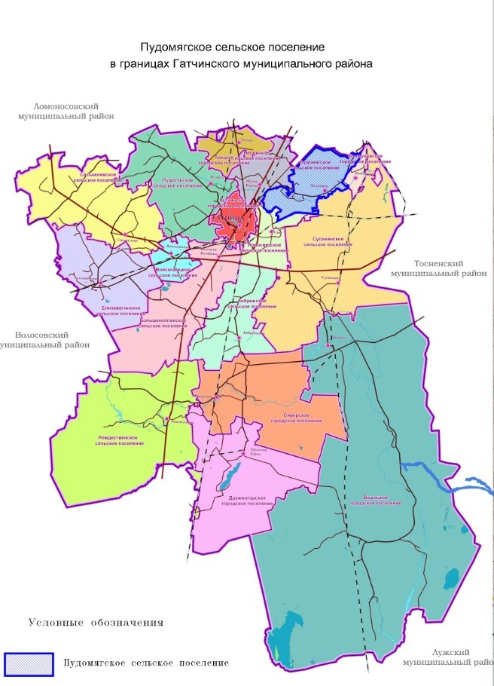

Рисунок 1. Границы муниципальных образований Гатчинского района Ленинградской области

В состав муниципального образования Пудомягское сельское поселение входят следующие населенные пункты:

* деревня Пудомяги – административный центр Пудомягского сельского поселения;
* деревня Антелево;
* деревня Большое Сергелево;
* деревня Бор;
* деревня Веккелево;
* деревня Вяхтелево;
* деревня Вярлево;
* деревня Кобралово;
* деревня Корпикюля;
* поселок Лукаши;
* деревня Марьино;
* деревня Монделево;
* деревня Покровская;
* деревня Порицы;
* деревня Репполово;
* деревня Руссолово;
* деревня Шаглино.

Общая численность населения по состоянию на 2012 год составляла 6012 человек, при этом большая часть населения проживает в поселке Лукаши и деревне Пудомяги.

Централизованное ХВС имеется в трех населенных пунктах:

* п. Лукаши, д. Пудомяги и д. Антелево, при этом система водоснабжения д. Пудомяги и д. Антелево является единой.

Объекты водоснабжения и водоотведения в Пудомягском сельском поселении обслуживает ОАО "Коммунальные системы Гатчинского района".

Водоснабжение д. Покровская осуществляется от водопровода населенного пункта Гамболово Пушкинского района г. Санкт-Петербурга (ООО "ПИТЕР-БЕК").

Централизованное ГВС осуществляется только на территории деревни Пудомяги и поселка Лукаши. Производство и транспорт тепловой энергии в виде ГВС осуществляет ОАО «Коммунальные системы Гатчинского района».

Водоснабжение остальных населенных пунктов осуществляется из шахтных колодцев. Численность постоянно живущего населения таких населенных пунктов не превышает 300 человек.

**Деревня Пудомяги и деревня Антелево**

Водоснабжение деревень Пудомяги и Антелево осуществляется водой от 2-х артезианских скважин, работающих на одну сеть.

Скважина рег. № 33043 введена в эксплуатацию в 1972 г. Глубина заложения скважины 55 м. Погружной насос ЭЦВ 8-25-125 установлен на глубине 28 м. Дата установки нового насоса – 2007 г. Максимальная подача - 25 м³/ч. Водоподъёмная труба Ду 76 мм переходит в магистральный водовод Ду 150 мм. Помещение скважины отапливается электронагревателями.

Работой скважинного насоса управляет ЭКМ по заданному перепаду давления, соответствующему максимальному и минимальному уровням воды в водонапорной башне.

Узлы учета электроэнергии и воды – имеются, и размещены в помещении скважины. Учет воды обеспечивается ПРЭМ – данные считываются на месте. Приборы учета электроэнергии размещены в водонапорной башне.

Скважина рег. № 10917 введена в эксплуатацию в 1965 году. Глубина заложения скважины составляет 41,5 м. На глубине 20 м установлен погружной насос ЭЦВ 6-16-75.

Узел учета электроэнергии находится в помещении скважины.

Узел учета воды отсутствует.

Вода из артезианской скважины подается напрямую в водоразборную распределительную сеть и далее к потребителям. Насосный агрегат работает постоянно, блок частотного регулирования отсутствует.

Качество воды характеризуется повышенным содержанием железа и жесткостью.

Система подачи воды потребителям. Вода из артезианских скважин подается в водонапорную башню и далее поступает самотеком в водораспределительную сеть.

Водонапорная башня высотой 32 м и объёмом бака 150 м³ прошла капитальный ремонт в 2007 г., состояние удовлетворительное.

Водораспределительная сеть тупиковая общей протяженностью 7 км, выполнена из стальных труб Ду 200; 150; 89 и 76 местами имеются вставки из полиэтиленовых труб. На сети расположен 1 пожарный гидрант, водоразборных колонок нет.

Кроме этого, в обслуживании поселка имеются: 2 РЧВ объемом по 1000 м³ каждый, водопроводная насосная станция (ВНС).

Запас воды в РЧВ обеспечивает потребность населения поселка в воде в случае отключения электроэнергии, при возрастании численности населения в летнее время и на нужды пожаротушения.

Резервуары чистой воды изготовлены из железобетона и находятся в рабочем состоянии. Для укрепления ж/б конструкций резервуаров используется обваловка грунтом. Видимых протечек РЧВ через грунт не обнаружено.

Уровнемеров с передачей сигналов оператору или для автоматического управления насосными агрегатами по обеспечению поддержания заданного уровня воды в РЧВ не предусмотрено.

Водопроводная насосная станция (ВНС) – представляет собой кирпичное одноэтажное здание, отапливаемое электронагревателями, в котором находится машинное отделение с насосными агрегатами, щиты управления и приборы учета электроэнергии.

Автоматизация работы насосных агрегатов отсутствует.

Предусмотрен ручной режим переключения насосных агрегатов ВНС по визуальному контролю над уровнем воды в РЧВ и фактическому давлению в водораспределительной сети.

Качество воды характеризуется повышенным содержанием железа и жесткостью.

**Поселок Лукаши**

Водоснабжение поселка осуществляется из артезианской скважины. В связи с недостаточной производительностью скважины, дополнительное водоснабжение поселка осуществляется со скважины ОАО «ЛОЗ-СЗМА», рядом с территорией которого располагается водонапорная башня.

Глубина заложения скважины (рег. № 18374) составляет 60 м. Погружной насос ЭЦВ 6-10-90 установлен на глубине 38-40 м.

Узлы учета электроэнергии и воды размещены в помещении скважины. Учет воды обеспечивается ПРЭМ с передачей информации через интернет на ЦДП. Работа насосного агрегата обеспечивается блоком управления с частотным регулированием.

Для обеспечения нужд поселка водой необходима еще одна скважина.

Система подачи воды потребителям артезианская вода поступает от 2-х скважин. От скважины № 18374 - напрямую в водоразборную сеть, а от заводской скважины в водонапорную башню и далее в водоразборную сеть. Работа заводского скважинного насоса не автоматизирована.

Расчеты за поставку воды на нужды поселка от заводской скважины осуществляются по взаимозачетам.

Водоразборная сеть выполнена из чугунных и стальных труб Ду 100 - 63 мм и имеет протяженность около 7 км вместе с поселковой сетью соседнего поселка Пудомяги. Аварийность на сети высокая, в основном из-за сквозной коррозии стальных участков трубопроводов.

Артезианская вода из скважины рег. №18374 на основании данных протоколов испытаний 2-х проб, по контролируемым показателям не удовлетворяет требованиям установленных нормативов, предъявляемых к качеству питьевой воды:

* по содержанию общего железа: 0,75 - 0,8- мг/дм3 (2,5 – 2,7 ПДК),
* по цветности: до 32 град. (1,6 ПДК).

**Деревня Покровская**

Водоснабжение д. Покровская осуществляется от водопровода населенного пункта Гамболово Пушкинского района г. Санкт-Петербурга.

**Деревня Вярлево**

Водоснабжение д. Вярлево осуществляется от источника д. Пудомяги.

Обслуживанием объектов водоснабжения занимается ОАО «Коммунальные системы Гатчинского района».

## Описание территорий МО «Пудомягское сельское поселение», не охваченных централизованными системами водоснабжения

На сегодняшний день, территориями, не охваченными централизованным водоснабжением, являются следующие населенные пункты:

* деревня Большое Сергелево (29 постоянно проживающих человек);
* деревня Бор (100 постоянно проживающих человек);
* деревня Веккелево (65 постоянно проживающих человек);
* деревня Вяхтелево (300 постоянно проживающих человек);
* деревня Кобралово (26 постоянно проживающих человек);
* деревня Корпикюля (94 постоянно проживающих человек);
* деревня Марьино (52 постоянно проживающих человека);
* деревня Монделево (151 постоянно проживающих человек);
* деревня Порицы (135 постоянно проживающих человек);
* деревня Репполово (49 постоянно проживающих человек);
* деревня Руссолово (162 постоянно проживающих человека);
* деревня Шаглино (84 постоянно проживающих человека).

В указанных населенных пунктах вода на питьевые нужды берется из шахтных колодцев.

## Описание технологических зон водоснабжения, зон централизованного и нецентрализованного водоснабжения и перечень централизованных систем водоснабжения

Территорию МО «Пудомягское сельское поселение» можно разделить на несколько технологических зон централизованного водоснабжения (по принадлежности к источникам водоснабжения):

* система водоснабжения д. Пудомяги и д. Антелево;
* система водоснабжения п. Лукаши;
* система водоснабжения д. Покровская (водопровода ООО «ПИТЕР-БЕК»).

Объекты водоснабжения в Пудомягском сельском поселении обслуживает ОАО "Коммунальные системы Гатчинского района".

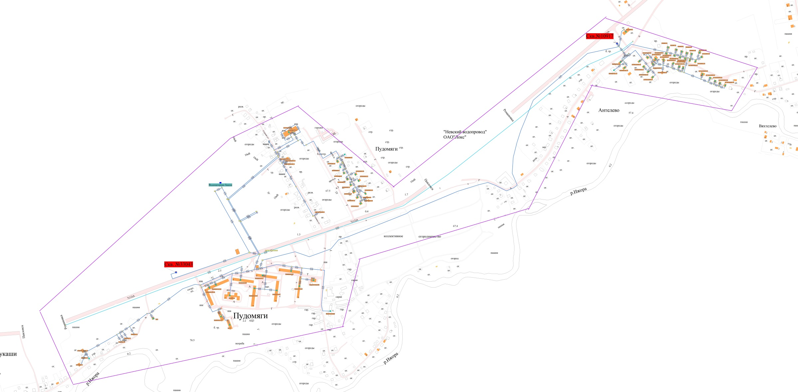

Рисунок 2. Технологическая зона централизованного водоснабжения д. Пудомяги и д. Антелево

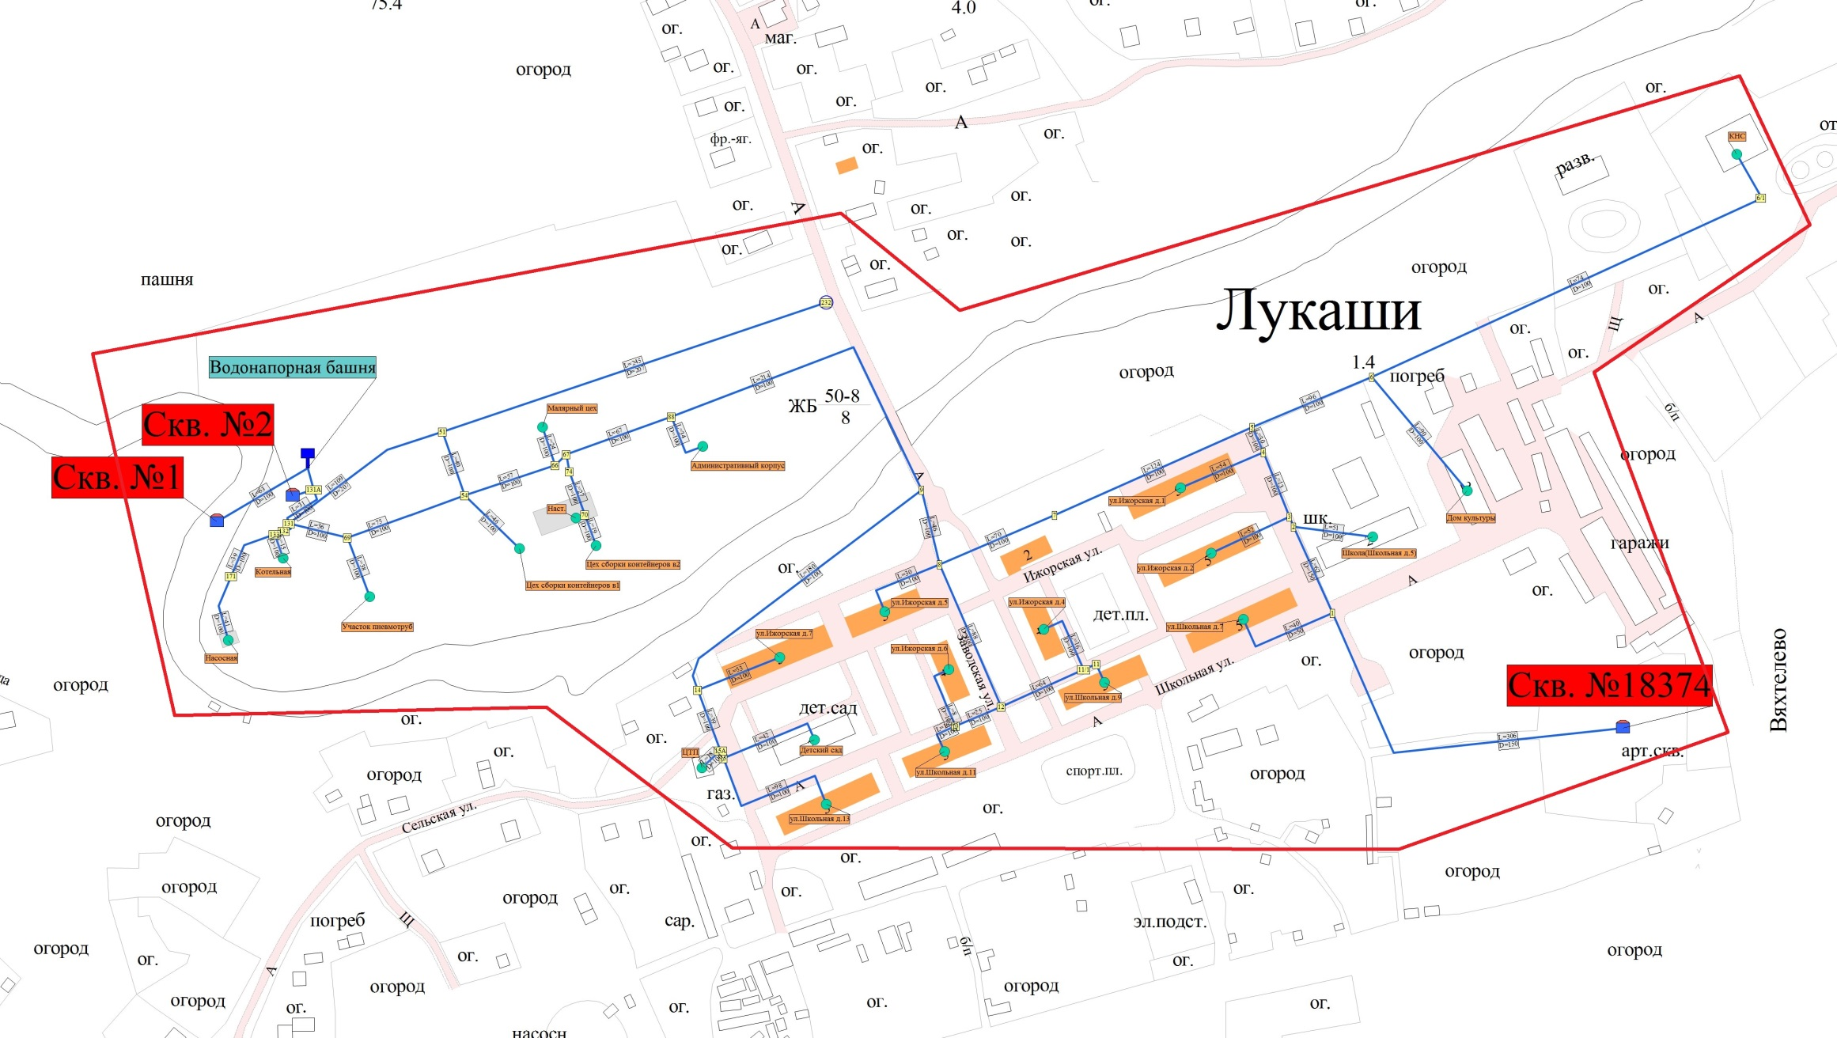

Рисунок 3. Технологическая зона централизованного водоснабжения п. Лукаши

## Описание результатов технического обследования централизованных систем водоснабжения

Технические обследования систем централизованного водоснабжения Пудомягского сельского поселения в последние 5 лет не проводились. Ранее проводимое техническое обследование систем выявило значительный износ водопроводных сетей и необходимость реконструкции водозаборных узлов, техническое состояние которых признано неудовлетворительным.

Состояние зданий, механической и электрической частей скважин удовлетворительное. Приборы учета поднимаемой воды на скважинах отсутствуют за исключением скважины в п.Лукаши.

Водоочистные сооружения на скважинах отсутствуют.

## Описание существующих технических и технологических решений по предотвращению замерзания воды применительно к территории распространения вечномерзлых грунтов

Согласно СНиП 2.05.07-85* МО «Пудомягское сельское поселение» находится вне зоны распространения вечномерзлых грунтов, что проиллюстрировано на рисунке 6.

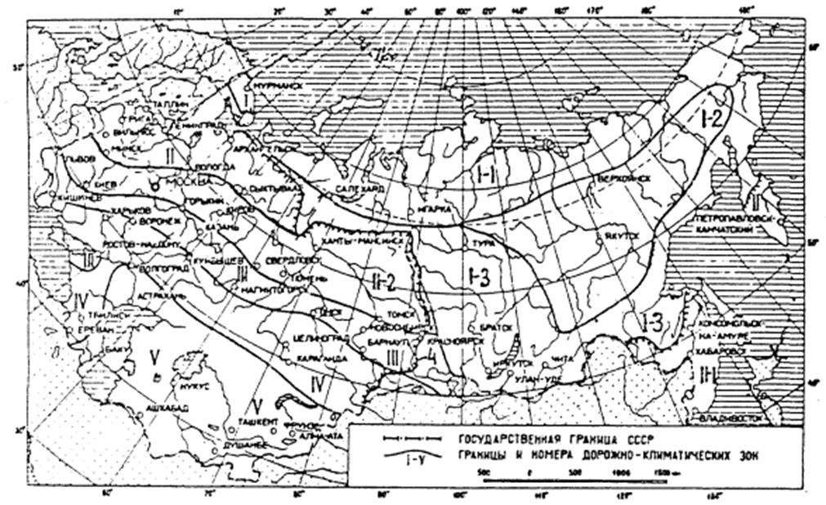

Рисунок 4. Схематическая карта дорожно-климатического районирования зоны вечной мерзлоты

Обозначения на схеме:

**1-1** северный район низкотемпературных вечномерзлотных грунтов (НТВМГ) сплошного распространения; **1-2** – центральный район НТВМГ сплошного распространения; **1-3** – южный район высокотемпературных вечномерзлых грунтов (ВТВМГ) сплошного и островного распространения; **4** - южная граница распространения вечномерзлых грунтов.

Так как МО «Пудомягское сельское поселение» территориально расположено на 59° сев. широты и не относится к районам Крайнего Севера со среднегодовой температурой минус 4,1°С, а среднемесячная температура января составляет минус 11,8°С, то на территории Пудомягского сельского поселения возможно периодическое перемерзание только открытых надземных водопроводных сетей.

Так как сети водоснабжения выполнены в подземном исполнении, ниже глубины промерзания, перемерзание водопровода не происходит (данные о жалобах потребителей на перемерзание, при сборе данных не выявлены).

Случаев аварий на участках сетей водоснабжения, вызванных перемерзанием, на территории Пудомягского сельского поселения также не выявлено.

## Перечень лиц, владеющих на праве собственности или другом законном основании объектами централизованной системы водоснабжения

Магистральные и распределительные сети, а также объекты на них принадлежат на правах собственности Гатчинского муниципального района. Исключением являются участки ответвлений (присоединений) частных жилых домов коттеджного типа. Данные сети являются абонентскими и принадлежат владельцам подключенных домов.

Эксплуатацию магистральных и распределительных сетей МО «Пудомягское сельское поселение» осуществляет на правах аренды ОАО "Коммунальные системы Гатчинского района".

## Направления развития централизованных систем водоснабжения

## Основные направления, принципы, задачи и целевые показатели развития централизованных систем водоснабжения

Основными направлениями развития централизованных систем водоснабжения МО «Пудомягское сельское поселение» являются:

* повышение показателя обеспеченности населения централизованным ХВС (строительство водопроводных сетей в д. Пудомяги и п. Лукаши);
* перекладка изношенных сетей водоснабжения;
* реконструкция (ревизия, устранение недостатков) и бурение новых артезианских скважин д. Пудомяги и п. Лукаши;
* повышение качества поставляемой хозпитьевой воды за счет (проектирование установок обезжелезивания на артезианских скважинах).

При этом реализация поставленных задач в сфере водоснабжения должна основываться на следующих принципах:

* охрана здоровья населения и улучшения качества жизни населения путем обеспечения бесперебойного и качественного водоснабжения и водоотведения;
* повышение энергетической эффективности путем экономного потребления воды и снижение энергоемкости процесса транспортировки воды;
* снижение негативного воздействия на водные объекты путем повышения качества очистки сточных вод;
* обеспечение доступности водоснабжения и водоотведения для абонентов за счет повышения эффективности деятельности организаций, осуществляющих горячее водоснабжение, холодное водоснабжение и (или) водоотведение;
* обеспечение развития централизованных систем горячего водоснабжения, холодного водоснабжения и водоотведения путем развития эффективных форм управления этими системами, привлечения инвестиций и развития кадрового потенциала организаций, осуществляющих горячее водоснабжение, холодное водоснабжение и (или) водоотведение.
* приоритетность обеспечения населения питьевой водой, горячей водой и услугами по водоотведению;
* создание условий для привлечения инвестиций в сферу водоснабжения и водоотведения, обеспечение гарантий возврата частных инвестиций;
* достижение и соблюдение баланса экономических интересов организаций, осуществляющих горячее водоснабжение, холодное водоснабжение и (или) водоотведение, и их абонентов;
* установление тарифов в сфере водоснабжения и водоотведения исходя из экономически обоснованных расходов организаций, осуществляющих горячее водоснабжение, холодное водоснабжение и (или) водоотведение, необходимых для осуществления водоснабжения и (или) водоотведения;
* обеспечение стабильных и недискриминационных условий для осуществления предпринимательской деятельности в сфере водоснабжения и водоотведения;
* обеспечение равных условий доступа абонентов к водоснабжению и водоотведению;
* открытость деятельности организаций, осуществляющих горячее водоснабжение, холодное водоснабжение и (или) водоотведение, органов государственной власти Российской Федерации, органов государственной власти субъектов Российской Федерации и органов местного самоуправления, осуществляющих регулирование в сфере водоснабжения и водоотведения.
* обеспечение абонентов водой питьевого качества в необходимом количестве;
* организация централизованного водоснабжения на территориях, где оно отсутствует;
* внедрение безопасных технологий в процессе водоподготовки;
* прекращение сброса промывных вод сооружений без очистки, внедрение систем с оборотным водоснабжением в производстве;
* обеспечение водоснабжением максимального водопотребления в сутки объектов нового строительства и реконструируемых объектов, для которых производительности существующих сооружений недостаточно.

К целевым показателям функционирования системы водоснабжения, в соответствии с ФЗ РФ от 7 декабря 2011 г. N 416-ФЗ и Проектом «Правил формирования и расчета целевых показателей деятельности организаций, осуществляющих горячее водоснабжение, холодное водоснабжения и (или) водоотведение» относятся следующие величины:

* показатели качества воды;
* показатели надежности и бесперебойности водоснабжения и водоотведения;
* показатели качества обслуживания абонентов;
* показатели очистки сточных вод;
* показатели эффективности использования ресурсов, в том числе сокращения потерь воды (тепловой энергии в составе горячей воды) при транспортировке;
* соотношение цены и эффективности (улучшения качества воды или качества очистки сточных вод) реализации мероприятий инвестиционной программы.

## Сценарии развития централизованных систем водоснабжения в зависимости от различных сценариев развития МО «Пудомягское сельское поселение»

Сценарии развития централизованных систем водоснабжения должны определяться, в первую очередь, на основании утвержденных сценариев развития поселений, заложенных в Генеральном плане муниципального образования, так как Генеральный план является документом первого уровня в сфере развития муниципального образования, на основе которого разрабатываются все проекты следующих уровней: документы территориального планирования, такие как правила землепользования, проекты схем инженерной инфраструктуры, программы комплексного развития поселений, инвестиционные программы и прочее.

В соответствии с прогнозом численности населения, представленным в Генеральном плане Пудомягского сельского поселения, к 2020 году в поселении будет проживать 6572 человека, к 2030 году – 8021 человек.

Прогноз численности населения Пудомягского сельского поселения представлен в таблице 1.

Таблица 1. Прогноз численности населения Пудомягского сельского поселения

| **Наименование**  **показателя** | **Численность населения, чел.** | | |
| --- | --- | --- | --- |
| **2012** | **Первая очередь**  **2020 г.** | **Расчетный срок**  **2030 г.** |
| Численность постоянного населения, в том числе по населенным пунктам: | 6012 | 6572 | 8021 |
| д. Пудомяги | 2268 | 2479 | 3026 |
| д. Антелево | 256 | 280 | 342 |
| д. Большое Сергелево | 29 | 32 | 39 |
| д. Бор | 100 | 109 | 133 |
| д. Веккелево | 65 | 71 | 87 |
| д. Вярлево | 99 | 108 | 132 |
| д. Вяхтелево | 300 | 328 | 400 |
| д. Кобралово | 26 | 28 | 35 |
| д. Корпикюля | 94 | 103 | 125 |
| пос. Лукаши | 1464 | 1600 | 1953 |
| д. Марьино | 52 | 57 | 69 |
| д. Монделево | 151 | 165 | 201 |
| д. Покровская | 678 | 741 | 905 |
| д. Порицы | 135 | 148 | 180 |
| д. Репполово | 49 | 54 | 65 |
| д. Руссолово | 162 | 177 | 216 |
| д. Шаглино | 84 | 92 | 112 |

Согласно выбранному варианту развития, к расчетному сроку разработки схемы водоснабжения и водоотведения (к 2024 году) численность населения муниципального образования увеличится на 1285 человек и составит 7297 человек.

Для населенных пунктов с проектируемой одноэтажной застройкой предусматривается организация централизованного водоснабжения (д. Пудомяги, пос. Лукаши). В остальных населенных пунктах водоснабжение будет осуществляться из водоразборных колонок и колодцев.

Для территорий садоводческих некоммерческих товариществ и дачных некоммерческих партнерств водоснабжение сохраняется от существующих источников.

## Баланс водоснабжения и потребления горячей, питьевой, технической воды

## Общий баланс подачи и реализации воды

Общий баланс реализации хозпитьевой воды ОАО «Коммунальные системы Гатчинского района» выполнен на основании исходных данных, предоставленных организацией.

В таблице 2 приведен ретроспективный баланс реализации воды ОАО «Коммунальные системы Гатчинского района» в МО Пудомягское СП.

Таблица 2. Баланс реализации услуг водоснабжения ОАО «Коммунальные системы Гатчинского района»

|  |  |  |  |  |  |  |  |  |  |  |  |  |
| --- | --- | --- | --- | --- | --- | --- | --- | --- | --- | --- | --- | --- |
| **Реализация услуг водоснабжения, м³** | | | | | | | | | | | | |
| **Год** | **Наименование** | **Население** | | | | | **Бюджет** | **ОДН** | **Прочие** | **ВСЕГО РЕАЛИЗАЦИЯ** | **Внутренний оборот (котельная, АВР и др.)** | **Полезный отпуск** |
| **Жилой фонд** | **ОДН жилой фонд** | **ЖСК** | **Частный сектор** | **ВСЕГО** |
|
| **2009 год** | д.Пудомяги | 105656,56 | **-** | **-** | 2372,40 | 108028,96 | 4138,14 | **-** | 752,23 | **112919,32** | 59024,74 | **171944,06** |
| п.Лукаши | 50874,94 | **-** | **-** | **-** | 50874,94 | 1015,60 | **-** | 271,32 | **52161,86** | 32762,89 | **84924,75** |
| д.Антелево | 1039,78 | **-** | **-** | 3453,60 | 4493,38 | 0,00 | **-** | 0,00 | **4493,38** | **-** | **4493,38** |
| **Всего** | **157571,28** | **0,00** | **0,00** | **5826,00** | **163397,28** | **5153,74** | **0,00** | **1023,55** | **169574,57** | **91787,63** | **261362,20** |
| **2010 год** | д.Пудомяги | 98563,68 | **-** | **-** | 2372,40 | 100936,08 | 3114,94 | **-** | 819,28 | **104870,30** | 57985,60 | **162855,90** |
| п.Лукаши | 50545,44 | **-** | **-** | - | 50545,44 | 587,12 | **-** | 282,76 | **51415,32** | 29825,30 | **81240,62** |
| д.Антелево | 1581,01 | **-** | **-** | 4287,84 | 5868,85 |  | **-** | **-** | **5868,85** | **-** | **5868,85** |
| **Всего** | **150690,12** | **0,00** | **0,00** | **157350,37** | **157350,37** | **3702,06** | **0,00** | **1102,04** | **162154,47** | **87810,90** | **249965,37** |
| **2011 год** | д.Пудомяги | 84422,01 | **-** | **-** | 2372,40 | 86794,41 | 2674,69 |  | 604,20 | **90073,30** | 53230,09 | **143303,39** |
| п.Лукаши | 45711,72 | **-** | **-** | - | 45711,72 | 672,11 |  | 304,68 | **46688,51** | 27261,28 | **73949,79** |
| д.Антелево | 1060,22 | **-** | **-** | 4389,067881 | 5449,29 |  |  |  | **5449,29** | **-** | **5449,29** |
| **Всего** | **131193,94** | **0,00** | **0,00** | **6761,47** | **137955,41** | **3346,80** | **0,00** | **908,88** | **142211,09** | **80491,37** | **222702,46** |
| **2012 год** | д.Пудомяги | 77633,46 | **-** | **-** | 2854,66 | 80488,12 | 2175,94 |  | 614,46 | **83278,52** | 50806,58 | **134085,10** |
| п.Лукаши | 45244,24 | **-** | **-** | - | 45244,24 | 612,94 |  | 144 | **46001,18** | 26781,83 | **72783,01** |
| д.Антелево | 1701,84 | **-** | **-** | 3786,22 | 5488,06 |  |  |  | **5488,06** | **-** | **5488,06** |
| **Всего** | **124579,53** | **0,00** | **0,00** | **6640,89** | **131220,42** | **2788,88** | **0,00** | **758,46** | **134767,76** | **77588,41** | **212356,17** |
| **2013 год** | д.Пудомяги | 73778,42 | 759,32 | **-** | 3103,08 | 77640,82 | 2628,52 | 3,31 | 2235,30 | **82507,95** | 55714,13 | **138222,08** |
| п.Лукаши | 44468,68 | 472,16 | **-** | - | 44940,84 | 955,81 | 0,89 | 147,00 | **46044,53** | 29388,78 | **75433,31** |
| д.Антелево | 3017,78 | **-** | **-** | 3800,67 | 6818,46 | **-** | **-** | **-** | **6818,46** | **-** | **6818,46** |
| д. Вярлево | - | - | **-** | 222,82 | 222,82 | **-** | **-** | **-** | **222,82** | **-** | **222,82** |
| **Всего** | **121264,89** | **1231,48** | **0,00** | **7126,58** | **129622,94** | **3584,33** | **4,20** | **2382,30** | **135593,76** | **85102,91** | **220696,67** |

Общий баланс потребления хозпитьевой воды д. Покровская представлен в таблице 3, а его графическая интерпретация приведена на рисунке 5.

Таблица 3. Общий баланс потребления воды в д. Покровская

|  |  |  |  |  |
| --- | --- | --- | --- | --- |
| **Год** | **Суммарное потребление, м3** | **Население, м3** | **Прочие, м3** | **Среднесуточное водопотребление, м3** |
| 2013 | 19230 | 15470 | 3760 | 52,7 |

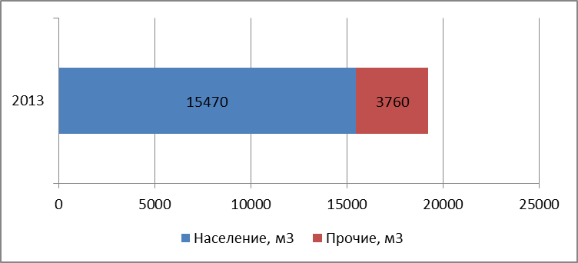

Рисунок 5. Общий баланс потребления воды

Общий баланс подъема и реализации хозпитьевой воды ОАО «Коммунальные системы Гатчинского района» представлен в таблице 4.

Таблица 4. Баланс подъема и реализации воды ОАО «Коммунальные системы Гатчинского района»

|  |  |  |  |  |  |  |  |
| --- | --- | --- | --- | --- | --- | --- | --- |
| **№**  **п/п** | **Наименование** | **Ед. изм.** | **2009 год** | **2010 год** | **2011 год** | **2012 год** | **2013 год** |
|
| **1.** | Поднято воды | м³ | 329454,50 | 315436,40 | 281903,03 | 269177,09 | 279435,91 |
| **2.** | Собственные нужды | м³ | 7979,0 | 7979,00 | 7979,00 | 7979,00 | 7979,00 |
| **3.** | Подано воды | м³ | 321475,50 | 307457,40 | 273924,03 | 261198,09 | 271456,91 |
| **4.** | Потери при транспортировке | м³ | 60113,31 | 57492,03 | 51221,57 | 48841,92 | 50760,23 |
| **5.** | Реализовано воды, всего | м³ | 261362,20 | 249965,37 | 222702,46 | 212356,17 | 220696,67 |
| **5.1.** | Внутренний оборот | м³ | 91787,63 | 87810,90 | 80491,37 | 77588,41 | 85102,91 |
| **5.2.** | Реализовано по потребителям | м³ | 169574,57 | 162154,47 | 142211,09 | 134767,76 | 135593,76 |
| **5.2.1.** | - населению | м³ | 163397,28 | 157350,37 | 137955,41 | 131220,42 | 129622,94 |
| **5.2.2.** | - бюджетные учреждения | м³ | 5153,74 | 3702,06 | 3346,80 | 2788,88 | 3584,33 |
| **5.2.3.** | - прочие потребители | м³ | 1023,55 | 1102,04 | 908,88 | 758,46 | 2386,50 |

На рисунке 6 проиллюстрированы данные общего баланса подачи и реализации воды Пудомягского СП.

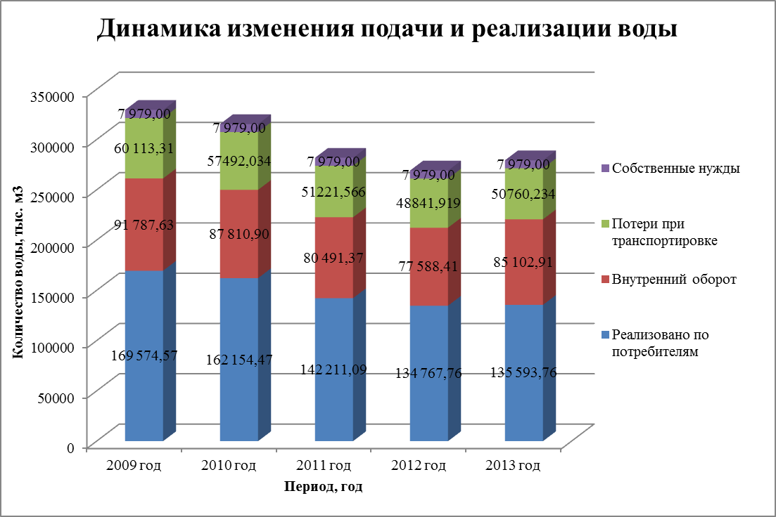

Рисунок 6. Общий баланс подачи и реализации воды МО Пудомягское СП

Анализ ретроспективного баланса подачи и реализации питьевой воды муниципального образования показал:

* общая подача питьевой воды в сети Пудомягского сельского поселения в течение рассматриваемого периода снизилась на 50,0 тыс. м³;
* реализация воды абонентам за период с 2009 по 2013 год имеет тенденцию снижения, что связано с увеличением числа абонентов с установленными приборами учета.

## Территориальный баланс подачи горячей, питьевой, технической воды по технологическим зонам водоснабжения (годовой и в сутки максимального водопотребления)

Централизованное водоснабжение технической водой на территории МО Пудомягское сельское поселение не осуществляется.

Территориальный баланс питьевой воды за 2013 год приведен в таблице 5.

Таблица 5. Территориальный баланс питьевой воды за 2013 год

|  |  |  |  |  |  |  |
| --- | --- | --- | --- | --- | --- | --- |
| **Зона действия** | **Общая подача воды, м3** | **Собственные нужды, м3** | **Реализация воды, м3** | **Потери при производстве и транспортировке, м3** | **Максимальная суточная подача воды, м3/сут.** | **Максимальное водопотребление, м³/сут.** |
| д.Пудомяги | 173970,28 | 3957,1 | 138222,08 | 31791,08 | 619,6 | 492,3 |
| п.Лукаши | 93716,08 | 933,1 | 75433,31 | 17349,66 | 333,8 | 268,7 |
| д.Антелево | 11475,48 | 3088,8 | 6818,46 | 1568,25 | 40,9 | 24,3 |
| д. Вярлево | 274,07 | - | 222,82 | 51,25 | 1,0 | 0,8 |
| д. Покровская | 19230,00 | - | 19230,00 | - | 68,5 | 68,5 |
| **Всего** | **298665,91** | **7979,0** | **239926,7** | **50760,23** | **1063,7** | **854,5** |

Согласно приведенным в таблице данным, фактический объем подачи и потребления воды абонентами за базовый (2013 год) составил 298,665 тыс.м3 и 239,927 тыс. м3 соответственно. Расчетный объем подачи и потребления воды абонентами за максимальные сутки составляет 1063,7 м3 и 854,5 м3 соответственно.

## Структурный баланс реализации горячей, питьевой, технической воды

Централизованное горячее водоснабжение на территории МО Пудомягское сельское поселение осуществляется лишь в д. Пудомяги и п. Лукаши

Структурный баланс питьевой воды, а также значение среднегодового и максимального суточного водопотребления по видам потребителей за 2013 год представлены в таблицах 6-7.

Таблица 6. Значения среднегодового и максимального суточного водопотребления

|  |  |  |  |  |  |  |  |
| --- | --- | --- | --- | --- | --- | --- | --- |
| **№**  **п/п** | **Наименование** | **Ед. изм.** | **2009 год** | **2010 год** | **2011 год** | **2012 год** | **2013 год** |
| **1.** | Реализовано всего | м3 | 280592,20 | 269195,37 | 241932,46 | 231586,17 | 239926,67 |
| **1.1.** | Среднесуточное водопотребление | м3/сутки | 768,75 | 737,52 | 662,83 | 634,48 | 657,33 |
| **1.2.** | Максимальное суточное значение | м3/сутки | 999,37 | 958,78 | 861,68 | 824,83 | 854,53 |
| **2.** | - населению | м3 | 178867,28 | 172820,37 | 153425,41 | 146690,42 | 145092,94 |
| **2.1.** | Среднесуточное водопотребление | м3/сутки | 490,047 | 473,480 | 420,34 | 401,89 | 397,51 |
| **2.2.** | Максимальное суточное значение | м3/сутки | 637,062 | 615,525 | 546,45 | 522,46 | 516,77 |
| **3.** | - бюджетные учреждения | м3 | 5153,74 | 3702,06 | 3346,80 | 2788,88 | 3584,33 |
| **3.1.** | Среднесуточное водопотребление | м3/сутки | 14,120 | 10,143 | 9,17 | 7,64 | 9,82 |
| **3.2.** | Максимальное суточное значение | м3/сутки | 18,356 | 13,185 | 11,92 | 9,93 | 12,77 |
| **4.** | - прочие потребители | м3 | 4783,55 | 4862,04 | 4668,88 | 4518,46 | 6146,50 |
| **4.1.** | Среднесуточное водопотребление | м3/сутки | 13,106 | 13,321 | 12,79 | 12,38 | 16,84 |
| **4.2.** | Максимальное суточное значение | м3/сутки | 17,037 | 17,317 | 16,63 | 16,09 | 21,89 |
| **5.** | - внутренний оборот | м3 | 91787,63 | 87810,90 | 80491,37 | 77588,41 | 85102,91 |
| **5.1.** | Среднесуточное водопотребление | м3/сутки | 251,473 | 240,578 | 220,52 | 212,57 | 233,16 |
| **5.2.** | Максимальное суточное значение | м3/сутки | 326,915 | 312,751 | 286,68 | 276,34 | 303,11 |

Таблица 7. Структурный баланс реализации услуг водоснабжения воды

|  |  |  |  |  |  |  |  |  |  |  |  |  |
| --- | --- | --- | --- | --- | --- | --- | --- | --- | --- | --- | --- | --- |
| **Реализация услуг водоснабжения, м3** | | | | | | | | | | | | |
| **Год** | **Наименование** | **Население** | | | | | **Бюджет** | **ОДН** | **Прочие** | **ВСЕГО РЕАЛИЗАЦИЯ** | **Внутренний оборот (котельная, АВР и др.)** | **Полезный отпуск** |
| **Жилой фонд** | **ОДН жилой фонд** | **ЖСК** | **Частный сектор** | **ВСЕГО** |
|
| **2013 год** | д.Пудомяги | 73778,42 | 759,32 | - | 3103,08 | 77640,82 | 2628,52 | 3,31 | 2235,30 | 82507,95 | 55714,13 | 138222,08 |
| п.Лукаши | 44468,68 | 472,16 | - |  | 44940,84 | 955,81 | 0,89 | 147,00 | 46044,53 | 29388,78 | 75433,31 |
| д.Антелево | 3017,78 | - | - | 3800,67 | 6818,46 | - | - | - | 6818,46 |  | 6818,46 |
| д. Вярлево | - | - | - | 222,82 | 222,82 | - | - | - | 222,82 |  | 222,82 |
| д. Покровская | - | - | - | 15470 | 15470 | - | - | 3760 | 19230 | - | 19230 |
| **Всего** | **121264,88** | **1231,48** | **0** | **22596,57** | **145092,94** | **3584,33** | **4,2** | **6142,3** | **154823,76** | **85102,91** | **239926,67** |

Для наглядности, ниже проиллюстрированы данные таблицы 7.

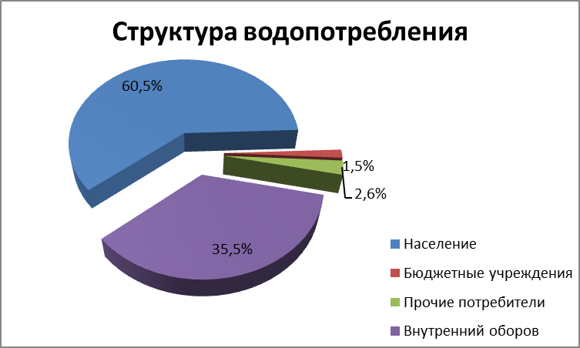

Рисунок 7. Структурный баланс реализации воды в МО Пудомягское СП

Анализ вышеприведенных данных показал, что основным потребителем питьевой воды является население, на его долю приходится 60,5% от общего водопотребления. На долю бюджетных организаций и прочих потребителей приходится 1,5 и 2,6% соответственно

## Сведения о фактическом потреблении населением горячей, питьевой, технической воды

Централизованное водоснабжение технической водой на территории МО Пудомягское сельское поселение не осуществляется.

Сведения о фактическом потреблении населением горячей и питьевой воды за базовый год, с территориальным делением приведены в таблице 7.

Сведения о нормативах потребления жилищно-коммунальных услуг по холодному и горячему водоснабжению, водоотведению, в жилых помещениях в многоквартирных домах и жилых домах на территории Ленинградской области при отсутствии приборов учета, установленные Постановлением Правительства ЛО от 11.02.2013 г. № 25 (в редакции Постановления Правительства ЛО от 28.06.2013 г. № 180), представлены в таблице 8.

Таблица 8. Нормативы потребления жилищно-коммунальных услуг

| **Степень благоустройства** | **Нормативы** | | |
| --- | --- | --- | --- |
| **ХВС, м3/чел в мес.** | **ГВС, м3/чел в мес.** | **Водоотведение, м3/чел в мес.** |
| 1. **Дома с централизованным горячим водоснабжением, оборудованные:** | | | |
| * 1. ваннами от 1500 до 1700 мм, умывальниками, душами, мойками | 4,9 | 4,61 | 9,51 |
| * 1. ваннами от 1500 до 1550 мм, умывальниками, душами, мойками | 4,83 | 4,53 | 9,36 |
| * 1. сидячими ваннами (1200 мм), душами, умывальниками, мойками | 4,77 | 4,45 | 9,22 |
| * 1. умывальниками, душами, мойками, без ванны | 4,11 | 3,64 | 7,75 |
| * 1. умывальниками, мойками, имеющими ванну без душа | 2,58 | 1,76 | 4,33 |
| * 1. умывальниками, мойками, без централизованной канализации | 2,05 | 1,11 | 3,16* |
| 1. **Дома с водонагревателями, оборудованные:** | | | |
| 2.1.ваннами от 1650 до 1700 мм, умывальниками, душами, мойками | 9,51 |  | 9,51 |
| 2.2.ваннами от 1500 до 1550 мм, умывальниками, душами, мойками | 9,36 |  | 9,36 |
| 2.3.сидячими ваннами (1200 мм), душами, умывальниками, мойками | 9,22 |  | 9,22 |
| 2.4.умывальниками, душами, мойками, без ванны | 7,75 |  | 7,75 |
| 1. Дома, оборудованные ваннами, водопроводом, канализацией и водонагревателями на твёрдом топливе | 6,18 |  | 6,18 |
| 1. Дома без ванн, с водопроводом, канализацией и газоснабжением | 5,23 |  | 5,23 |
| 1. Дома без ванн, с водопроводом и канализацией | 4,28 |  | 4,28 |
| 1. Дома с водопользованием из уличных водоразборных колонок | 1,3 |  | 1,3 * |
| 1. Общежития с общими душевыми | 1,89 | 1,75 | 3,64 |
| 1. Общежития с душами при всех жилых комнатах | 2,22 | 2,06 | 4,28 |

* При наличии в доме внутридомовой системы водоотведения

## Описание существующей системы коммерческого учета горячей, питьевой, технической воды и планов по установке приборов учета

На сегодняшний день, расчет с ресурсоснабжающими компаниями за услуги холодного и горячего водоснабжения осуществляется следующим образом:

* юридические лица (в т.ч. бюджетные) оплачивают услуги ХВС и ГВС по расчетным значениям потребления воды, зафиксированным в договорах;
* часть населения оплачивает услуги по водоснабжению по индивидуальным (квартирным) счетчикам питьевой и горячей воды;
* остальная часть населения оплачивает потребленную воду по нормативам, утвержденным Постановлением Правительства Ленинградской области от 11.02.2013 № 25 (в редакции постановления Правительства Ленинградской области от 28.06.2013 № 180).

Точные данные о количестве и типах установленных приборов учета ХВС и ГВС на территории МО Пудомягское СП отсутствуют.

## Анализ резервов и дефицитов производственных мощностей системы водоснабжения МО «Пудомягское сельское поселение»

Анализ текущего состояния системы водоснабжения городского поселения, гидравлический расчет, проведенный по оценочным принятым объемам водопотребления, показал, что:

* присутствует дефицит производственных мощностей в отдельных населенных пунктах МО (производительность водозаборных сооружений);
* пропускная способность существующих трубопроводов позволяет обеспечивать водоснабжение требуемых объемов.

Информация о дебите скважин, имеющихся на территории поселения, представлена в таблице 9, а в таблице 10 представлены резервы имеющихся источников водоснабжения.

Таблица 9. Дебит объектов водоснабжения

| **Название водозабора** | **Тип водозабора** | **Количество оголовков (скважин)** | **Проектная мощность** |
| --- | --- | --- | --- |
| **шт.** | **м3/час** |
| д.Пудомяги | Подзем. | 1 | 10 |
| п.Лукаши | Подзем. | 1 | 18 |
| д.Антелево | Подзем. | 1 | 13,68 |

Таблица 10. Резервы источников системы водоснабжения

|  |  |  |  |  |  |  |  |
| --- | --- | --- | --- | --- | --- | --- | --- |
| **Наименование** | **Потребление воды** | | **Дебит скважин** | | **Резерв(+)/Дефицит (-)** | | |
| **м3/сут** | **тыс.м3/год** | **м3/сут** | **тыс.м3/год** | **м3/сут** | **тыс.м3/год** | **%** |
| Рабочие скважины | 765,58 | 279,44 | 1000,32 | 365,1 | 234,74 | 85,68 | 23,47 |

Согласно предоставленным данным, в целом в настоящее время резерв источников водоснабжения МО составляет 23,47 %, однако существует дефицит мощности источника водоснабжения в п. Лукаши.

## Прогнозные балансы потребления горячей, питьевой, технической воды

Прогнозные балансы потребления горячей и питьевой воды рассчитаны в соответствии с:

* действующими нормативами потребления коммунальных услуг по горячему и холодному водоснабжению, утвержденными постановлением Правительства Ленинградской области от 11.02.2013 № 25 (в редакции постановления Правительства Ленинградской области от 28.06.2013 № 180);
* СП 31.13330.2012 Водоснабжение. Наружные сети и сооружения. Актуализированная редакция СНиП 2.04.02-84*;
* прогнозными данными жилого строительства до 2024 года, предоставленными администрацией МО Пудомягское СП;
* прогнозными данными численности населения до 2024 года, предоставленными администрацией МО Пудомягское СП;
* утвержденной схемой теплоснабжения МО Пудомягское СП;
* федеральным законом Российской Федерации от 27 июля 2010 г. № 190-ФЗ «О теплоснабжении»;
* федеральным законом Российской Федерации от 7 декабря 2011 г. № 416-ФЗ «О водоснабжении и водоотведении».

Исходными данными для расчета перспективных балансов являются:

* перспектива развития застройки в МО (в основном, индивидуальное строительство);
* строительство и реконструкция водопроводных сетей в населенных пунктах МО;
* прирост численности населения муниципального образования к 2024 году составит 1285 человек;
* переход полностью на закрытую систему ГВС к 2022 году, в соответствии с п. 8 и п.9 ст. 29 ФЗ-190 «О теплоснабжении».

Переход на закрытую систему ГВС планируется осуществить путем перехода с двухтрубной на четырехтрубную систему теплоснабжения с установкой дополнительного теплообменного оборудования на котельной и реконструкцией тепловых сетей.

К расчетному сроку схемы водоснабжения планируется снизить процент потерь (от реализации воды) с 23,0% до 10% за счет перепрокладки изношенных участков водопровода.

Тенденция изменения показателей принята линейной (с равномерным увеличением/снижением показателей) в соответствии с данными, представленными в генеральном плане и иных документах, четко регламентирующими сроки и объемы ввода нового жилого фонда, изменения численности населения и нагрузок на системы ХВС и ГВС.

Перспективный баланс потребления питьевой воды представлен в таблице 11.

Таблица 11. Перспективный баланс потребления питьевой воды, с учетом расхода воды на приготовление ГВС

|  |  |  |  |  |  |  |  |  |  |  |  |
| --- | --- | --- | --- | --- | --- | --- | --- | --- | --- | --- | --- |
| **Год** | **2014** | **2015** | **2016** | **2017** | **2018** | **2019** | **2020** | **2021** | **2022** | **2023** | **2024** |
| **Общая подача воды, м³** | 298665,91 | 299957,70 | 298929,65 | 295497,07 | 294215,01 | 293988,25 | 293518,06 | 298969,23 | 304420,40 | 309871,57 | 315322,74 |
| **Собственные нужды, м³** | 7979,0 | 7979,0 | 7979,0 | 7979,0 | 7979,0 | 7979,0 | 7979,0 | 7979,0 | 7979,0 | 7979,0 | 7979,0 |
| **Реализация воды д. Пудомяги, м³** | 138222,08 | 140685,88 | 143149,69 | 145613,49 | 148077,29 | 152327,36 | 156577,42 | 160827,48 | 165077,54 | 169327,60 | 173577,66 |
| **Реализация воды п. Лукаши, м³** | 75433,31 | 75764,33 | 76095,35 | 76426,36 | 76757,38 | 77328,38 | 77899,39 | 78470,39 | 79041,39 | 79612,40 | 80183,40 |
| **Реализация воды д. Антелево, м³** | 6818,46 | 6839,71 | 6860,96 | 6882,20 | 6903,45 | 6940,11 | 6976,76 | 7013,42 | 7050,07 | 7086,73 | 7123,38 |
| **Реализация воды д. Вярлево, м³** | 222,82 | 228,98 | 235,15 | 241,31 | 247,47 | 258,10 | 268,73 | 279,36 | 289,99 | 300,62 | 311,25 |
| **Реализация воды д. Покровская, м³** | 19230,00 | 19285,64 | 19341,29 | 19396,93 | 19452,57 | 19548,56 | 19644,54 | 19740,52 | 19836,51 | 19932,49 | 20028,47 |
| **Общая реализация воды, тыс. м³** | 239926,67 | 242804,55 | 245682,42 | 248560,29 | 251438,17 | 256402,50 | 261366,84 | 266331,17 | 271295,50 | 276259,83 | 281224,17 |
| **Потери при производстве и транспортировке, м³** | 50760,23 | 49174,16 | 45268,23 | 38957,77 | 34797,84 | 29606,74 | 24172,23 | 24659,06 | 25145,90 | 25632,73 | 26119,57 |

Основные данные таблицы 11 проиллюстрированы на рисунке 8.

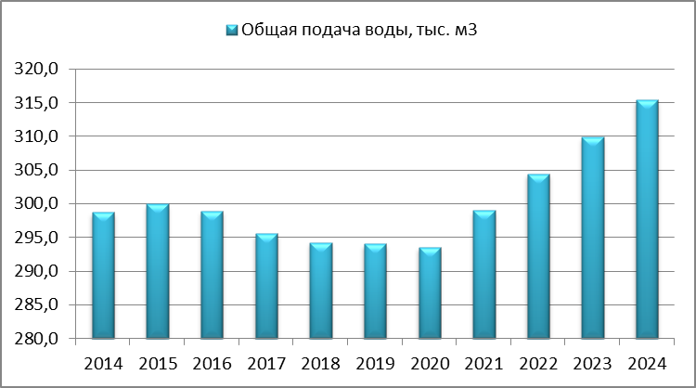

Рисунок 8. Перспективный баланс общей реализации воды

Согласно приведенным данным, водопотребление МО Пудомягское СП из централизованной системы водоснабжения к 2024 году увеличится на 5,6%

## Описание централизованной системы горячего водоснабжения с использованием закрытых систем горячего водоснабжения

Согласно данным, предоставленным ресурсоснабжающей организацией, а также согласно утвержденной схеме теплоснабжения Пудомягского сельского поселения система горячего водоснабжения п. Лукаши и д. Пудомяги двухтрубная, открытая. Потребителей, подключенных по закрытой схеме к тепловым сетям нет.

Согласно п.9 ст. 29 ФЗ-190 «О теплоснабжении», с 1 января 2022 года использование централизованных открытых систем теплоснабжения (горячего водоснабжения) для нужд горячего водоснабжения, осуществляемого путем отбора теплоносителя на нужды горячего водоснабжения, не допускается.

Также, в соответствии п. 8 ст. 29 ФЗ-190 «О теплоснабжении», с 1 января 2013 года подключение (технологическое присоединение) объектов капитального строительства потребителей к централизованным открытым системам теплоснабжения (горячего водоснабжения) для нужд горячего водоснабжения, осуществляемого путем отбора теплоносителя на нужды горячего водоснабжения, не допускается.

Это означает, что подключение объектов нового жилого строительства к существующей системе горячего водоснабжения запрещено федеральным законом, а также, к 2022 году необходимо принять ряд мер по переводу существующих потребителей ГВС на закрытую схему.

## Сведения о фактическом и ожидаемом потреблении горячей, питьевой, технической воды (годовое, среднесуточное, максимальное суточное)

Тенденция изменения показателей принята в соответствии с Генеральным планом МО Пудомягское сельское поселение, в котором представлены регламентирующие сроки и объемы ввода нового жилого фонда, изменения численности населения.

В таблице 12 приведены сведения о фактическом и ожидаемом потреблении питьевой воды, с учетом расхода воды на приготовление ГВС. Данный баланс рассчитан с учетом документов и данных, приведенных в п.1.3.7.

Таблица 12. Перспективный баланс потребления питьевой воды, с учетом расхода воды на приготовление ГВС

| **Параметр** | **Потребление питьевой воды** | | | | | |
| --- | --- | --- | --- | --- | --- | --- |
| **2013** | | | **2024** | | |
| **Годовое,** | **Среднесут.** | **Макс. суточное** | **Годовое** | **Среднесут.** | **Макс. суточное** |
| **м³/год** | **м³/сут** | **м³/сут** | **м³/год** | **м³/сут** | **м³/сут** |
| **Общая подача воды** | 298665,91 | 818,26 | 1063,74 | 315322,74 | 863,90 | 1123,07 |
| **Собственные нужды** | 7979,00 | 21,86 | 28,42 | 7979,00 | 21,86 | 28,42 |
| Реализация воды д. Пудомяги, м³ | 138222,08 | 378,69 | 492,30 | 173577,66 | 475,56 | 618,22 |
| Реализация воды п. Лукаши, м³ | 75433,31 | 206,67 | 268,67 | 80183,40 | 219,68 | 285,58 |
| Реализация воды д. Антелево, м³ | 6818,46 | 18,68 | 24,28 | 7123,38 | 19,52 | 25,37 |
| Реализация воды д. Вярлево, м³ | 222,8 | 0,6 | 0,8 | 311,25 | 0,85 | 1,11 |
| Реализация воды д. Покровская, м³ | 19230,0 | 52,7 | 68,5 | 20028,5 | 54,9 | 71,3 |
| **Общая реализация воды** | 239926,67 | 657,33 | 854,53 | 281224,17 | 770,48 | 1001,62 |
| **Потери при производстве и транспортировке** | 50760,23 | 139,07 | 180,79 | 26119,57 | 71,56 | 93,03 |

Анализ данных, приведенных в таблице 12 показал, что:

* среднесуточная подача воды в сеть увеличится на 5,6% по причине роста численности населения к 2024;
* годовые потери воды к 2024 году снизятся на 48,54% в сравнении с 2013 годом.

## Описание территориальной структуры потребления горячей, питьевой, технической воды

Территориальная структура потребления питьевой воды на территории МО Пудомягское сельское поселение на существующий момент следующая:

* в д. Пудомяги на долю населения приходится 56,17% водопотребления, на бюджетные организации и прочих абонентов до 1,9% и 1,62% соответственно, на долю внутреннего оборота (котельная и АВР и др.) – 40,31%;
* в д. Антелево на долю населения приходится до 100,0% водопотребления;
* в д. Покровская на долю населения приходится до 100,0% водопотребления;
* в п. Лукаши на долю населения приходится 59,6% водопотребления, на бюджетные организации и прочих абонентов до 1,3% и 0,2% соответственно, на долю внутреннего оборота (котельная и АВР и др.) – 38,9%;

В остальных населенных пунктах на долю населения приходиться до 100 % водопотребления.

Централизованное водоснабжение технической водой на территории МО Пудомягское сельское поселение не осуществляется.

Централизованное водоснабжение горячей водой на территории МО Пудомягское сельское поселение осуществляется только на территории п. Лукаши и д. Пудомяги, где на долю населения приходится более 80 % потребления.

## Прогноз распределения расходов воды на водоснабжение по типам абонентов

Прогноз распределения расходов воды на водоснабжение по типам абонентов выполнен с точки зрения потребления питьевой воды (потребление питьевой воды на приготовление ГВС содержится в столбце «прочие», т.е. данная нагрузка по ХВС отнесена к котельной). Результаты расчетов сведены в таблицу 13.

Таблица 13. Прогноз распределения расходов воды на водоснабжение по типам абонентов

|  |  |  |  |  |  |  |  |  |
| --- | --- | --- | --- | --- | --- | --- | --- | --- |
| **Зона действия** | **2013** | | | | **2024** | | | |
| **Реализация воды, м3** | **Население, м3** | **Бюджетные организации, м3** | **Прочие, м3** | **Реализация воды, м3** | **Население, м3** | **Бюджетные организации, м3** | **Прочие, м3** |
| д.Пудомяги | 138222,08 | 77640,82 | 2628,52 | 57952,74 | 173577,66 | 112219,38 | 3048,16 | 58310,12 |
| п.Лукаши | 75433,31 | 44940,84 | 955,805 | 29536,67 | 80183,40 | 49514,72 | 1108,40 | 29560,28 |
| д.Антелево | 6818,46 | 6818,46 |  |  | 7123,38 | 7123,38 |  |  |
| д. Вярлево | 222,82 | 222,82 |  |  | 311,25 | 311,25 |  |  |
| д. Покровская | 19230,00 | 15470 |  | 3760,0 | 20028,47 | 15668,20 |  | 4360,27 |
| **Всего** | **239926,67** | **145092,94** | **3584,33** | **91249,41** | **281224,17** | **184836,94** | **4156,55** | **92230,68** |

## Сведения о фактических и планируемых потерях горячей, питьевой, технической воды при ее транспортировке (годовые, среднесуточные значения)

Данные о фактических и планируемых потерях питьевой воды приведены в таблице 14.

Таблица 14. Сведения о фактических и планируемых потерях питьевой воды

|  |  |  |  |  |  |  |  |  |  |  |  |  |
| --- | --- | --- | --- | --- | --- | --- | --- | --- | --- | --- | --- | --- |
| **Год** | **2013** | **2014** | **2015** | **2016** | **2017** | **2018** | **2019** | **2020** | **2021** | **2022** | **2023** | **2024** |
| Общая подача воды, м3 | 298665,91 | 298665,91 | 299957,70 | 298929,65 | 295497,07 | 294215,01 | 293988,25 | 293518,06 | 298969,23 | 304420,40 | 309871,57 | 315322,74 |
| Общая реализация воды, м3 | 239926,67 | 239926,67 | 242804,55 | 245682,42 | 248560,29 | 251438,17 | 256402,50 | 261366,84 | 266331,17 | 271295,50 | 276259,83 | 281224,17 |
| Потери при производстве  и транспортировке, м3 | 50760,23 | 50760,23 | 49174,16 | 45268,23 | 38957,77 | 34797,84 | 29606,74 | 24172,23 | 24659,06 | 25145,90 | 25632,73 | 26119,57 |
| Потери при производстве  и транспортировке,  в % от реализации | 23,0 | 23,0 | 22,0 | 20,0 | 17,0 | 15,0 | 12,5 | 10,0 | 10,0 | 10,0 | 10,0 | 10,0 |

Согласно прогнозному расчету потерь питьевой воды при производстве и транспортировке, значение потерь к расчетному сроку снизится на 24640,67 м3 в натуральных единицах и на 48,5% в относительных единицах.

Централизованное водоснабжение технической водой на территории Пудомягского сельского поселения не осуществляется.

## Перспективные балансы водоснабжения

В таблице 15 представлен полный подробный перспективный баланс водоснабжения МО Пудомягское сельское поселение.

Таблица 15. Перспективный баланс водоснабжения МО Пудомягское сельское поселение

| **Наименование** | **2013** | **2014** | **2015** | **2016** | **2017** | **2018** | **2019** | **2020** | **2021** | **2022** | **2023** | **2024** |
| --- | --- | --- | --- | --- | --- | --- | --- | --- | --- | --- | --- | --- |
| Общая подача воды, м³ | 298665,91 | 298665,91 | 299957,70 | 298929,65 | 295497,07 | 294215,01 | 293988,25 | 293518,06 | 298969,23 | 304420,40 | 309871,57 | 315322,74 |
| Собственные нужды, м³ | 7979,00 | 7979,00 | 7979,00 | 7979,00 | 7979,00 | 7979,00 | 7979,00 | 7979,00 | 7979,00 | 7979,00 | 7979,00 | 7979,00 |
| Реализация воды д. Пудомяги, м³ | 138222,08 | 138222,08 | 140685,88 | 143149,69 | 145613,49 | 148077,29 | 152327,36 | 156577,42 | 160827,48 | 165077,54 | 169327,60 | 173577,66 |
| население | 77640,82 | 77640,82 | 80050,48 | 82460,13 | 84869,79 | 87279,45 | 91436,10 | 95592,76 | 99749,41 | 103906,07 | 108062,73 | 112219,38 |
| бюджетные потребители | 2628,52 | 2628,52 | 2657,76 | 2687,01 | 2716,25 | 2745,49 | 2795,94 | 2846,38 | 2896,82 | 2947,27 | 2997,71 | 3048,16 |
| прочие потребители | 2238,61 | 2238,61 | 2263,51 | 2288,42 | 2313,32 | 2338,23 | 2381,19 | 2424,15 | 2467,11 | 2510,07 | 2553,03 | 2595,99 |
| внутренний оборот | 55714,13 | 55714,13 | 55714,13 | 55714,13 | 55714,13 | 55714,13 | 55714,13 | 55714,13 | 55714,13 | 55714,13 | 55714,13 | 55714,13 |
| Реализация воды п. Лукаши, м³ | 75433,31 | 75433,31 | 75764,33 | 76095,35 | 76426,36 | 76757,38 | 77328,38 | 77899,39 | 78470,39 | 79041,39 | 79612,40 | 80183,40 |
| население | 44940,84 | 44940,84 | 45259,58 | 45578,31 | 45897,05 | 46215,79 | 46765,61 | 47315,43 | 47865,26 | 48415,08 | 48964,90 | 49514,72 |
| бюджетные потребители | 955,8 | 955,8 | 966,4 | 977,1 | 987,7 | 998,3 | 1016,7 | 1035,0 | 1053,4 | 1071,7 | 1090,1 | 1108,4 |
| прочие потребители | 147,9 | 147,9 | 149,5 | 151,2 | 152,8 | 154,5 | 157,3 | 160,1 | 163,0 | 165,8 | 168,7 | 171,5 |
| внутренний оборот | 29388,8 | 29388,8 | 29388,8 | 29388,8 | 29388,8 | 29388,8 | 29388,8 | 29388,8 | 29388,8 | 29388,8 | 29388,8 | 29388,8 |
| Реализация воды д. Антелево, м³ | 6818,46 | 6818,46 | 6839,71 | 6860,96 | 6882,20 | 6903,45 | 6940,11 | 6976,76 | 7013,42 | 7050,07 | 7086,73 | 7123,38 |
| население | 6818,46 | 6818,46 | 6839,71 | 6860,96 | 6882,20 | 6903,45 | 6940,11 | 6976,76 | 7013,42 | 7050,07 | 7086,73 | 7123,38 |
| бюджетные потребители | - | - | - | - | - | - | - | - | - | - | - | - |
| прочие потребители | - | - | - | - | - | - | - | - | - | - | - | - |
| Реализация воды д. Вярлево, м³ | 222,82 | 222,82 | 228,98 | 235,15 | 241,31 | 247,47 | 258,10 | 268,73 | 279,36 | 289,99 | 300,62 | 311,25 |
| население | 222,82 | 222,82 | 228,98 | 235,15 | 241,31 | 247,47 | 258,10 | 268,73 | 279,36 | 289,99 | 300,62 | 311,25 |
| бюджетные потребители | - | - | - | - | - | - | - | - | - | - | - | - |
| прочие потребители | - | - | - | - | - | - | - | - | - | - | - | - |
| Реализация воды д. Покровская, м³ | 19230,00 | 19230,00 | 19285,64 | 19341,29 | 19396,93 | 19452,57 | 19548,56 | 19644,54 | 19740,52 | 19836,51 | 19932,49 | 20028,47 |
| население | 15470,00 | 15470,00 | 15483,81 | 15497,62 | 15511,44 | 15525,25 | 15549,07 | 15572,90 | 15596,72 | 15620,55 | 15644,38 | 15668,20 |
| бюджетные потребители | - | - | - | - | - | - | - | - | - | - | - | - |
| прочие потребители | 3760,0 | 3760,0 | 3801,8 | 3843,7 | 3885,5 | 3927,3 | 3999,5 | 4071,6 | 4143,8 | 4216,0 | 4288,1 | 4360,3 |
| Общая реализация воды, м³ | 239926,67 | 239926,67 | 242804,55 | 245682,42 | 248560,29 | 251438,17 | 256402,50 | 261366,84 | 266331,17 | 271295,50 | 276259,83 | 281224,17 |
| Потери при производстве и транспортировке, м³ | 50760,23 | 50760,23 | 49174,16 | 45268,23 | 38957,77 | 34797,84 | 29606,74 | 24172,23 | 24659,06 | 25145,90 | 25632,73 | 26119,57 |
| Поливочные нужды, м³/год | 21679,77 | 21679,77 | 21920,96 | 22162,16 | 22403,35 | 22644,54 | 23060,60 | 23476,66 | 23892,71 | 24308,77 | 24724,83 | 25140,88 |
| Расход воды на пожаротушение, м³/год | 177390,0 | 177390,0 | 177390,0 | 177390,0 | 177390,0 | 177390,0 | 177390,0 | 236520,0 | 413910,0 | 413910,0 | 413910,0 | 413910,0 |
| Среднесуточное водопотребление, м³/сутки | 657,33 | 657,33 | 665,22 | 673,10 | 680,99 | 688,87 | 702,47 | 716,07 | 729,67 | 743,28 | 756,88 | 770,48 |
| Максимальное суточное значение, м³/сутки | 854,53 | 854,53 | 864,78 | 875,03 | 885,28 | 895,53 | 913,21 | 930,90 | 948,58 | 966,26 | 983,94 | 1001,62 |
| Минимальное суточное значение, м³/сутки | 460,13 | 460,13 | 465,65 | 471,17 | 476,69 | 482,21 | 491,73 | 501,25 | 510,77 | 520,29 | 529,81 | 539,33 |

## Расчет требуемой мощности водозаборных и очистных сооружений

В настоящее время в д. Пудомяги располагается 1 артезианская скважина №33043. Вода, подаваемая скважиной, направляется в водонапорную башню, откуда самотеком поступает в общую распределительную сеть.

Очистка и обеззараживание воды перед подачей потребителям не осуществляется.

Согласно техническим характеристикам, проектная производительность (дебит) скважин д. Пудомяги составляет – 0,432 тыс.м³/сутки. Среднее фактическое водопотребление централизованной системы водоснабжения д. Пудомяги составляет 378,69 м³/сут., при этом максимальное суточное значение потребления воды может достигать 492 м³/сут. Следовательно, на сегодняшний день резерв производительности ВЗС отсутствует.

Согласно техническим характеристикам, проектная производительность (дебит) скважины д. Антелево составляет – 0,432 тыс.м³/сутки.

Очистка и обеззараживание поднятой воды не осуществляется, следовательно, расчет резерва мощности должен основываться на производительности скважины. Согласно техническим характеристикам скважины, производительность составляет 240 м³/сутки. Среднее фактическое водопотребление централизованной системы водоснабжения д. Антелево составляет 18,7 м³/сутки. Следовательно, резерв производительности ВЗС, на сегодняшний день составляет порядка 92,2%.

Учитывая, что работа скважин д. Пудомяги и д. Антелево осуществляется на одну водоразборную сеть, суммарный резерв производительности ВЗС составляет 24 %.

В п. Лукаши источником водоснабжения является 1 артезианская скважина. В связи с недостаточной производительностью скважины, дополнительное водоснабжение поселка осуществляется со скважины ОАО «ЛОЗ-СЗМА». От скважины № 18374 вода напрямую подается в водоразборную сеть, а от заводской скважины в водонапорную башню и далее в водоразборную сеть.

Очистка и обеззараживание поднятой воды не осуществляется, следовательно, расчет резерва мощности должен основываться на производительности скважины. Согласно техническим характеристикам, общая производительность скважины составляет 328,3 м³/сутки. Среднее фактическое водопотребление централизованной системы водоснабжения п. Лукаши составляет 206,67 м3/сутки., при этом максимальное суточное значение потребления воды может достигать 483 м³/сут. Следовательно, на сегодняшний день резерв производительности ВЗС отсутствует.

Водоснабжение д. Покровская осуществляется от водопровода населенного пункта Гамболово Пушкинского района г. Санкт-Петербурга.

## Наименование организации, которая наделена статусом гарантирующей организации

Статусом гарантирующей организации в сфере водоснабжения, применительно к МО «Пудомягское сельское поселение», является ОАО "Коммунальные системы Гатчинского района» в соответствии с договором на оказание услуг по водоснабжению.

## Предложения по строительству, реконструкции и модернизации объектов систем водоснабжения

## Перечень основных мероприятий по реализации схем водоснабжения с разбивкой по годам

Данным проектом предусматриваются следующие мероприятия:

* реконструкция существующих сетей водоснабжения, исчерпавших свой нормативный срок эксплуатации;
* строительство новых участков водопроводных сетей для обеспечения водоснабжением новых абонентов;
* проектирование и строительство артезианских скважин в п. Лукаши и д. Пудомяги;
* повышение качества поставляемой хозпитьевой воды за счет проектирование установок обезжелезивания на артезианских скважинах;
* реконструкция скважин и РВЧ с целью обеспечения требований Правил технической эксплуатации;
* установка общедомовых приборов учета ХВС.

План реализации мероприятий по годам:

* реконструкция существующих сетей водоснабжения – плановая дата начала 2015 год, завершения – 2024 год;
* строительство новых участков водопроводных сетей – плановая дата начала 2014 год, завершения – 2019 год;
* проектирование зон санитарной охраны - плановая дата начала 2015 год, завершения – 2016 год
* строительство новых артезианских скважин – плановая дата начала 2015 год, завершение – 2017 год;
* строительство установок обезжелезивания на артезианских скважинах – плановая дата начала 2015 год;
* установка общедомовых приборов учета ХВС сетей – плановая дата начала 2014 год, завершения – 2015 год.

## Технические обоснования основных мероприятий по реализации схем водоснабжения

1. Техническое обоснование реконструкции участков существующих сетей водоснабжения.

В основном, водопроводные сети Пудомягского сельского поселения выполнены из стальных и чугунных трубопроводов. Ввод в эксплуатацию большинства участков водопроводных сетей приходится на 70-е годы. Согласно Приказу Минжилкомхоза РСФСР от 09.09.1975 № 378 «Об утверждении "Инструкции по технической инвентаризации основных фондов коммунальных водопроводно-канализационных предприятий» нормативный срок службы стальных труб составляет 30 лет. Следовательно, амортизационный износ магистральных и распределительных сетей составляет 100%, что приводит к образованию утечек в системе водоснабжения. Поэтому, в ближайшее время необходима полная замена изношенных трубопроводов водопроводной сети.

1. Техническое обоснование строительства новых участков водопроводных сетей.

На территории МО в течение рассматриваемого срока планируется построить и ввести в эксплуатацию объекты проектируемой индивидуальной застройки. Согласно ПП РФ от 29 июля 2013 года № 644 «Об утверждении Правил холодного водоснабжения и водоотведения и о внесении изменений в некоторые акты Правительства Российской Федерации», гарантирующая организация обязана подключить абонента к сетям водоотведения при наличии технической возможности.

Для обеспечения возможности подключения вышеуказанных абонентов планируется строительство новых участков водопроводных сетей.

1. Техническое обследование состояния артезианских скважин и оценка запасов подземных вод

Технические обследования систем централизованного водоснабжения Пудомягского сельского поселения в последние 5 лет не проводились. Ранее проводимые технические обследования локальных систем выявило незначительный износ водозаборных узлов, техническое состояние которых признано неудовлетворительным. Оценка запасов подземных вод не выполнялась с момента ввода скважин в эксплуатацию.

В связи с этим в ближайшее время необходимо выполнить работы по обследованию состояния артезианских скважин и оценке запасов подземных вод.

1. Техническое обоснование оборудования общедомовыми приборами коммерческого учета ХВС.

Основанием для реализации данного мероприятия является Федеральный закон от 23.11.2009 № 261-ФЗ “Об энергосбережении и о повышении энергетической эффективности и о внесении изменений в отдельные законодательные акты Российской Федерации” (Федеральный закон № 261-ФЗ).

Данное мероприятие позволит более точно и качественно контролировать потребление услуг ХВС, локализировать скрытые неисправности системы.

1. Техническое обоснование строительства станций обезжелезивания и частичного умягчения воды

Подземные воды населенных пунктов Пудомягского сельского поселения характеризуются повышенным содержанием железа и повышенными показателями жесткости. В связи с недостаточной защищенностью используемых горизонтов подземных вод от антропогенных загрязнений, периодически регистрируются превышения нормативных значений микробиологических показателей. В связи с этим необходимо выполнить проектирование и строительство станций обезжелезивания и умягчения поднимаемой воды.

1. Техническое обоснование проектирования и строительства артезианских скважин

Водоснабжение д. Пудомяги и п. Лукаши осуществляется из подземных артезианских скважин. Резервные источники водоснабжения в указанных населенных отсутствуют (дополнительно водоснабжение в п. Лукаши осуществляет ОАО «ЛОЗ-СЗМА»), при этом мощность действующих скважин не обеспечивает потребность в холодной воде всех потребителей (особенно в период активного водоразбора). В связи с этим необходимо выполнить проектирование и строительство дополнительных скважин в указанных населенных пунктах.

## Сведения о вновь строящихся, реконструируемых и предлагаемых к выводу из эксплуатации объектах системы водоснабжения

Для повышения надежности и качества водоснабжения МО Пудомягское СП, необходимо реконструировать 7,63 км магистральных и распределительных трубопроводов водопроводных сети. Расчетные диаметры труб – от 50 до 150мм. Материал трубопровода – полиэтилен низкого давления (ПНД).

В рамках развития централизованного водоснабжения муниципального образования, а также в соответствии с ПП РФ от 29 июля 2013 года № 644 «Об утверждении Правил холодного водоснабжения и водоотведения и о внесении изменений в некоторые акты Правительства Российской Федерации», необходимо строительство новых участков водопроводной сети различных диаметров

В общей сложности, за рассматриваемый период необходимо реконструировать 7,63 км водопроводных сетей и построить 2,7 км.

## Сведения о развитии систем диспетчеризации, телемеханизации и систем управления режимами водоснабжения на объектах организаций, осуществляющих водоснабжение

Диспетчеризация и телемеханизация систем ХВС и ГВС на данный момент находится на низком уровне.

Управление режимами водоснабжения систем водоснабжения осуществляется в ручном режиме (с непосредственным выездом на объект).

Сведения о развитии систем диспетчеризации, телемеханизации и систем управления режимами водоснабжения на объектах ОАО «Коммунальные системы Гатчинского района» отсутствуют.

## Сведения об оснащенности зданий, строений, сооружений приборами учета воды и их применении при осуществлении расчетов за потребленную воду

Многоквартирные жилые дома в населенных пунктах Пудомягского сельского поселения не оснащены общедомовыми приборами учета питьевой и горячей воды, оплата потребленной воды лишь частично осуществляется по индивидуальным квартирным счетчикам, что не позволяет оценить долю коммерческих потерь в системах хозпитьевого и горячего водоснабжения в суммарном объеме потерь.

## Описание вариантов маршрутов прохождения трубопроводов (трасс) по территории МО «Пудомягское сельское поселение» и их обоснование

Ввиду отсутствия сведений о месторасположении объектов нового строительства варианты прохождения проектируемых трубопроводов в картах-схемах и электронной модели данного проекта не представлены.

## Рекомендации о месте размещения насосных станций, резервуаров, водонапорных башен

Данным проектом схемы водоснабжения предусматривается реконструкция РЧВ д. Пудомяги и водонапорной башни д. Антелево. Строительство насосных станций не предусмотрено. Схема обеспечения потребителей питьевой водой на перспективу сохраняется.

## Карты (схемы) существующего и планируемого размещения объектов централизованных систем горячего водоснабжения, холодного водоснабжения

Существующая схема размещения объектов централизованного водоснабжения проиллюстрирована на рисунках 9-10.

Схемы размещения объектов централизованного водоснабжения на конец рассматриваемого периода не изменятся.

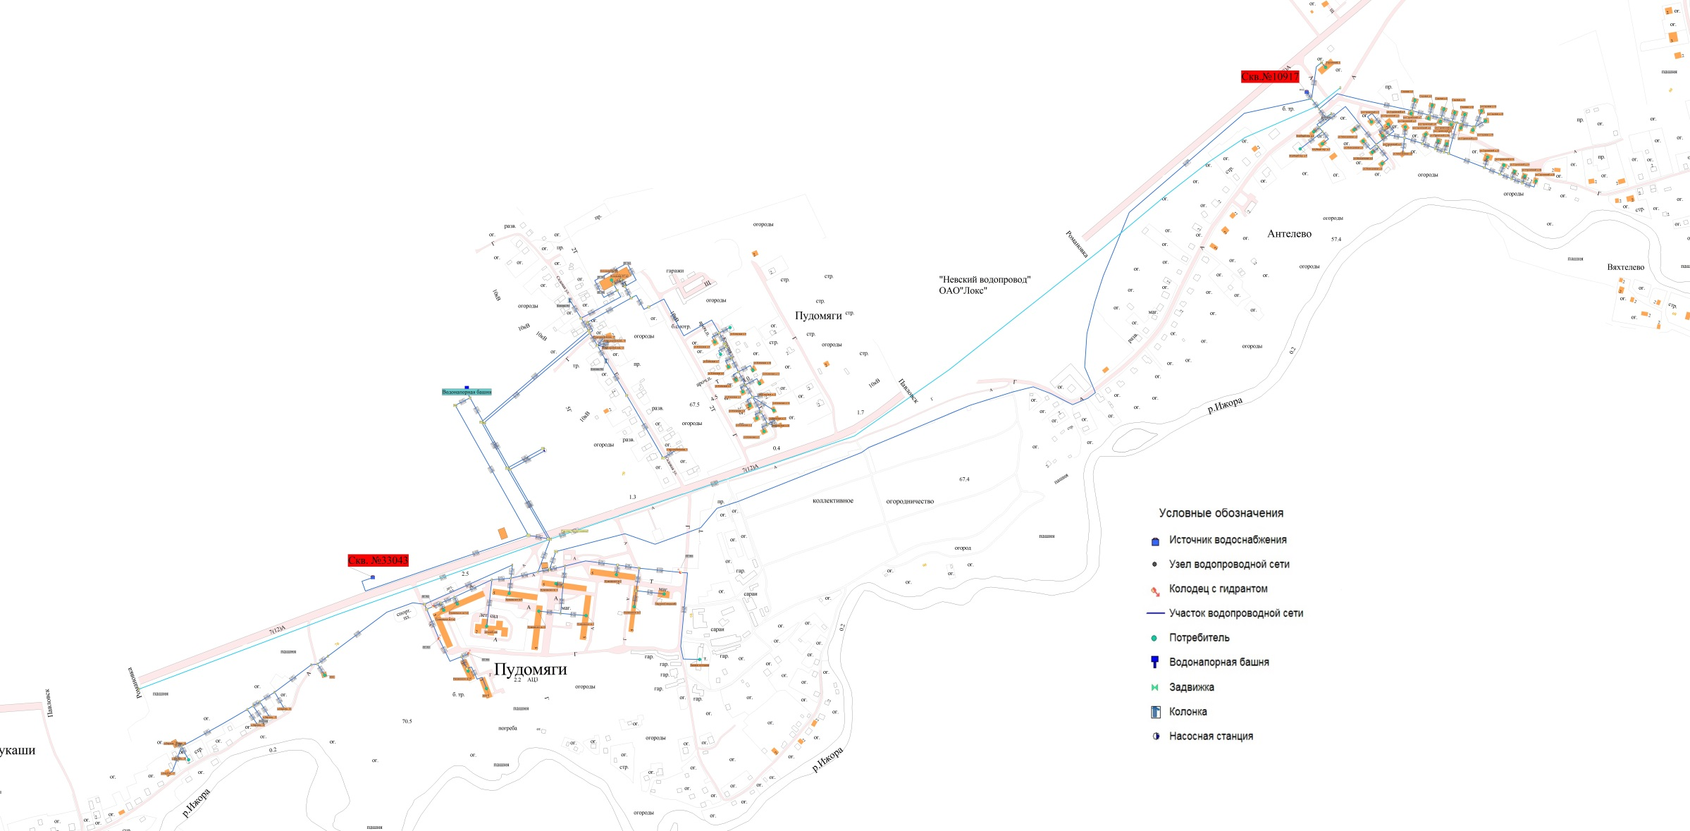

Рисунок 9. Существующая схема размещения объектов централизованного водоснабжения д. Пудомяги

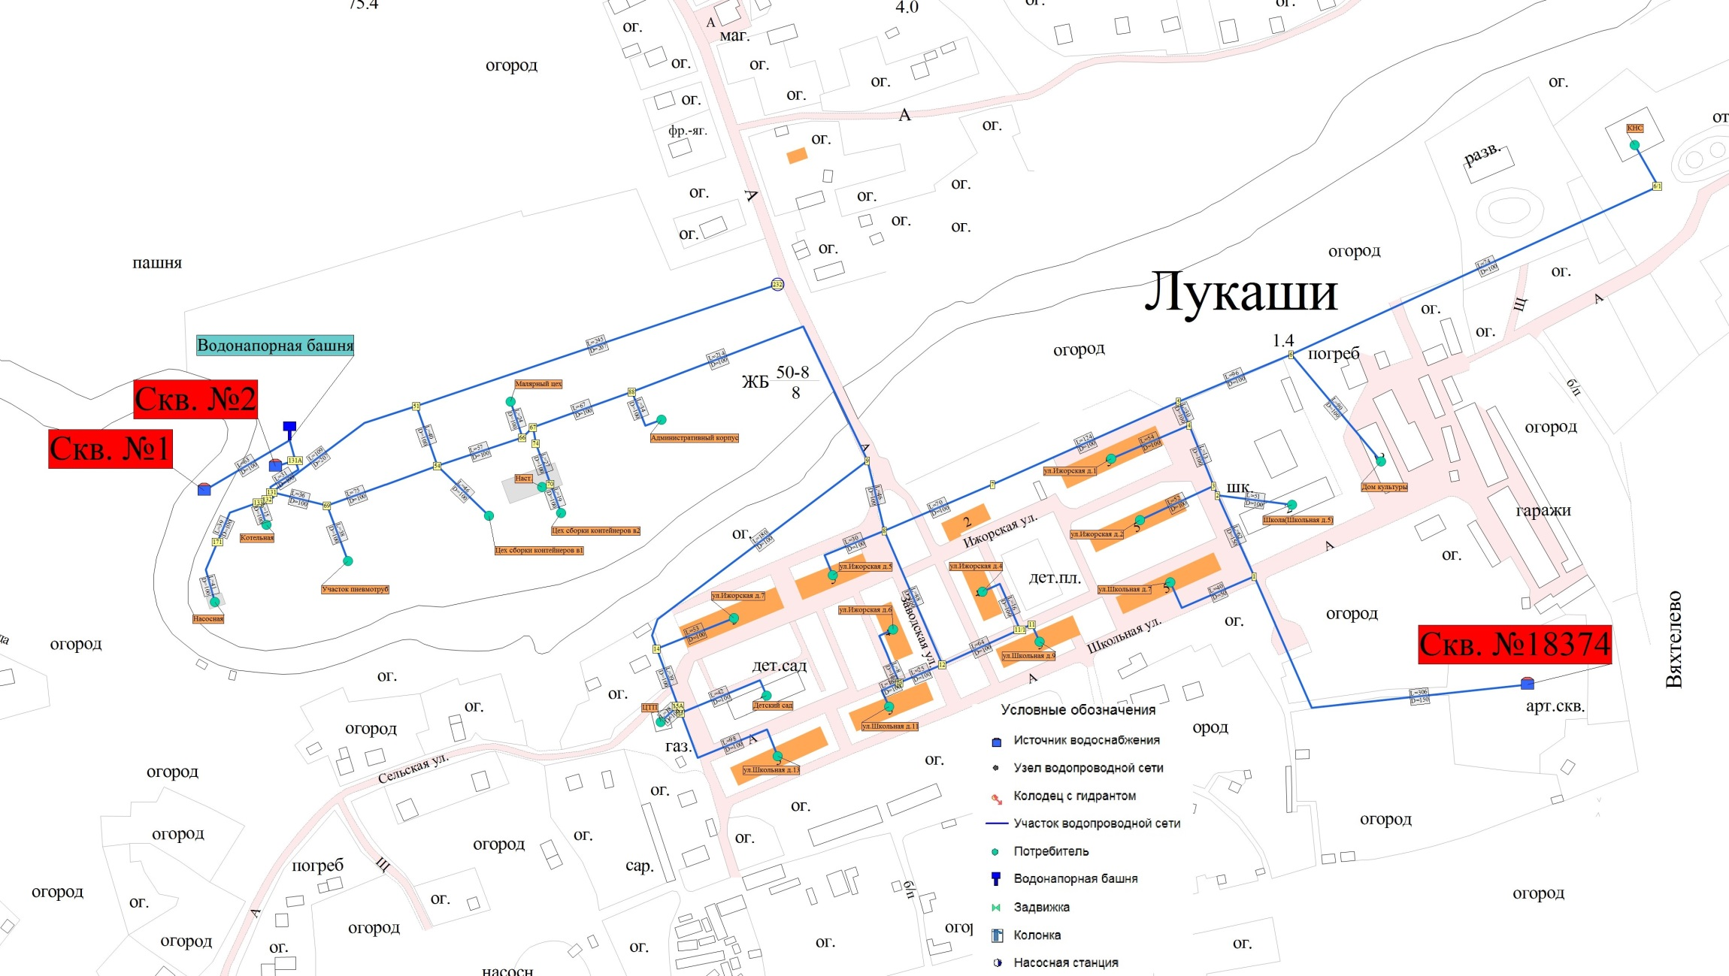

Рисунок 10. Существующая схема размещения объектов централизованного водоснабжения п. Лукаши

## Экологические аспекты мероприятий по строительству, реконструкции и модернизации объектов централизованных систем водоснабжения

## Сведения о мерах по предотвращению вредного воздействия на водный бассейн предлагаемых к строительству и реконструкции объектов централизованных систем водоснабжения при сбросе (утилизации) промывных вод

На территории МО Пудомягское СП источниками централизованного водоснабжения являются артезианские скважины. Данные источники состоят на балансе Гатчинского муниципального района. Водоочистные сооружения в системах водоснабжения населенных пунктов не предусмотрены.

Принимая во внимание вышесказанное, утилизация промывных вод на территории МО Пудомягское СП не осуществляется.

## Сведения о мерах по предотвращению вредного воздействия на окружающую среду при реализации мероприятий по снабжению и хранению химических реагентов, используемых в водоподготовке (хлор и др.)

Как было сказано ранее, в п.1.5.1, очистка и обеззараживание питьевой воды на территории МО Пудомягское СП не выполняется. Снабжение и хранение химических реагентов, используемых в водоподготовке (хлор и др.), не осуществляется.

## Оценка объемов капитальных вложений в строительство, реконструкцию и модернизацию объектов централизованных систем водоснабжения

## Оценка стоимости основных мероприятий по реализации схем водоснабжения

**Водопроводные сети**

Данным проектом предусмотрено строительство и реконструкция сетей водоснабжения в объеме, соответствующем п.1.4.

Стоимость реконструкции водопроводных сетей приняты в размере 5000 руб. из расчета среднерыночной цены прокладки погонного метра водопроводной сети Ду 250 мм.

Стоимость строительства новых водопроводных сетей приняты в размере 7000 руб.[1] (включая проектирование) из расчета среднерыночной цены прокладки погонного метра водопроводной сети Ду 50-150 мм.

Оценка капитальных затрат, необходимых для реконструкции участков водопроводной сетей, приведена в таблице 16.

Таблица 16. Общие затраты на реализацию мероприятий по строительству и реконструкции линейных объектов системы водоснабжения и оценка капитальных затрат

|  |  |  |
| --- | --- | --- |
| **Наименование** | **Реконструкция сетей,**  **тыс. руб.** | **Строительство сетей,**  **тыс. руб.** |
| 38150,0 | 19124,0 |
| **Итого, тыс. руб.** | **57274,0** | |

Общие затраты на модернизацию водопроводных сетей составят 57,274 млн. руб. (в ценах 2014 года).

**Приборный учет**

Ниже приведена оценка капиталовложений, необходимых для совершенствования существующего парка приборов коммерческого учета водопотребления во исполнение Федерального закона от 23.11.2009 № 261-ФЗ “Об энергосбережении и о повышении энергетической эффективности и о внесении изменений в отдельные законодательные акты Российской Федерации” (Федеральный закон № 261-ФЗ).

Согласно п.2 ст.13 №261-ФЗ, расчеты за энергетические ресурсы должны осуществляться на основании данных о количественном значении энергетических ресурсов, произведенных, переданных, потребленных, определенных при помощи приборов учета используемых энергетических ресурсов.

Согласно п. 5 ст. 13 №261-ФЗ, до 1 января 2012 года собственники жилых домов, собственники помещений в многоквартирных домах, введенных в эксплуатацию на день вступления в силу настоящего Федерального закона, обязаны обеспечить оснащение таких домов приборами учета используемых воды, природного газа, тепловой энергии, электрической энергии, а также ввод установленных приборов учета в эксплуатацию. При этом многоквартирные дома в указанный срок должны быть оснащены коллективными (общедомовыми) приборами учета используемых воды, тепловой энергии, электрической энергии, а также индивидуальными и общими (для коммунальной квартиры) приборами учета используемых воды, природного газа, электрической энергии.

Ориентировочная стоимость одного водомерного узла принята в размере 40 тыс. руб.[2] Затраты на монтаж водомерных узлов приняты в размере 30% от стоимости оборудования.

Приборы учета потребителей оплачиваются собственниками объектов.

Стоимость установки приборов учета количества воды с передачей данных в режиме реального времени на объектах водоснабжения составит 685 тыс. рублей.

**Блочно-модульные установки очистки воды**

Для обеспечения обеззараживания воды водоисточника до требований СанПиН 2.1.4.1074-01 «Питьевая вода. Гигиенические требования к качеству воды, централизованных систем питьевого водоснабжения. Контроль качества», поступающей в систему водоснабжения города и обеспечения барьерной роли в отношении патогенных микроорганизмов планируется внедрение блочно-модульных установок подготовки воды.

Ориентировочная стоимость блочно-модульных станций водоподготовки составляет от 7900 до 14300 тыс.руб.[3](цена за шт. - стоимость принята согласно представленным данным на сайте компании ECOS). Оценка затрат, необходимых для капитальных затрат на проведение проектных, строительно-монтажных и пуско-наладочных работ представлена в таблице 17.

Таблица 17. Стоимость внедряемых установок водоподготовки

|  |  |  |
| --- | --- | --- |
| **Наименование** | **Стоимость, тыс.руб** | |
| **ВОС-50** | **ВОС-400** |
| Блочно-модульная станция очистки воды | 7100 | 14300 |
| Стоимость строительных работ по устройству фундамента | 305,3 | 615 |
| Стоимость услуг по шефмонтажу | 213,0 | 429 |
| Стоимость монтажных работ | 436,9 | 880 |
| Стоимость ПНР | 497,0 | 1 001 |
| **Итого:** | **8552,3** | **17 225,0** |

Ориентировочная стоимость 3 блочно-модульных установок водоподготовки на скважинах составляет 43,0 млн. руб.

**Обследование артезианских скважин для определения их технического состояния, фактического дебита и оценки запасов подземных вод (ОЗПВ)**

Обследования скважин, проводимые с целью определения их технического состояния и фактического дебита, выполняются в соответствии с требованиями СП 31.13330.2012 «Водоснабжение. Наружные сети и сооружения».

Переоценка запасов подземных вод производится на эксплуатируемых месторождениях с утвержденными запасами в связи с истечением расчетного срока эксплуатации, либо изменением водохозяйственной и экологической обстановки. Работы по ОЗПВ выполняются в соответствии с «Требованиями к составу и правилам оформления представляемых на государственную экспертизу материалов по подсчету запасов питьевых, технических и минеральных подземных вод», утвержденными Приказом Минприроды России от 31.12.2010 г. № 569.

Стоимость работ по обследованию скважин и оценки запасов подземных вод рассчитывается с учетом параметров водозабора, прямо влияющих на сложность работ (полевых или камеральных), месторасположения и состояния, а также на сложность согласования готового отчета.

Ориентировочная стоимость работ по определению технического состояния и оценке запасов подземных вод начинается от 450 тыс. рублей за скважину.

Суммарные затраты на проведение работ по определению технического состояния и оценке запасов подземных вод составят 1350 тыс. рублей.

**Капитальный ремонт водонапорной башни с заменой бака д. Антелево**

Данным проектом предусмотрено проведение капитального ремонта водонапорной башни с заменой бака в дер. Антелево.

Оценка стоимости ремонта выполнена по стоимости работ объектов-аналогов. Основание для определения стоимости – сметные расчеты.

Оценка стоимости работ с учетом всех этапов реконструкции (составление проектной документации, покупка, доставка, монтаж, пуско-наладка оборудования и т.д.), а также с учетом коэффициента пересчета объемов работ, временного индекса удорожания и территориального коэффициента пересчета представлена в таблице 18.

Таблица 18. Стоимость работ по бурению скважин

|  |  |  |  |  |  |  |
| --- | --- | --- | --- | --- | --- | --- |
| **Наименование мероприятия** | **Стоимость объекта-аналога,**  **тыс. руб.** | **Расположение сметного расчета объекта-аналога** | **Территориальный коэффициент перерасчета** | **Временной коэффициент удорожания** | **Коэффициент пересчета объемов работ** | **Ориентировочная стоимость строительства в ценах 2014 года, тыс. руб.** |
| Капитальный ремонт водонапорной башни с заменой бака в д. Антелево | 900,0 | Республика Коми, п.Сыня[4] | 0,76 | 1,0 | 1,0 | 684,0 |

Таким образом, суммарные затраты на выполнение мероприятий по капитальному ремонту водонапорной башни с заменой бака в д. Антелево составят 684 тыс. рублей.

**Реконструкция РЧВ д. Пудомяги.**

Данным проектом предусмотрено проведение реконструкции РЧВ д. Пудомяги. Оценка стоимости реконструкции выполнена по результатам обследования системы водоснабжения д. Пудомяги. Основание для определения стоимости – данные проекта «Разработка адресного перечня мероприятий по перспективному развитию водопроводно-канализационного хозяйства и финансовой модели реализации мероприятий ОАО «Коммунальные системы Гатчинского района» на период 2012-2020 гг.», выполненного ГУП «Водоканал Санкт-Петербурга» в 2012 году.

Затраты на реконструкцию РЧВ представлены в таблице 19.

Таблица 19. Общие затраты на реализацию мероприятий по реконструкции РЧВ

|  |  |
| --- | --- |
| **Мероприятие** | **Затраты, млн. руб.** |
| Реконструкция РЧВ д. Пудомяги | 3,21 млн. руб., в том числе проектно-изыскательские работы – 0,21 млн. руб., строительно-монтажные работы – 3,0 млн. руб. |

**Проектирование и бурение скважины**

Ввиду отсутствия резерва существующих источников водоснабжения, а также не способности скважин в полном объеме обеспечивать население д. Пудомяги и п. Лукаши централизованным водоснабжением (особенно в часы наибольшего водоразбора), настоящим проектом предполагается бурение резервных источников (артезианских скважин) в указанных населенных пунктах.

Оценка стоимости строительства выполнена по стоимости работ объектов-аналогов. Основание для определения стоимости – сметные расчеты.

Оценка стоимости работ с учетом всех этапов строительства (составление проектной документации, покупка, доставка, монтаж, пуско-наладка оборудования и т.д.), а также с учетом коэффициента пересчета объемов работ, временного индекса удорожания и территориального коэффициента пересчета представлена в таблице 20.

Таблица 20. Стоимость работ по бурению скважин

|  |  |  |  |  |  |  |
| --- | --- | --- | --- | --- | --- | --- |
| **Наименование мероприятия** | **Стоимость объекта-аналога,**  **тыс. руб.** | **Расположение сметного расчета объекта-аналога** | **Территориальный коэффициент перерасчета** | **Временной коэффициент удорожания** | **Коэффициент пересчета объемов работ** | **Ориентировочная стоимость строительства в ценах 2014 года, тыс. руб.** |
| Бурение и обустройство скважины в дер. Пудомяги и п.Лукаши | 900,0 | Самарская обл, Красноярский р-н, с. Красный Яр[5] | 0,95 | 1,00 | 0,78 | 700,0 |

Таким образом, суммарные затраты на выполнение мероприятий по бурению 2х скважин в п.Лукаши и д.Пудомяги составят 1400 тыс. рублей.

## Оценка величины необходимых капитальных вложений в строительство и реконструкцию объектов централизованных систем водоснабжения

В таблице 21 приведены суммарные затраты на модернизацию системы водоснабжения МО Пудомягское СП.

Таблица 21. Суммарные затраты на модернизацию системы водоотведения

|  |  |
| --- | --- |
| **Наименование** | **Стоимость,**  **тыс. руб** |
| Реконструкция водопроводных сетей в связи с исчерпанием эксплуатационного ресурса | **38150,0** |
| Строительство водопроводных сетей | **19124,0** |
| Строительство блочно-модульных установок очистки воды | **43002,3** |
| Обследование состояния артезианских скважин и оценка запасов подземных вод | **1350,0** |
| Капитальный ремонт водонапорной башни с заменой бака в д. Антелево | **684,0** |
| Реконструкция РЧВ д. Пудомяги. | **3210,0** |
| Установка приборов учета количества воды с передачей данных в режиме реального времени на объектах водоснабжения | **685,0** |
| Бурение скважин в д. Пудомяги и п. Лукаши | **1400,0** |
| **Итого** | **107605,3** |

Суммарные затраты на реализацию мероприятий в сфере водоснабжения составят 107605,3 тыс. руб. (в ценах 2014 года).

**Суммарные капиталовложения**

Оценка капитальных вложений, выполненная в ценах 2014 года, с последующим приведением к прогнозным ценам приведена в таблице 22.

Расчёты прогнозных цен выполнены в соответствии с «Прогнозом долгосрочного социально-экономического развития Российской Федерации на период до 2030 года», разработанным Министерством экономического развития РФ, с учётом инфляции.

Таблица 22. Оценка капитальных вложений, выполненная в ценах 2014 год с последующим приведением к прогнозным ценам

|  |  |  |  |  |  |  |  |  |  |  |  |  |
| --- | --- | --- | --- | --- | --- | --- | --- | --- | --- | --- | --- | --- |
| **Наименования мероприятия** | **Всего** | **Капиталовложения, тыс. руб.** | | | | | | | | | | |
| **2014** | **2015** | **2016** | **2017** | **2018** | **2019** | **2020** | **2021** | **2022** | **2023** | **2024** |
| **Безопасность и качество воды** | | | | | | | | | | | | |
| Обследование состояния артезианских скважин и оценка запасов подземных вод | 1350 |  | 450 | 450 | 450 | - | - | - | - | - | - | - |
| **Модернизация водозаборных сооружений** | | | | | | | | | | | | |
| Строительство блочно-модульных установок очистки воды | 43002,3 | - | 8600,46 | 8600,46 | 8600,46 | 8600,46 | 8600,46 | - | - | - | - | - |
| **Строительство и реконструкция водопроводных сетей** | | | | | | | | | | | | |
| Реконструкция водопроводных сетей в связи с исчерпанием эксплуатационного ресурса | 38150 | - | 3815 | 3815 | 3815 | 3815 | 3815 | 3815 | 3815 | 3815 | 3815 | 3815 |
| Строительство водопроводных сетей | 19124 | - | 1912,4 | 1912,4 | 1912,4 | 1912,4 | 1912,4 | 1912,4 | 1912,4 | 1912,4 | 1912,4 | 1912,4 |
| **Строительство и реконструкция водозаборных сооружений** | | | | | | | | | | | | |
| Бурение скважин в д. Пудомяги и п. Лукаши | 1400 | - | 700 | 700 | - | - | - | - | - | - | - | - |
| Капитальный ремонт водонапорной башни с заменой бака в д. Антелево | 684 | - | 684 | - | - | - | - | - | - | - | - | - |
| Реконструкция РЧВ д. Пудомяги. | 3210 | - | 1605 | 1605 | - | - | - | - | - | - | - | - |
| **Приборный учет** | | | | | | | | | | | | |
| Установка приборов учета количества воды с передачей данных в режиме реального времени на объектах водоснабжения | 685 | - | 342,5 | 342,5 | - | - | - | - | - | - | - | - |
| *Итого* | 107605,3 | 0,0 | 18109,4 | 17425,4 | 14777,9 | 14327,9 | 14327,9 | 5727,4 | 5727,4 | 5727,4 | 5727,4 | 5727,4 |
| Индекс роста цен, о.е. | - | 1 | 1,055 | 1,113 | 1,1742 | 1,2388 | 1,307 | 1,3788 | 1,4547 | 1,5347 | 1,6191 | 1,7081 |
| **Всего, с учетом прогноза роста цен** | **136402,5** | **0** | **19105,37** | **19394,43** | **17352,16** | **17749,35** | **18726,51** | **7896,939** | **8331,649** | **8789,841** | **9273,233** | **9782,972** |

Графическое изображение таблицы 22 представлено на графике, изображенном на рисунке 11.

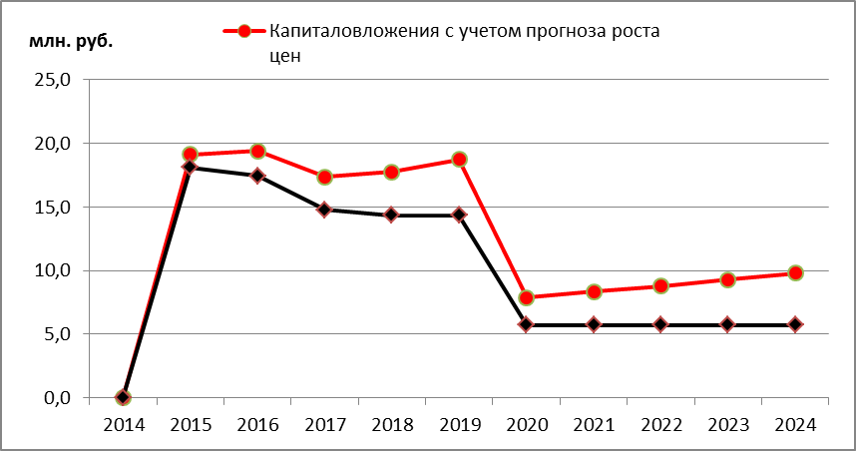

Рисунок 11. План реализации мероприятий в сфере водоснабжения

Суммарные капиталовложения, необходимые для реализации всех мероприятий, предусмотренных данным проектом схемы водоснабжения, составит к 2024 году порядка 136,402 млн. руб. (с учётом прогнозных цен).

## Целевые показатели развития централизованных систем водоснабжения

В данном разделе применяются понятия, используемые в Федеральном законе от 7 декабря 2011 г. № 416-ФЗ «О водоснабжении и водоотведении» (далее – Федеральный закон «О водоснабжении и водоотведении»), а также следующие термины и определения:

* «целевые показатели деятельности организаций, осуществляющих горячее водоснабжение и холодное водоснабжения (далее – целевые показатели деятельности)» - показатели деятельности организаций, осуществляющих горячее водоснабжение и холодное водоснабжения (далее – регулируемые организации), достижение значений которых запланировано по результатам реализации мероприятий инвестиционной программы;
* «фактические показатели деятельности» - значения показателей деятельности регулируемой организации, фактически имевшие место в истекшем периоде регулирования;
* «период регулирования» - период, на который установлены целевые показатели деятельности организации.

Целевые показатели деятельности устанавливаются с целью поэтапного повышения качества водоснабжения, в том числе поэтапного приведения качества воды в соответствие с установленными требованиями.

В случаях, когда регулируемой организацией не утверждена инвестиционная программа, целевые показатели, предусмотренные пунктом 1.7.5, не устанавливаются (в соответствии с Проектом Правил формирования и расчета целевых показателей деятельности организаций, осуществляющих горячее водоснабжение, холодное водоснабжение и (или) водоотведение). При этом целевые показатели, предусмотренные пунктами 1.7.1-1.7.4 устанавливаются исходя из фактических показателей деятельности регулируемой организации на начало период регулирования с применением повышающих коэффициентов, рассчитанных уполномоченным органом с учетом износа централизованных систем водоснабжения и водоотведения.

## Показатели качества горячей и питьевой воды

Целевой показатель качества воды устанавливается в отношении:

* доли проб питьевой воды после водоподготовки, не соответствующих санитарным нормам и правилам;
* доли проб питьевой воды в распределительной сети, не соответствующих санитарным нормам и правилам;
* доли воды, поданной по договорам холодного водоснабжения, горячего водоснабжения, единого договора водоснабжения и водоотведения, не соответствующих санитарным нормам и правилам.

Целевой показатель качества воды устанавливается в процентном соотношении к фактическим показателям деятельности регулируемой организации на начало периода регулирования.

Доли проб воды, указанные в подпунктах «1» и «2» настоящего пункта определяются по результатам программы производственного контроля качества питьевой и горячей воды.

Доля воды, указанная в подпункте 3 настоящего пункта определяется как соотношение объема воды поданной по договорам холодного водоснабжения, горячего водоснабжения, единого договора водоснабжения и водоотведения с нарушением установленных требований к общему объему холодной воды, горячей воды, потребленной абонентами.

Питьевая вода должна быть безопасна в эпидемическом и радиационном отношении, безвредна по химическому составу и иметь благоприятные органолептические свойства.

Качество питьевой воды должно соответствовать гигиеническим нормативам перед ее поступлением в распределительную сеть, а также в точках водоразбора наружной и внутренней водопроводной сети.

Безвредность питьевой воды по химическому составу определяется ее соответствием нормативам по нескольким параметром, в том числе по обобщенным показателям и содержанию вредных химических веществ, наиболее часто встречающихся в природных водах на территории Российской Федерации, а также веществ антропогенного происхождения, получивших глобальное распространение.

Значения предельно допустимых концентраций веществ в питьевой воде приведен в таблице 23.

Таблица 23. Нормативные значения ПДК

|  |  |  |  |  |
| --- | --- | --- | --- | --- |
| **Показатели** | **Единицы измерения** | **Нормативы (предельно допустимые концентрации (ПДК)), не более** | **Показатель вредности <1>** | **Класс опасности** |
|
| Обобщенные показатели | | | | |
| Водородный показатель | единицы pH | в пределах 6 - 9 |  |  |
| Общая минерализация (сухой остаток) | мг/л | 1000 (1500) <2> |  |  |
| Жесткость общая | мг-экв./л | 7,0 (10) <2> |  |  |
| Окисляемость перманганатная | мг/л | 5 |  |  |
| Нефтепродукты, суммарно | мг/л | 0,1 |  |  |
| Поверхностно - активные вещества (ПАВ), анионоактивные | мг/л | 0,5 |  |  |
| Фенольный индекс | мг/л | 0,25 |  |  |
| Неорганические вещества | | | | |
| Алюминий (AL3+) | мг/л | 0,5 | с.-т. | 2 |
| Барий (Ba2+) | - " - | 0,1 | - " - | 2 |
| Бериллий (Be2+) | - " - | 0,0002 | - " - | 1 |
| Бор (B, суммарно) | - " - | 0,5 | - " - | 2 |
| Железо (Fe, суммарно) | - " - | 0,3 (1,0) <2> орг. | 3 |  |
| Кадмий (Cd, суммарно) | - " - | 0,001 | с.-т. | 2 |
| Марганец (Mn, суммарно) | - " - | 0,1 (0,5) <2> | орг. | 3 |
| Медь (Cu, суммарно) | - " - | 1 | - " - | 3 |
| Молибден (Mo, суммарно) | - " - | 0,25 | с.-т. | 2 |
| Мышьяк (As, суммарно) | - " - | 0,05 | с.-т. | 2 |
| Никель (Ni, суммарно) | мг/л | 0,1 | с.-т. | 3 |
| Нитраты (по NO3-) | - " - | 45 | с.-т. | 3 |
| Ртуть (Hg, суммарно) | - " - | 0,0005 | с.-т. | 1 |
| Свинец (Pb, суммарно) | - " - | 0,03 | - " - | 2 |
| Селен (Se, суммарно) | - " - | 0,01 | - " - | 2 |
| Стронций (Sr2+) | - " - | 7 | - " - | 2 |
| Сульфаты | - " - | 500 | орг. | 4 |
| Фториды (F-) |  |  |  |  |
| для климатических районов | | | | |
| - I и II | - " - | 1,5 | с.-т. | 2 |
| - III | - " - | 1,2 |  | 2 |
| Хлориды (Cl-) | - " - | 350 | орг. | 4 |
| Хром (Сr6+) | - " - | 0,05 | с.-т. | 3 |
| Цианиды (CN") | - " - | 0,035 | - " - | 2 |
| Цинк (Zn2+) | - " - | 5 | орг. | 3 |
| Органические вещества | | | | |
| гамма-ГХЦГ (линдан) | - " - | 0,002 <3> | с.-т. | 1 |
| ДДТ (сумма изомеров) | - " - | 0,002 <3> | - " - | 2 |
| 2,4-Д | - " - | 0,03 <3> | - " - | 2 |

Примечания:

<1> Лимитирующий признак вредности вещества, по которому установлен норматив: "с.-т." - санитарно - токсикологический, "орг." - органолептический.

<2> Величина, указанная в скобках, может быть установлена по постановлению главного государственного санитарного врача по соответствующей территории для конкретной системы водоснабжения на основании оценки санитарно - эпидемиологической обстановки в населенном пункте и применяемой технологии водоподготовки.

<3> Нормативы приняты в соответствии с рекомендациями ВОЗ.

Благоприятные органолептические свойства воды определяются ее соответствием нормативам, указанным в таблице 24.

Таблица 24. Нормативы благоприятных органолептических свойств воды

|  |  |  |
| --- | --- | --- |
| **Показатели** | **Единицы измерения** | **Нормативы, не более** |
| Запах | баллы | 2 |
| Привкус | -"- | 2 |
| Цветность | градусы | 20 (35) |
|
| Мутность | ЕМФ (единицы мутности по формазину) или мг/л (по каолину) | 2,6 (3,5) |
| 1,5 (2) |

Примечание:

Величина, указанная в скобках, может быть установлена по постановлению главного государственного санитарного врача по соответствующей территории для конкретной системы водоснабжения на основании оценки санитарно-эпидемиологической обстановки в населенном пункте и применяемой технологии водоподготовки.

Результаты лабораторных исследований, определяющих показатели качества питьевой воды, приведены в Приложении 1.

Анализ показателей качества, приведенных в Приложении 1 показал, что во всех 100% проб есть превышения ПДК. В основном, это касается органолептических свойств воды (цветности и мутности), обобщенным показателям и неорганическим веществам (превышение железа и окисляемости).

Целевой показатель качества питьевой воды после очистки составляет на базовый 2013 год 30%. К расчетному сроку, необходимо привести данный показатель качества к 100%. Решение данной проблемы – задача местного органа самоуправления МО Пудомягское СП и ресурсоснабжающих организаций, так как источник находится в их ведении и эксплуатации.

## Показатели надежности и бесперебойности водоснабжения

Целевые показатели надежности и бесперебойности водоснабжения устанавливаются в отношении:

* аварийности централизованных систем водоснабжения;
* продолжительности перерывов водоснабжения.

Целевой показатель аварийности централизованных систем водоснабжения определяется как отношение количества аварий на централизованных системах водоснабжения к протяженности сетей и определяется в единицах на 1 километр сети.

Целевой показатель продолжительности перерывов водоснабжения определяется исходя из объема воды в кубических метрах, недопоставленного за время перерыва водоснабжения, в том числе рассчитанный отдельно для перерывов водоснабжения с предварительным уведомлением абонентов (не менее чем за 24 часа) и без такого уведомления.

Согласно п.7.4 СП 31.13330.2012 «Водоснабжение. Наружные сети и сооружения» централизованные системы водоснабжения по степени обеспеченности подачи воды подразделяются на три категории:

**Первая категория.** Допускается снижение подачи воды на хозяйственно-питьевые нужды не более 30% расчетного расхода и на производственные нужды до предела, устанавливаемого аварийным графиком работы предприятий; длительность снижения подачи не должна превышать 3 сут. Перерыв в подаче воды или снижение подачи ниже указанного предела допускается на время выключения поврежденных и включения резервных элементов системы (оборудования, арматуры, сооружений, трубопроводов и др.), но не более чем на 10 мин.

**Вторая категория**. Величина допускаемого снижения подачи воды та же, что при первой категории; длительность снижения подачи не должна превышать 10 сут. Перерыв в подаче воды или снижение подачи ниже указанного предела допускается на время выключения поврежденных и включения резервных элементов или проведения ремонта, но не более чем на 6 ч.

**Третья категория.** Величина допускаемого снижения подачи воды та же, что при первой категории; длительность снижения подачи не должна превышать 15 сут. Перерыв в подаче воды при снижении подачи ниже указанного предела допускается на время не более чем на 24 ч.

Объединенные хозяйственно-питьевые и производственные водопроводы населенных пунктов при численности жителей в них более 50 тыс. чел. следует относить к первой категории; от 5 до 50 тыс. чел. - ко второй категории; менее 5 тыс. чел. - к третьей категории.

МО Пудомягское сельское поселение относится ко второй категории централизованных систем водоснабжения.

Перерывы в подаче воды более 24 часов в течение 2011-2013 годов, согласно данным ОАО «Коммунальные системы Гатчинского района» зафиксировано не было, следовательно, коэффициент аварийности на сегодняшний день равен нулю. Перерывы в подаче воды менее 24 часов централизованно не фиксируются. Все нарушения подачи воды устраняются аварийной бригадой ОАО «Коммунальные системы Гатчинского района» оперативно.

Исходя из этого, фактический целевой показатель надежности и бесперебойности (с точки зрения аварийности) составляет 100%, перспективный показатель аварийности планируется поддерживать на существующем уровне. Так как перерывы в подаче воды менее 24 часов централизованно не фиксируются, рассчитать целевой показатель надежности и бесперебойности (с точки зрения продолжительности перерывов водоснабжения) не представляется возможным.

## Показатели качества обслуживания абонентов

Целевые показатели качества обслуживания абонентов устанавливаются в отношении:

* среднего времени ожидания ответа оператора при обращении абонента (потребителя) по вопросам водоснабжения по телефону «горячей линии»;
* доли заявок на подключение, исполненных по итогам года.

По причине того, что данные о среднем времени ожидания ответа оператора при обращении абонента (потребителя) по вопросам водоснабжения по телефону «горячей линии», а также данные о доли заявок на подключение, исполненных по итогам года централизованно не фиксируются, значение фактических целевых показателей качества обслуживания на сегодняшний день не определить. На перспективу рекомендуется вести учет сроков исполнения заявок на подключение абонентов и среднего времени ожидания ответа оператора.

## Показатели эффективности использования ресурсов

Целевые показатели эффективности использования ресурсов, в том числе сокращения потерь воды (тепловой энергии в составе горячей воды) при транспортировке устанавливается в отношении:

* уровня потерь холодной воды, горячей воды при транспортировке;
* доли абонентов, осуществляющих расчеты за полученную воду по приборам учета.

Целевой показатель потерь холодной воды, горячей воды определяется исходя из данных регулируемой организации об отпуске (потреблении) воды по приборам учета и устанавливается в процентном соотношении к фактическим показателям деятельности регулируемой организации на начало периода регулирования.

Доля абонентов, указанная в подпункте 2 настоящего пункта определяется исходя из объемов потребляемой абонентами холодной воды, горячей воды, подтвержденных данными приборов учета.

Фактический целевой показатель эффективности использования ресурсов, согласно данным п.1.3.13 настоящей схемы водоснабжения составляет 77% и 74,7% для питьевой и горячей воды соответственно. Перспективный показатель эффективности для питьевой воды планируется поднять до уровня 90% за счет частичной замены ветхих участков сетей, выработавших свой срок эксплуатации.

Перспективный показатель эффективности расходования горячей воды, согласно утвержденной схемы теплоснабжения МО Пудомягское СП, останется на прежнем уровне.

Точные сведения о доле абонентов, осуществляющих расчеты за полученную воду по приборам учета, - отсутствуют. В связи с этим, расчет показателя эффективности использования ресурсов (с точки зрения оснащенности приборами учета) не осуществить. В перспективе, заказчику рекомендуется составить подробный сводный перечень абонентских приборов учета и своевременно его актуализировать для эффективного использования в хозяйственной деятельности.

## Соотношение цены реализации мероприятий инвестиционной программы и их эффективности - улучшение качества воды

Целевые показатели соотношения цены и эффективности (улучшения качества воды или качества очистки сточных вод) реализации мероприятий инвестиционной программы определяются исходя из:

* увеличения доли населения, которое получило улучшение качества питьевой воды в результате реализации мероприятий инвестиционной программы;
* увеличения доли сточных вод, прошедших очистку и соответствующих нормативным требованиям.

Целевые показатели, указанные в подпунктах 1 и 2 настоящего пункта определяются в расчете в расчете на 1 рубль инвестиционной программы.

В случаях, когда у регулируемой организации не утверждена инвестиционная программа, целевые показатели, предусмотренные данным пунктом, не устанавливаются (в соответствии с Проектом Правил формирования и расчета целевых показателей деятельности организаций, осуществляющих горячее водоснабжение, холодное водоснабжение и (или) водоотведение). На момент сбора данных для разработки настоящей схемы инвестиционные программы в сфере водоснабжения в ресурсоснабжающих организациях не утверждены.

## Перечень выявленных бесхозяйных объектов централизованных систем водоснабжения и перечень организаций, уполномоченных на их эксплуатацию

По результатам сбора исходных данных по системам централизованного водоснабжения бесхозяйных объектов не выявлено.

# СХЕМА ВОДООТВЕДЕНИЯ

## Существующее положение в сфере водоотведения МО «Пудомягское сельское поселение»

В данном разделе приводится описание существующего положения в сфере водоотведения муниципального образования «Пудомягское сельское поселение». Также в настоящем разделе будут рассмотрены проблемные места системы сбора, транспортировки и очистки сточных вод для дальнейшего определения перечня конкретных мероприятий, направленных на развитие системы, улучшение экологической обстановки входящей в состав МО территорий, повышение энергоэффективности, надежности системы водоотведения муниципального образования.

## Описание структуры системы сбора, очистки и отведения сточных вод на территории МО «Пудомягское сельское поселение» и деление территории на эксплуатационные зоны

Централизованная система канализации имеется только в 2 населённых пунктах - д. Пудомяги и п. Лукаши.

**Деревня Пудомяги**

Система канализации д. Пудомяги - хозяйственно-бытовая.

Стоки с канализованных территорий собираются по системе трубопроводов и самотеком поступают в приемный резервуар КНС.



Рисунок 12. КНС д. Пудомяги

Стоки с канализованных территорий собираются по системе трубопроводов и самотеком поступают в приемный резервуар КНС. Далее сточные воды перекачиваются по напорному трубопроводу в приемную камеру очистных сооружений, расположенных на территории пос. Лукаши.

**Поселок Лукаши**

Система канализации пос. Лукаши - общесплавная.

Стоки с канализованных территорий собираются по системе трубопроводов и самотеком поступают в приемный резервуар КНС, реконструкция которой завершена несколько лет назад. Сточные воды перекачиваются в приемную камеру новых очистных сооружений, расположенных рядом со старыми очистными сооружениями на территории пос. Лукаши.

В административном здании располагается химико-бактериологическая лаборатория.

Неочищенные сточные воды поступают в приемную камеру и далее на решетки-дробилки и в песколовки. После песколовок сточные воды насосами перекачиваются в верхний канал 2-х трех-коридорных аэротенков совмещенных со встроенными вторичными отстойниками. В системе «аэротенк - вторичный отстойник» осуществляется очистка сточных вод от органических соединений, общего азота и общего фосфора. Очищенные сточные воды из сборной камеры группой насосов перекачиваются на установки ультрафиолетового обеззараживания. Очищенные и обеззараженные сточные воды будут сбрасываются в р. Ижора на 46-м км от устья реки.

Избыточный активный ил из вторичных отстойников перекачивается группой насосов на иловые площадки для обезвоживания.

Эксплуатацию системы водоотведения осуществляет МУП ЖКХ «Сиверский».

Во всех остальных населенных пунктах, входящих в состав муниципального образования, централизованное водоотведение отсутствует, сточные воды отводятся в выгребные ямы.

Канализационные стоки от объектов садоводческих некоммерческих товариществ отводятся также в выгребные ямы.

## Описание результатов технического обследования централизованной системы водоотведения

Технические обследования системы водоотведения МО «Пудомягское сельское поселение» в ближайшие пять лет не выполнялись. Ранее проведенное техническое обследование выявило необходимость реконструкции строительных конструкций и технологического оборудования КОС п. Лукаши, техническое состояние которых признано неудовлетворительным. В 2012 году была проведена реконструкция указанных КОС.

Техническое состояние самотечных и напорных канализационных сетей также неудовлетворительное, требуется проведение мероприятий по реконструкции (перекладка) канализационных сетей.

## Описание технологических зон водоотведения, зон централизованного и нецентрализованного водоотведения

Технологические зоны водоотведения в МО Пудомягское СП представлены в поселке Лукаши и дер. Пудомяги, включающие в себя только жилую застройку, а также социальные, культурные и бытовые объекты. Зонами нецентрализованного водоотведения являются все остальные населенные пункты, входящие в состав муниципального образования.

Технологическая зона водоотведения МО «Пудомягское сельское поселение» проиллюстрирована на рисунках 13-14.

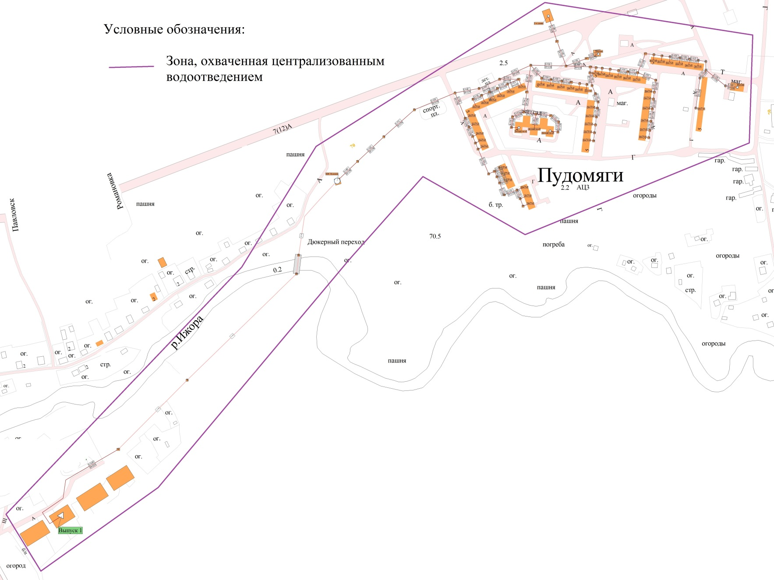

Рисунок 13. Технологическая зона водоотведения д. Пудомяги

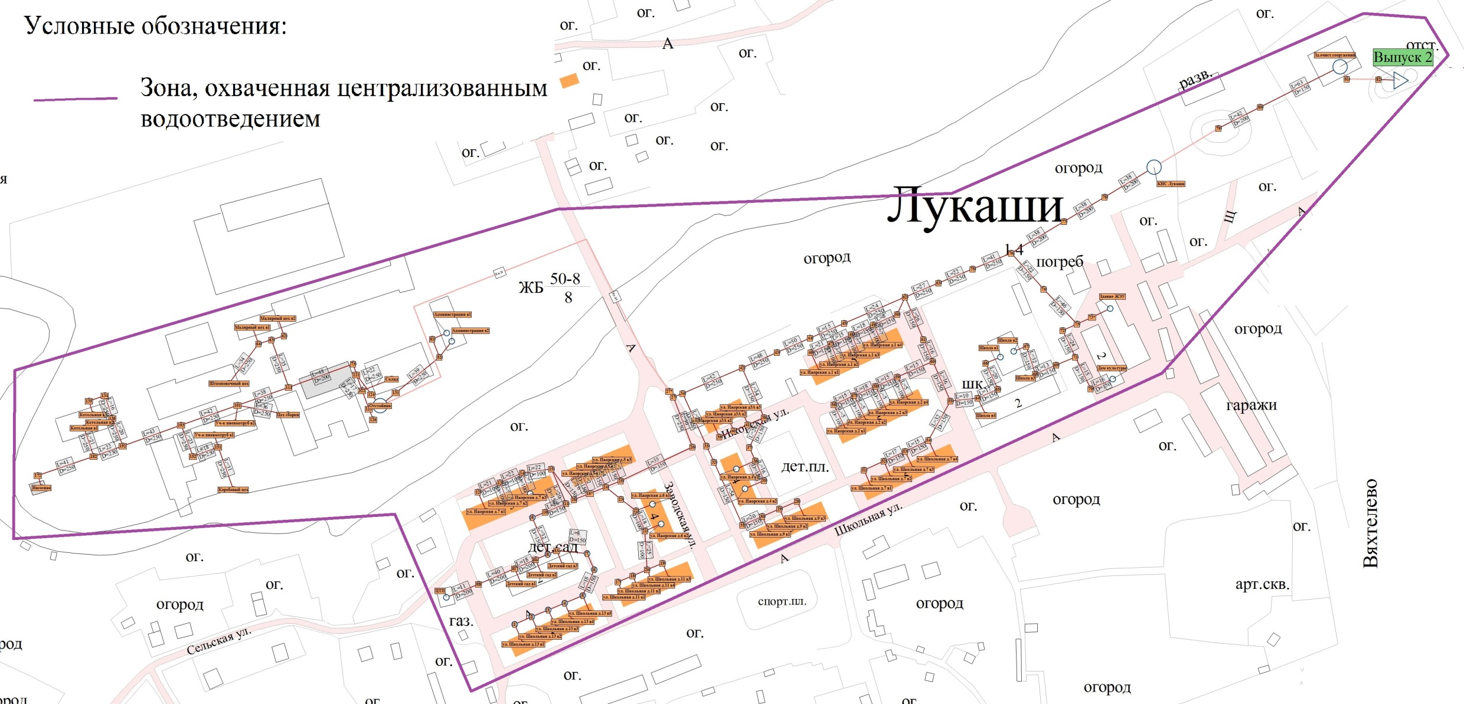

Рисунок 14. Технологическая зона водоотведения п. Лукаши

## Описание технической возможности утилизации осадков сточных вод на очистных сооружениях существующей централизованной системы водоотведения

Существующая схема утилизации сброженного осадка состоит в том, что осадок перекачивается на иловые площадки, расположенные вблизи КОС. Осадок с иловых карт не утилизируется для последующего применения в каком-либо виде.

На сегодняшний день применяются схемы переработки и утилизации осадки сточных вод, с последующим его применении в сельскохозяйственной деятельности в качестве удобрения. Однако, это влечет значительные капиталовложения, а также поиск постоянного рынка сбыта.

## Описание состояния и функционирования канализационных коллекторов и сетей, сооружений на них

Общая протяженность канализационных сетей д. Пудомяги и п. Лукаши составляет 5,76 км. Диаметр канализационных сетей 150 - 300 мм. Материал трубопроводов - сталь, железобетон, пластик. Сеть находится в неудовлетворительном состоянии.

## Оценка безопасности и надежности объектов централизованной системы водоотведения и их управляемости

Централизованная система водоотведения представляет собой сложную систему инженерных сооружений, надежная и эффективная работа которых является одной из важнейших составляющих благополучия населенного пункта. По системе, состоящей из каналов, коллекторов, трубопроводов, общей протяженностью 5,76 км и канализационных насосных станций, отводятся на очистку все сточные воды, образующиеся на территории МО.

По данным МУП ЖКХ «Сиверский», в течение 2013 года в системе водоотведения не было зарегистрировано аварий.

Аварийных сбросов и загрязнений почвы в черте МО за 2013 год также не было.

В системе водоотведения преобладают безнапорные участки. Запорная арматура с ручным управлением. Работа КНС – автоматическая, задающим сигналом для работы насосов являются датчики уровня в резервуарах КНС.

Принимая во внимание вышесказанное, следует отметить, что надежность системы водоотведения определяется, в основном состоянием сетей, износ которых на сегодняшний день во всех населенных пунктах сельского поселения составляет 100%.

Управляемость системы водоснабжения определяется функционированием (исправной работой) всех органов управления, а именно - запорной арматуры, насосным оборудованием и пр. Учитывая срок эксплуатации органов управления системы (с момента ввода в эксплуатацию канализационных сетей), следует вывод о низком уровне управляемости системы. Данные о фактическом состоянии оборудования отсутствуют, так как техническое обследование системы в ближайшие 5 лет не проводилось.

## Оценка воздействия сбросов сточных вод через централизованную систему водоотведения на окружающую среду

Оценка воздействия централизованной системы водоотведения МО Пудомягское СП на окружающую среду выполнена с точки зрения объемов сброса загрязняющих веществ в водные объекты муниципального образования. Также, воздействие на окружающую среду оказывает воздействие осадок, остающийся после очистки сточных вод. Но оценить его влияние не представляется возможным, так как отсутствуют данные об их количестве.

## Описание территорий муниципального образования, не охваченных централизованной системой водоотведения

Все населенные пункты, за исключением д. Пудомяги и п. Лукаши, не охвачены централизованной системой водоотведения. Во всех остальных населенных пунктах, входящих в состав муниципального образования, централизованное водоотведение отсутствует, сточные воды отводятся в выгребные ямы.

Канализационные стоки от объектов садоводческих некоммерческих товариществ отводятся также в выгребные ямы.

## Описание существующих технических и технологических проблем системы водоотведения МО «Пудомягское сельское поселение»

Проблемным вопросом в части сетевого канализационного хозяйства является истечение срока эксплуатации трубопроводов, а также истечение срока эксплуатации запорно-регулирующей арматуры на напорных канализационных трубопроводах.

В основном канализационные сети выполнены из железобетонных и стальных труб. Согласно Приказу Минжилкомхоза РСФСР от 09.09.1975 № 378 «Об утверждении "Инструкции по технической инвентаризации основных фондов коммунальных водопроводно-канализационных предприятий» нормативный срок службы железобетонных и стальных труб составляет 40 и 30 лет соответственно. В системе есть незначительное количество замененных в 00-ые и 10-ые годы участков (замена на ПНД трубы) сети. Система водоотведения д.Пудомяги и п. Лукаши введена в эксплуатацию в 1970-х годах, следовательно, амортизационный износ магистральных сетей близок к 100%. Это приводит к образованию утечек в сетях. Поэтому необходима своевременная реконструкция и модернизация сетей хозяйственно-бытовой канализации и запорно-регулирующей арматуры.

## Балансы сточных вод в системе водоотведения

Данный раздел сформирован по отчетным и техническим данным, предоставленным ОАО «Коммунальные системы Гатчинского района».

## Баланс поступления сточных вод в централизованную систему водоотведения и отведения стоков по технологическим зонам водоотведения

На территории МО Пудомягское СП существует 2 технологические зоны, включающие в себя объекты капитального строительства д. Пудомяги и п. Лукаши.

Баланс поступления сточных вод в централизованную систему водоотведения представлен в таблице 25.

Таблица 25. Баланс поступления сточных вод

|  |  |  |  |  |  |  |  |  |
| --- | --- | --- | --- | --- | --- | --- | --- | --- |
| **Реализация услуг водоотведения, м3** | | | | | | | | |
| **Год** | **Наименование** | **Население** | | **Бюджет** | **Прочие** | **ВСЕГО РЕАЛИЗАЦИЯ** | **Внутренний оборот (котельная, АВР и др.)** | **Полезный отпуск** |
| **Жилой фонд** | **ВСЕГО** |
|
| **2009 год** | д.Пудомяги | 135046,18 | 135046,18 | 4108,54 | 406,63 | **139561,35** | 22713,09 | **162274,44** |
| п.Лукаши | 69527,12 | 69527,12 | 1246,25 | 14724,67 | **85498,04** | 8950,20 | **94448,24** |
| **Всего** | **204573,29** | **204573,29** | **5354,79** | **15131,30** | **225059,38** | **31663,29** | **256722,67** |
| **2010 год** | д.Пудомяги | 127351,66 | 127351,66 | 3217,03 | 636,54 | **131205,23** | 22746,20 | **153951,43** |
| п.Лукаши | 67103,17 | 67103,17 | 870,19 | 14740,39 | **82713,75** | 10177,31 | **92891,06** |
| **Всего** | **194454,83** | **194454,83** | **4087,22** | **15376,93** | **213918,98** | **32923,51** | **246842,49** |
| **2011 год** | д.Пудомяги | 110066,75 | 110066,75 | 2760,27 | 477,20 | **113304,22** | 21782,43 | **135086,65** |
| п.Лукаши | 61312,43 | 61312,43 | 938,56 | 14730,27 | **76981,26** | 8505,10 | **85486,36** |
| **Всего** | **171379,18** | **171379,18** | **3698,83** | **15207,47** | **190285,48** | **30287,53** | **220573,01** |
| **2012 год** | д.Пудомяги | 101676,95 | 101676,95 | 2072,66 | 520,46 | **104270,07** | 22194,11 | **126464,18** |
| п.Лукаши | 60803,99 | 60803,99 | 920,88 | 14580,00 | **76304,87** | 8255,27 | **84560,14** |
| **Всего** | **162480,94** | **162480,94** | **2993,54** | **15100,46** | **180574,94** | **30449,38** | **211024,32** |
| **2013 год** | д.Пудомяги | 90214,10 | 90214,10 | 2273,59 | 461,00 | **92948,69** | 23749,94 | **116698,63** |
| п.Лукаши | 54292,93 | 54292,93 | 1131,09 | 12926,00 | **68350,02** | 8529,46 | **76879,48** |
| **Всего** | **144507,02** | **144507,02** | **3404,68** | **13387,00** | **161298,70** | **32279,40** | **193578,10** |

Анализ балансов поступления сточных вод в централизованную систему водоотведения показал, что:

* основная часть стоков в системы водоотведения МО Пудомягское СП поступает от населения и составляет до 90% от общего приема сточных вод;
* на долю бюджетных организаций и абонентов категории «прочие» приходится, в среднем по 2 и 8 % соответственно от общего приема сточных вод;
* расчетный прием сточных вод от населения, в течение рассматриваемого периода изменялся, что объясняется постепенным оборудованием абонентов приборами учета питьевой воды и ГВС, а также ростом численности населения.

## Оценка фактического притока неорганизованного стока по технологическим зонам водоотведения

Сточные воды, образующиеся в результате деятельности населения и предприятий с рассматриваемой территории, организовано отводятся через централизованные системы водоотведения.

Инфильтрационный сток - неорганизованные дренажные воды, поступающие в системы коммунальной канализации через неплотности сетей и сооружений.

По предоставленным данным учёт притока неорганизационного стока (сточных вод, поступающих по поверхности рельефа местности) не ведётся, централизованная система ливневой канализации отсутствует.

## Сведения об оснащенности зданий, строений, сооружений приборами учета принимаемых сточных вод и их применении при осуществлении коммерческих расчетов

Здания, строения и сооружения на территории МО Пудомягское СП не оборудованы общедомовыми приборами учета принимаемых сточных вод, так как система водоотведения выполнена в безнапорном исполнении. Для ультразвуковых приборов учета и аналогичных по принципу действия одним из необходимых параметров является полное заполнение трубопровода, в котором осуществляется измерение. При самотечном водоотведении такое правило не выполняется. На сегодняшний день существуют приборы, способные измерять расход жидкости с частичным заполнением трубы, но их стоимость значительно выше, нежели стоимость ультразвуковых. Те абоненты, у которых отсутствуют индивидуальные счетчики воды и ГВС оплачивают услуги по водоотведению исходя из нормативных величин.

Технический учет принятых очистными сооружениями стоков не осуществляется.

## Результаты анализа ретроспективных балансов поступления сточных вод в централизованную систему водоотведения

Ретроспективный баланс поступления сточных вод в централизованную систему водоотведения представлен в таблице 26.

Таблица 26. Ретроспективный баланс поступления сточных вод

|  |  |  |  |  |  |  |
| --- | --- | --- | --- | --- | --- | --- |
| **Год** | **Реализация стоков, тыс.м³** | | | | | |
| **Население** | **Бюджетные**  **организации** | **Прочие** | **Внутренний оборот** | **Собст. нужды** | **Всего по стокам** |
| 2009 | 204,57 | 5,35 | 15,13 | 31,66 | 7,98 | 264,70 |
| 2010 | 194,45 | 4,09 | 15,38 | 32,92 | 7,98 | 254,82 |
| 2011 | 171,38 | 3,70 | 15,21 | 30,29 | 7,98 | 228,55 |
| 2012 | 162,48 | 2,99 | 15,10 | 30,45 | 7,98 | 219,00 |
| 2013 | 144,51 | 3,40 | 13,39 | 32,28 | 7,98 | 201,56 |

Из вышеприведенных данных следует, что в течение с 2009 по 2013 год расчетный прием сточных вод снижался из-за постепенного оборудования абонентов приборами учета питьевой воды и ГВС.

## Прогнозные балансы поступления сточных вод в централизованную систему водоотведения и отведения стоков по технологическим зонам водоотведения

Как уже было сказано ранее, технологические зона водоотведения в МО Пудомягское СП всего две, включающие в себя только д. Пудомяги и п. Лукаши.

Прогнозные балансы поступления сточных вод в централизованную систему водоотведения рассчитаны в соответствии с:

* действующими нормативами потребления коммунальных услуг по горячему и холодному водоснабжению, утвержденными постановлением Правительства Ленинградской области от 11.02.2013 № 25 (в редакции постановления Правительства Ленинградской области от 28.06.2013 № 180);
* СП 31.13330.2012 Водоснабжение. Наружные сети и сооружения. Актуализированная редакция СНиП 2.04.02-84*;
* прогнозными данными жилого строительства до 2024 года, предоставленными администрацией МО Пудомягское СП;
* прогнозными данными численности населения до 2024 года, предоставленными администрацией МО Пудомягское СП;
* утвержденной схемой теплоснабжения МО Пудомягское СП;
* федеральным законом Российской Федерации от 27 июля 2010 г. № 190-ФЗ «О теплоснабжении»;
* федеральным законом Российской Федерации от 7 декабря 2011 г. № 416-ФЗ «О водоснабжении и водоотведении».

Исходными данными для расчета перспективных балансов являются:

* прирост численности населения муниципального образования к 2024 году составит 1285 человек;
* переход полностью на закрытую систему ГВС к 2022 году, в соответствии с п. 8 и п.9 ст. 29 ФЗ-190 «О теплоснабжении».

Переход на закрытую систему ГВС планируется осуществить путем перехода с двухтрубной на четырехтрубную систему теплоснабжения с установкой дополнительного теплообменного оборудования на котельной и реконструкцией тепловых сетей.

В таблице 27 приведен перспективный баланс поступления сточных вод в централизованную систему водоотведения, с учетом расхода воды на приготовление ГВС и прироста населения.

Таблица 27. Перспективный баланс поступления сточных вод

|  |  |  |  |  |  |
| --- | --- | --- | --- | --- | --- |
| **№ п/п** | **Наименование** | **Ед. изм.** | **Базовый год** | **Расчет на перспективу** | **Прирост показателя к базовому году** |
| **2013** | **2024** |
| 1 | Прием сточных вод, в том числе: | тыс.м³/год | 201,56 | 276,53 | 37,2 **%** |
| тыс. м³/сут | 0,55 | 0,76 |
| 1.1 | Население | тыс. м³/год | 144,51 | 217,02 | 50,2 **%** |
| тыс. м³/сут | 0,40 | 0,59 |
| 1.2 | Бюджетные организации | тыс. м³год | 3,40 | 3,90 | 14,7 **%** |
| тыс. м³/сут | 0,009 | 0,011 |
| 1.3 | Прочие | тыс. м³год | 13,39 | 15,35 | 14,7 **%** |
| тыс. м³/сут | 0,037 | 0,042 |
| 1.4 | Внутренний оборот | тыс. м³год | 32,28 | 32,28 | 0 **%** |
| тыс. м³/сут | 0,09 | 0,09 |
| 1.5 | Собственные стоки | тыс. м³год | 8,0 | 8,0 | 0 **%** |
| тыс. м³/сут | 0,02 | 0,02 |

К расчетному сроку планируемое поступление сточных вод изменится в сторону увеличения на 37,2 % по сравнению с базовым годом, что обуславливается подключением новых домов и приростом населения (при расчете принимается, что все новые потребители будут обеспечены централизованным водоснабжением согласно 416 ФЗ «О водоснабжении и водоотведении»).

## Прогноз объема сточных вод

## Сведения о фактическом и ожидаемом поступлении сточных вод в централизованную систему водоотведения

Расчет ожидаемого поступления сточных вод в централизованную систему водоотведения выполнен в соответствии с принципами, подробно описанными в п.2.2.5 настоящего проекта.

В таблице 28 приведены сведения о фактическом и ожидаемом поступлении сточных вод в централизованную систему водоотведения.

Таблица 28. Сведения о фактическом и ожидаемом поступлении сточных вод в централизованную систему водоотведения

| **№**  **п/п** | **Наименование** | **Ед. изм.** | **2014** | **2015** | **2016** | **2017** | **2018** | **2019** | **2020** | **2021** | **2022** | **2023** | **2024** |
| --- | --- | --- | --- | --- | --- | --- | --- | --- | --- | --- | --- | --- | --- |
| 1. | Пропущено сточных вод | тыс. м3 | 201,56 | 207,40 | 213,25 | 219,09 | 224,94 | 230,78 | 236,63 | 246,55 | 256,47 | 266,39 | 276,53 |
| Среднесуточный объем принятых сточных вод | тыс. м3/сут. | 0,55 | 0,57 | 0,58 | 0,60 | 0,62 | 0,63 | 0,65 | 0,68 | 0,70 | 0,73 | 0,76 |
| В максимальные сутки | тыс. м3/сут. | 144,51 | 150,13 | 155,75 | 161,37 | 166,99 | 172,61 | 178,23 | 187,93 | 197,63 | 207,32 | 217,02 |
| 1.1. | Население | тыс. м3 | 0,40 | 0,41 | 0,43 | 0,44 | 0,46 | 0,47 | 0,49 | 0,51 | 0,54 | 0,57 | 0,59 |
| тыс. м3/сут. | 3,40 | 3,45 | 3,50 | 3,54 | 3,59 | 3,63 | 3,68 | 3,72 | 3,77 | 3,81 | 3,90 |
| 1.2. | Бюджетные организации | тыс. м3 | 0,009 | 0,009 | 0,010 | 0,010 | 0,010 | 0,010 | 0,010 | 0,010 | 0,010 | 0,010 | 0,011 |
| тыс. м3/сут. | 13,39 | 13,57 | 13,74 | 13,92 | 14,10 | 14,28 | 14,46 | 14,64 | 14,82 | 14,99 | 15,35 |
| 1.3. | Прочие потребители | тыс. м3 | 0,037 | 0,037 | 0,038 | 0,038 | 0,039 | 0,039 | 0,040 | 0,040 | 0,041 | 0,041 | 0,042 |
| тыс. м3/сут. | 32,28 | 32,28 | 32,28 | 32,28 | 32,28 | 32,28 | 32,28 | 32,28 | 32,28 | 32,28 | 32,28 |
| 1.4. | Внутренний оборот | тыс. м3 | 0,09 | 0,09 | 0,09 | 0,09 | 0,09 | 0,09 | 0,09 | 0,09 | 0,09 | 0,09 | 0,09 |
| тыс. м3/сут. | 8,0 | 8,0 | 8,0 | 8,0 | 8,0 | 8,0 | 8,0 | 8,0 | 8,0 | 8,0 | 8,0 |
| 1.5. | Собственные нужды | тыс. м3 | 0,02 | 0,02 | 0,02 | 0,02 | 0,02 | 0,02 | 0,02 | 0,02 | 0,02 | 0,02 | 0,02 |
| тыс. м3/сут. | 201,56 | 207,40 | 213,25 | 219,09 | 224,94 | 230,78 | 236,63 | 246,55 | 256,47 | 266,39 | 276,53 |

Тенденция изменения показателей принята линейной (с равномерным увеличением/снижением показателей) по причине отсутствия генерального плана, инвестиционных программ и иных документов, четко регламентирующих сроки и объемы ввода нового жилого фонда, изменения численности населения и нагрузок на системы ХВС и ГВС. Увеличение численности населения принято равномерным согласно варианту демографического прогноза, отраженного в Генеральном плане муниципального образования.

## Описание структуры централизованной системы водоотведения

Структура централизованной системы водоотведения МО Пудомягское СП состоит из технологических зон водоотведения д. Пудомяги и п. Лукаши, при этом они же являются эксплуатационными зонами. Эксплуатирующей организацией является МУП ЖКХ «Сиверский». Структура абонентского состава системы водоотведения подробно была рассмотрена ранее.

## Расчет требуемой мощности очистных сооружений по технологическим зонам сооружений водоотведения с разбивкой по годам

Расчет требуемой мощности очистных сооружений выполнен в соответствии с прогнозируемыми балансами приема сточных вод по годам, с учетом перспективного изменения объемов водоотведения. Также в данном расчете учтен объем неорганизованного притока сточных вод с поверхности рельефа.

Фактический максимальный суточный объем приема стоков в настоящее время составляет 720 м³/сутки, при этом производительность очистных сооружений на сегодняшний день составляет 1800 м3/сут.

Перспективный прирост приема сточных вод (в максимальные сутки) к расчетному сроку составит 270 м3/сут.

По результатам выполненных расчетов сделан вывод о том, что для покрытия перспективного спроса на услуги водоотведения мощности существующих очистных сооружений будет достаточно – резерв мощности составит 45,0% или 810,0 м3/сут.

## Результаты анализа гидравлических режимов и режимов работы элементов централизованной системы водоотведения

Отвод и транспортировка стоков от абонентов производится через систему самотечных трубопроводов до КНС. От КНС до очистных сооружений стоки транспортируются по двум напорным стальным трубопроводам Ду 150мм.

Для разработки электронной модели объектов централизованной системы водоотведения МО Пудомягское СП использовалась геоинформационная система Zulu 7.0.

Пакет Zulu Drain позволяет создать расчетную математическую модель сети, выполнить паспортизацию сети, и на основе созданной модели решать информационные задачи, задачи топологического анализа, и выполнять построение продольного профиля системы.

Анализ выполненных в геоинформационной системе Zulu расчетов (пакет ZuluDrain) показал, что канализационные сети имеют достаточный запас пропускной способности, зон с дефицитом пропускной способности не выявлено.

Гидравлический расчет выполнен на электронной модели схемы водоотведения в РПК Zulu. Результаты гидравлического расчета на существующий момент и графики продольного профиля сети представлены в Приложениях 7 и 8.

## Анализ резервов производственных мощностей очистных сооружений системы водоотведения и возможности расширения зоны их действия

Согласно результатам расчетов, выполненных в п. 2.3.3, фактический максимальный суточный объем приема стоков в настоящее время составляет 720 м³/сутки Проектная мощность существующих КОС составляет 1800 м3/сут. Следовательно, на сегодняшний день, дефицит мощности очистных сооружений отсутствует.

В перспективе, расширение зоны действия существующих КОС возможно, резерв мощности КОС составить 45,0 %.

## Предложения по строительству, реконструкции и модернизации (техническому перевооружению) объектов централизованной системы водоотведения

## Основные направления, принципы, задачи и целевые показатели развития централизованной системы водоотведения

Задачи развития:

* обеспечения населения качественным и надежным отведением стоков;
* повышение надежности функционирования системы в целом;
* снижение негативного влияния централизованных систем водоотведения на окружающую среду.

Принципы:

* обеспечение для абонентов доступности водоотведения с использованием централизованных систем водоотведения;
* обеспечение водоотведения в соответствии с требованиями законодательства Российской Федерации;
* использование лучших доступных технологий в сфере водоотведения;
* внедрение энергосберегающих технологий в сфере водоотведения.

Направления развития:

* обновление сетевого хозяйства;
* расширение зоны действия систем водоотведения;
* приведение состава очищенных стоков к нормативным показателям концентрации вредных веществ;
* внедрение автоматизации и мониторинга на системах водоотведения;
* применение методов безопасной утилизации осадков, образующихся после очистки сточных вод;

Целевые показатели развития:

* приведение показателя обеспеченности населения услугами водоотведения;
* приведение показателя удельного расхода электроэнергии на 1 м3 отведенных сточных вод до 0,7 кВтч/м3;
* приведение показателей концентрации вредных веществ в очищенных стоках до соответствия требованиям законодательства Российской Федерации и утвержденным нормативам ПДК, приведенных в Приложении 1.

## Перечень основных мероприятий по реализации схем водоотведения

В целях реализации направлений развития системы водоотведения МО Пудомягское СП, в настоящем проекте приняты следующие основные мероприятия:

* замена ветхих участков канализационных сетей со 100% амортизационным износом и сетей, нормативный срок эксплуатации которых закончится к расчетному сроку;
* строительство новых участков канализационных сетей, для обеспечения услугами водоотведения новых объектов многоквартирной жилой застройки;

Реализация вышеперечисленных мероприятий позволит решить все основные задачи и проблемы в сфере водоотведения муниципального образования и достигнуть к расчетному сроку всех целевых показателей, рассмотренных п. 2.4.1 настоящего проекта.

## Технические обоснования основных мероприятий по реализации схем водоотведения

1. Техническое обоснование частичной реконструкции канализационных сетей.

В основном, канализационные сети выполнены из железобетонных и стальных труб. Согласно Приказу Минжилкомхоза РСФСР от 09.09.1975 № 378 «Об утверждении "Инструкции по технической инвентаризации основных фондов коммунальных водопроводно-канализационных предприятий» нормативный срок службы железобетонных труб составляет 40 лет соответственно. В системе есть незначительное количество замененных в 00-ые и 10-ые годы участков (замена на ПНД трубы) сети. Системы водоотведения введены в эксплуатацию в 70-х годах, следовательно, амортизационный износ магистральных сетей близок к 100%. Это приводит к образованию утечек в сетях. Поэтому необходима своевременная реконструкция и модернизация сетей хозяйственно-бытовой канализации и запорно-регулирующей арматуры.

1. Техническое обоснование строительства новых участков канализационных сетей

На территории МО в течение рассматриваемого срока планируется многоэтажное строительство. Согласно ПП РФ от 29 июля 2013 года № 644 «Об утверждении Правил холодного водоснабжения и водоотведения и о внесении изменений в некоторые акты Правительства Российской Федерации», гарантирующая организация обязана подключить абонента к сетям водоотведения при наличии технической возможности.

Для обеспечения возможности подключения вышеуказанных абонентов планируется строительство новых участков канализационных сетей.

## Сведения о вновь строящихся, реконструируемых и предлагаемых к выводу из эксплуатации объектах централизованной системы водоотведения

1. Сведения об участках канализационной сети, подлежащих реконструкции.

Канализационные сети д. Пудомяги и п. Лукаши выполнены из железобетона, стали и чугуна.

К расчетному сроку предполагается реконструкция 5,76 км сетей. Согласно гидравлическим расчетам канализационных сетей, диаметры всех предлагаемых к строительству канализационных сетей составляют 150-300 мм. Материал труб – ПВХ.

1. Сведения об участках канализационной сети, подлежащих строительству.

К расчетному сроку, согласно Генеральному плану, предполагается строительство 4,2 км сетей на территории МО. Согласно гидравлическим расчетам канализационных сетей, диаметры всех предлагаемых к строительству канализационных сетей составляют 150 мм. Материал труб – ПВХ.

## Описание вариантов маршрутов прохождения трубопроводов (трасс) по территории МО «Пудомягское сельское поселение», расположения намечаемых площадок под строительство сооружений водоотведения и их обоснование

Ввиду отсутствия сведений о месторасположении объектов нового строительства варианты прохождения проектируемых трубопроводов в картах-схемах и электронной модели данного проекта не представлены. Варианты прохождения проектируемых канализационных трубопроводов подробно будут рассмотрены на стадии проектирования.

## Границы и характеристики охранных зон сетей и сооружений централизованной системы водоотведения

Проекты зон санитарной охраны сетей и сооружений централизованной системы водоотведения МО Пудомягское СП отсутствует. Рекомендуется в кротчайшие сроки выполнить и утвердить проекты ЗСО.

## Границы планируемых зон размещения объектов централизованной системы водоотведения

Границы зон размещенных объектов централизованной системы водоотведения к расчетному сроку будут сохранены.

## Экологические аспекты мероприятий по строительству и реконструкции объектов централизованной системы водоотведения

## Сведения о мероприятиях, содержащихся в планах по снижению сбросов загрязняющих веществ, иных веществ и микроорганизмов в поверхностные водные объекты, подземные водные объекты и на водозаборные площади

В 2012 году было выполнено мероприятие по строительству новых очистных сооружений полной биологической очистки в п. Лукаши, производительностью 1800 м3/сут. Данное мероприятие позволит снизить сбросы вредных веществ до утвержденных нормативных значений.

## Сведения о применении методов, безопасных для окружающей среды, при утилизации осадков сточных вод

На существующих очистных сооружениях избыточный активный ил из вторичных отстойников перекачивается группой насосов на иловые площадки для обезвоживания.

## Оценка потребности в капитальных вложениях в строительство, реконструкцию и модернизацию объектов централизованной системы водоотведения

Оценка капитальных вложений, выполненная в ценах 2014 год с последующим приведением к прогнозным ценам.

Расчеты прогнозных цен выполнены в соответствии с «Прогнозом долгосрочного социально-экономического развития Российской Федерации на период до 2030 года», разработанным Министерством Экономического Развития РФ, с учетом инфляции.

**Канализационные сети**

Данным проектом предусмотрено строительство и реконструкция сетей водоотведения в объеме, соответствующем п.2.4.

Стоимость реконструкции водопроводных сетей приняты из расчета среднерыночной цены прокладки погонного метра канализационной сети в размере:

* для Ду 150 мм - 5000 руб./п.м.;
* для Ду 250 мм - 5700 руб./п.м.;
* для Ду 300 мм - 5900 руб./п.м.

Стоимость строительства новых канализационных сетей приняты в размере 8000 руб.[6] (включая проектирование) из расчета среднерыночной цены прокладки погонного метра канализационной сети Ду 150 мм.

Оценка капитальных затрат, необходимых для реконструкции участков сетей водоотведения, приведена в таблице 29.

Таблица 29. Общие затраты на реализацию мероприятий по строительству и реконструкции линейных объектов системы водоотведения и оценка капитальных затрат

|  |  |  |  |  |
| --- | --- | --- | --- | --- |
| **Наименование мероприятия** | **Протяженность сетей, км** | **Диаметр** | **Стоимость монтажа погонного метра** | **Затраты, тыс.руб.** |
| Строительство новых участков канализационных сетей | 4,2 | 0,15 | от 8000 | 21000,0 |
| Реконструкция канализационных сетей | 5,76 | 0,15 | от 5000 | 46080,0 |
| **Итого, тыс. руб.** | **-** | **-** | **-** | **67080,0** |

Общие затраты на модернизацию водопроводных сетей составят 67,08 млн. руб. (в ценах 2014 года).

**Суммарные капиталовложения**

Оценка капитальных вложений, выполненная в ценах 2014 года, с последующим приведением к прогнозным ценам приведена в таблице 30.

Расчёты прогнозных цен выполнены в соответствии с «Прогнозом долгосрочного социально-экономического развития Российской Федерации на период до 2030 года», разработанным Министерством экономического развития РФ, с учётом инфляции.

Таблица 30. Оценка капитальных вложений, выполненная в ценах 2014 год с последующим приведением к прогнозным ценам

|  |  |  |  |  |  |  |  |  |  |  |  |  |
| --- | --- | --- | --- | --- | --- | --- | --- | --- | --- | --- | --- | --- |
| **Наименования мероприятия** | **Всего** | **Капиталовложения, тыс. руб.** | | | | | | | | | | |
| **2014** | **2015** | **2016** | **2017** | **2018** | **2019** | **2020** | **2021** | **2022** | **2023** | **2024** |
| **Строительство и реконструкция канализационных сетей** | | | | | | | | | | | | |
| Реконструкция канализационных сетей в связи с исчерпанием эксплуатационного ресурса | 46080 | - | 4608 | 4608 | 4608 | 4608 | 4608 | 4608 | 4608 | 4608 | 4608 | 4608 |
| Строительство новых участков канализационных сетей | 21000 | - | 2100 | 2100 | 2100 | 2100 | 2100 | 2100 | 2100 | 2100 | 2100 | 2100 |
| *Итого* | 67080 | 0 | 6708 | 6708 | 6708 | 6708 | 6708 | 6708 | 6708 | 6708 | 6708 | 6708 |
| Индекс роста цен, о.е. | - | 1 | 1,055 | 1,113 | 1,1742 | 1,2388 | 1,307 | 1,3788 | 1,4547 | 1,5347 | 1,6191 | 1,7081 |
| **Всего, с учетом прогноза роста цен** | **91117,45** | **0** | **7076,94** | **7466,004** | **7876,534** | **8309,87** | **8767,356** | **9248,99** | **9758,128** | **10294,77** | **10860,92** | **11457,93** |

Графическое изображение таблицы 30 представлено на рисунке 18.

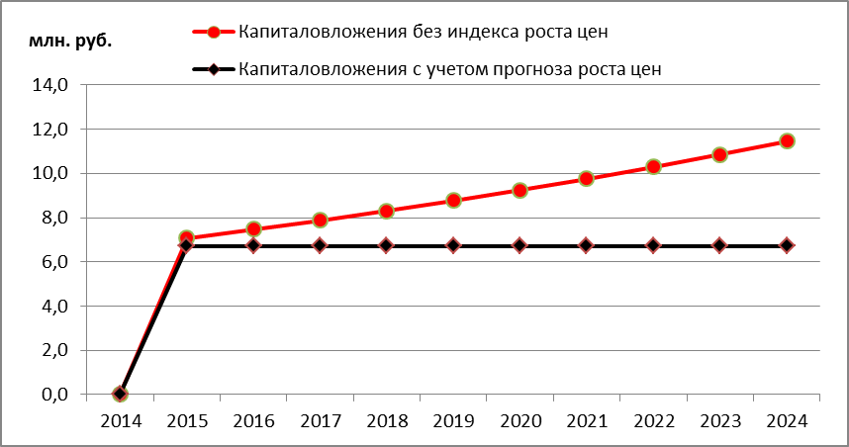

Рисунок 15. План реализации мероприятий в сфере водоотведения

Суммарные капиталовложения, необходимые для реализации всех мероприятий, предусмотренных данным проектом схемы водоотведения, составит к 2024 году порядка 91,117 млн. руб. (с учётом прогнозных цен).

## Целевые показатели развития централизованной системы водоотведения

В данном разделе применяются понятия, используемые в Федеральном законе от 7 декабря 2011 г. № 416-ФЗ «О водоснабжении и водоотведении» (далее – Федеральный закон «О водоснабжении и водоотведении»), а также следующие термины и определения:

* «целевые показатели деятельности организаций, осуществляющих водоотведение (далее – целевые показатели деятельности)» - показатели деятельности организаций, осуществляющих водоотведение (далее – регулируемые организации), достижение значений которых запланировано по результатам реализации мероприятий инвестиционной программы;
* «фактические показатели деятельности» - значения показателей деятельности регулируемой организации, фактически имевшие место в истекшем периоде регулирования;
* «период регулирования» - период, на который установлены целевые показатели деятельности организации.

Целевые показатели деятельности устанавливаются с целью поэтапного повышения качества водоотведения, в том числе поэтапного снижения объемов и масс загрязняющих веществ, сбрасываемых в водный объект в составе сточных вод.

В случаях, когда регулируемой организацией не утверждена инвестиционная программа, целевые показатели, предусмотренные пунктом 2.7.5, не устанавливаются (в соответствии с Проектом Правил формирования и расчета целевых показателей деятельности организаций, осуществляющих горячее водоснабжение, холодное водоснабжение и (или) водоотведение). При этом целевые показатели, предусмотренные пунктами 1.7.1-1.7.4 устанавливаются исходя из фактических показателей деятельности регулируемой организации на начало период регулирования с применением повышающих коэффициентов, рассчитанных уполномоченным органом с учетом износа централизованных систем водоснабжения и водоотведения.

## Показатели надежности и бесперебойности водоотведения

Целевые показатели надежности и бесперебойности водоотведения устанавливаются в отношении:

* аварийности централизованных систем водоотведения;
* продолжительности перерывов водоотведения.

Целевой показатель аварийности централизованных систем водоотведения определяется как отношение количества аварий на централизованных системах водоотведения к протяженности сетей и определяется в единицах на 1 километр сети.

Целевой показатель продолжительности перерывов водоотведения определяется исходя из объема отведения сточных вод в кубических метрах, недопоставленного за время перерыва водоотведения, в том числе рассчитанный отдельно для перерывов водоотведения с предварительным уведомлением абонентов (не менее чем за 24 часа) и без такого уведомления.

Согласно п.8 СП 32.13330.2012 «Канализация. Наружные сети и сооружения» объекты централизованных системы водоотведения по надежности действия подразделяются на три категории:

**Первая категория.** Не допускается перерыва или снижения транспорта сточных вод.

**Вторая категория**. Допускается перерыв в транспорте сточных вод не более 6 ч либо снижение его в пределах, определяемых надежностью системы водоснабжения населенного пункта или промпредприятия.

**Третья категория.** Допускающие перерыв подачи сточных вод не более суток (с прекращением водоснабжения населенных пунктов при численности жителей до 5000).

Исходя из этого, система водоотведения д. Пудомяги и п. Лукаши относится по надежности к 3 категории.

Перерывы в отведении стоков более 24 часов в течение 2011-2013 годов, согласно данным ОАО "Коммунальные системы Гатчинского района", зафиксировано не было, следовательно, коэффициент аварийности на сегодняшний день равен нулю. Перерывы в отведении стоков менее 24 часов централизованно не фиксируются. Все нарушения водоотведения устраняются аварийными бригадами эксплуатирующих организаций оперативно.

Исходя из этого, фактический целевой показатель надежности и бесперебойности (с точки зрения аварийности) составляет 100%, перспективный показатель аварийности планируется поддерживать на существующем уровне. Так как перерывы в подаче воды менее 24 часов централизованно не фиксируются, рассчитать целевой показатель надежности и бесперебойности (с точки зрения продолжительности перерывов водоснабжения) не представляется возможным

## Показатели качества обслуживания абонентов

Целевые показатели качества обслуживания абонентов устанавливаются в отношении:

* среднего времени ожидания ответа оператора при обращении абонента (потребителя) по вопросам водоотведения по телефону «горячей линии»;
* доли заявок на подключение, исполненных по итогам года.

По причине того, что данные о среднем времени ожидания ответа оператора при обращении абонента (потребителя) по вопросам водоотведения по телефону «горячей линии», а также данные о доли заявок на подключение, исполненных по итогам года централизованно не фиксируются, значение фактических целевых показателей качества обслуживания на сегодняшний день не определить. На перспективу рекомендуется вести учет сроков исполнения заявок на подключение абонентов и среднего времени ожидания ответа оператора.

## Показатели качества очистки сточных вод

Целевой показатель очистки сточных вод устанавливается в отношении:

* доли сточных вод, подвергающихся очистке в общем объеме сбрасываемых сточных вод (в процентах), в том числе, с выделением доли очищенного (неочищенного) поверхностного (дождевого, талого, инфильтрационного) и дренажного стока;
* доли сточных вод, сбрасываемых в водный объект, в пределах нормативов допустимых сбросов и лимитов на сбросы.

Целевой показатель очистки сточных вод устанавливается в процентном соотношении к фактическим показателям деятельности регулируемой организации на начало периода регулирования.

Все 100% сбрасываемых в водные объекты (р. Ижора) сточных вод (210,557 тыс.м3 в 2013 году), из них доля очищенного поверхностного и дренажного стока 9,81% (19,772 тыс.м3/год).

Доля сточных вод, сбрасываемых в водный объект, в пределах нормативов допустимых сбросов и лимитов на сбросы на базовый год составляет 0% (общее количество проб сточных вод, соответствующих требованиям составляет 0 шт. от общего количества взятых за рассматриваемый период проб стоков после очистки). К расчетному сроку планируется довести данный целевой показатель до 100%, посредством строительства новых очистных сооружений.

## Показатели эффективности использования ресурсов при транспортировке сточных вод

Целевые показатели эффективности использования ресурсов при транспортировке согласно Проекту Приказа Госстроя «Об утверждении Правил формирования и расчета целевых показателей деятельности организаций, осуществляющих горячее водоснабжение, холодное водоснабжение и (или) водоотведение» устанавливается в отношении:

* уровня потерь холодной воды, горячей воды при транспортировке;
* доля абонентов, осуществляющих расчеты за полученную воду по приборам учета.

Альтернативного утвержденного нормативного документа, который регламентирует порядок определения показателя эффективности использования ресурсов при транспортировке сточных вод, на сегодняшний день нет. В связи с этим, установление целевых показателей по эффективности использования ресурсов при транспортировке сточных вод необходимо выполнить при актуализации схемы, при условии, что к моменту актуализации появится соответствующий утвержденный нормативный документ.

## Соотношение цены реализации мероприятий инвестиционной программы и их эффективности - улучшение качества очистки сточных вод

Целевые показатели соотношения цены и эффективности (улучшения качества очистки сточных вод) реализации мероприятий инвестиционной программы определяются исходя из:

1. увеличения доли населения, которое получило улучшение качества питьевой воды в результате реализации мероприятий инвестиционной программы;
2. увеличения доли сточных вод, прошедших очистку и соответствующих нормативным требованиям.

Целевые показатели, указанные в подпунктах 1 и 2 настоящего пункта определяются в расчете в расчете на 1 рубль инвестиционной программы.

В случаях, когда регулируемой организации не утверждена инвестиционная программа, целевые показатели, предусмотренные данным пунктом, не устанавливаются (в соответствии с Проектом Правил формирования и расчета целевых показателей деятельности организаций, осуществляющих горячее водоснабжение, холодное водоснабжение и (или) водоотведение). На момент сбора данных для разработки настоящей схемы водоснабжения и водоотведения инвестиционная программа в сфере водоснабжения ни у одной ресурсоснабжающей организации не утверждена.

## Перечень выявленных бесхозяйных объектов централизованной системы водоотведения (в случае их выявления) и перечень организаций, уполномоченных на их эксплуатацию

Бесхозяйных объектов централизованной системы водоотведения МО Пудомягское СП в ходе сбора исходных данных для разработки данного проекта не выявлено

ПРИЛОЖЕНИЯ

# Приложение 1

**Протоколы лабораторных исследований скважины д. Пудомяги**

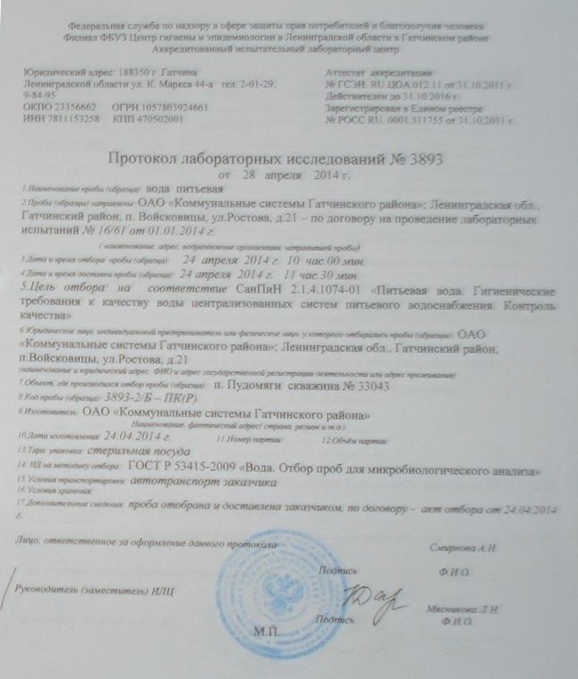 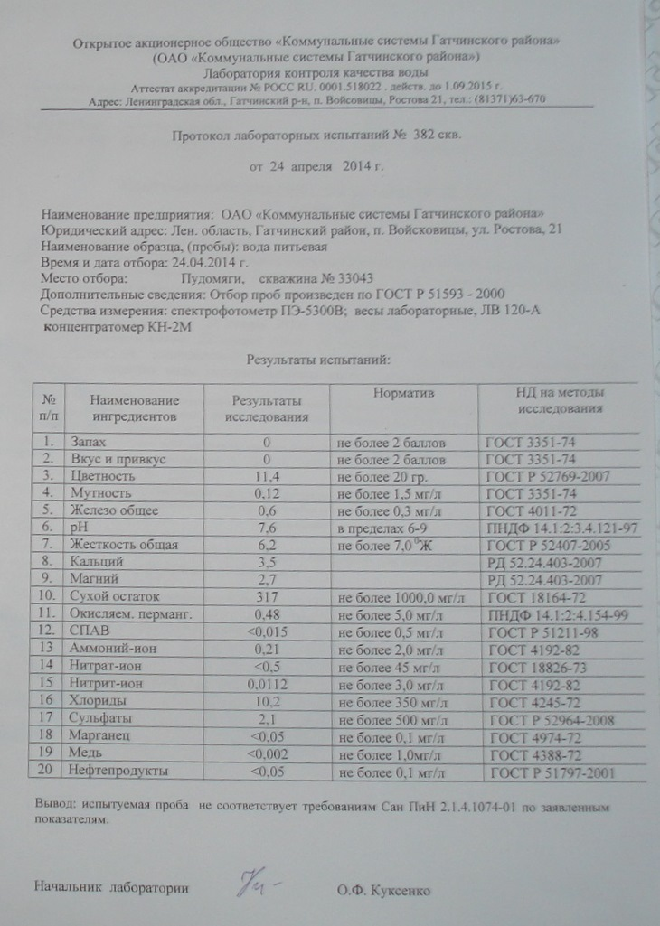

**Протоколы лабораторных исследований скважины п. Лукаши**

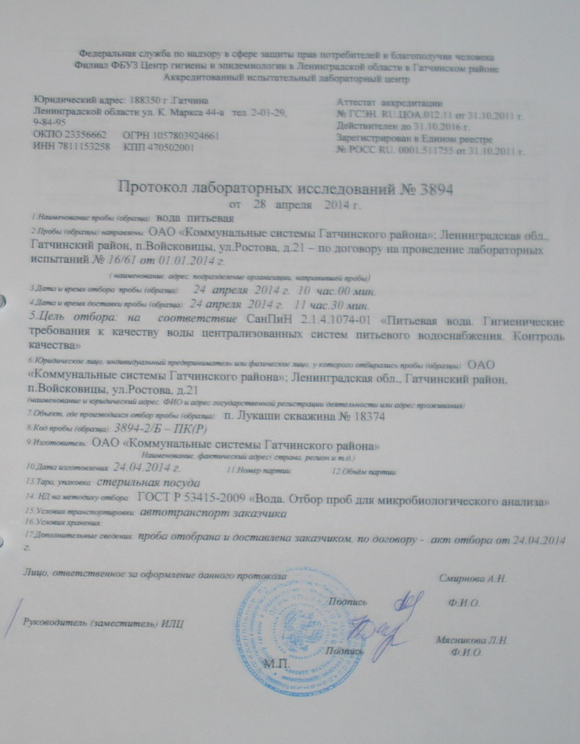

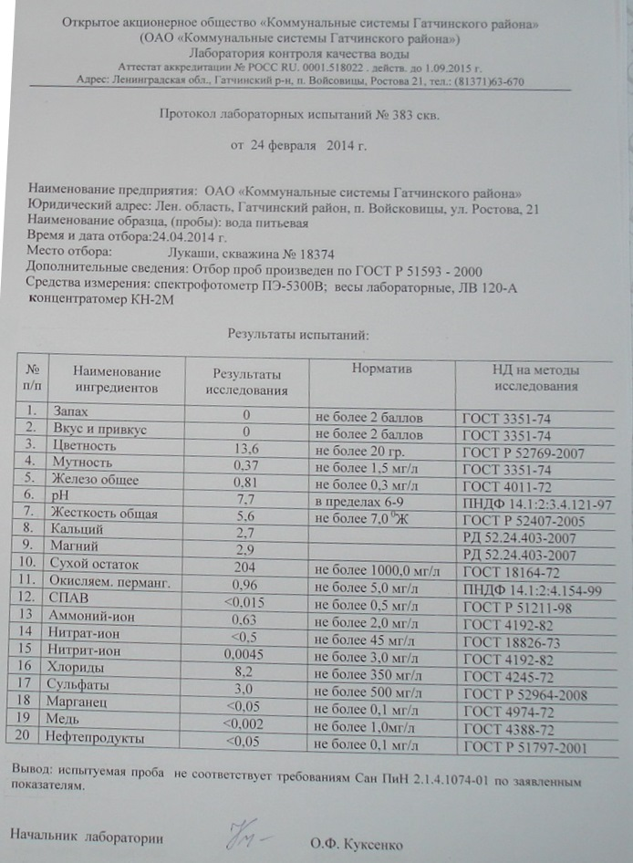

# Приложение 2

**Протоколы лабораторных испытаний сточных вод**

**КОС Пудомяги-Лукаши**

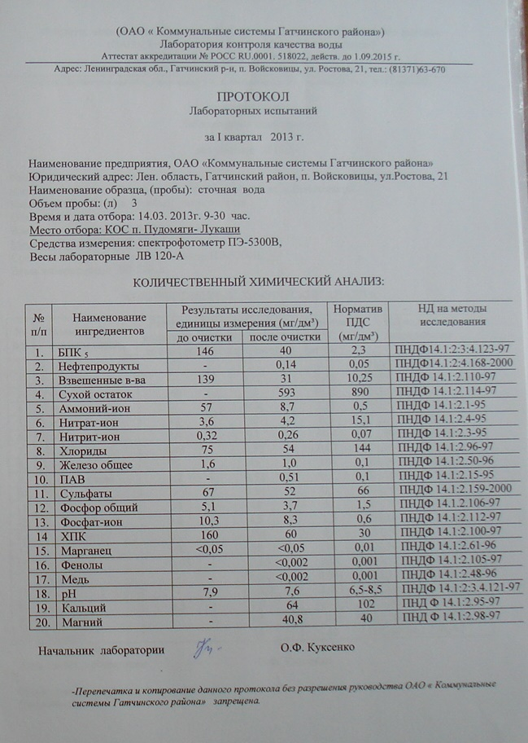

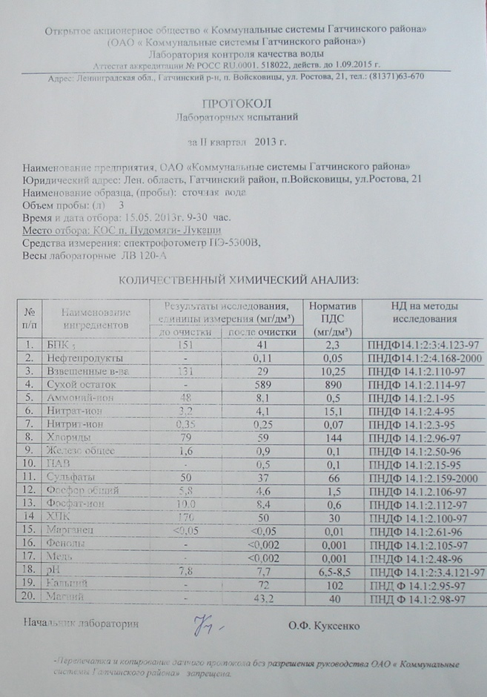

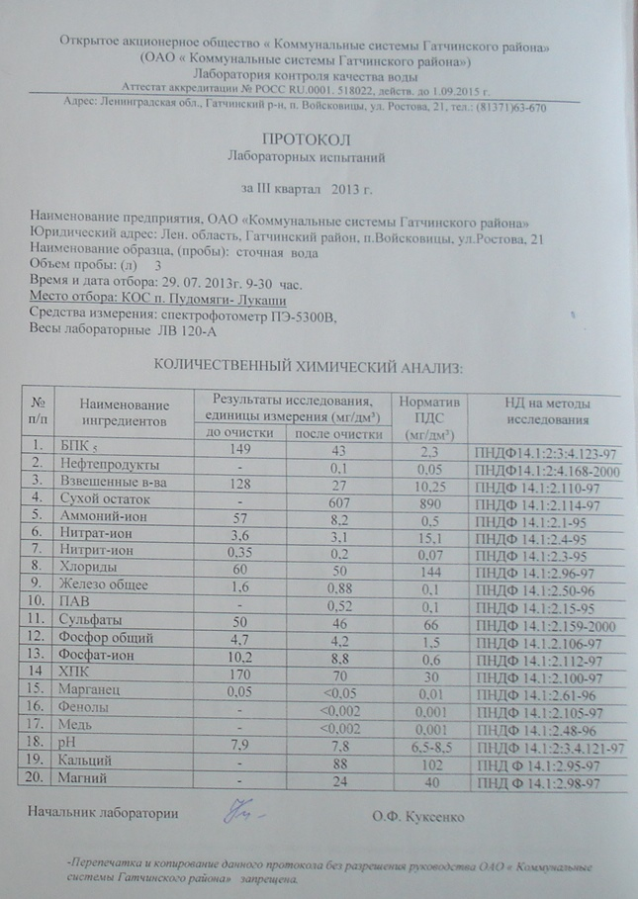

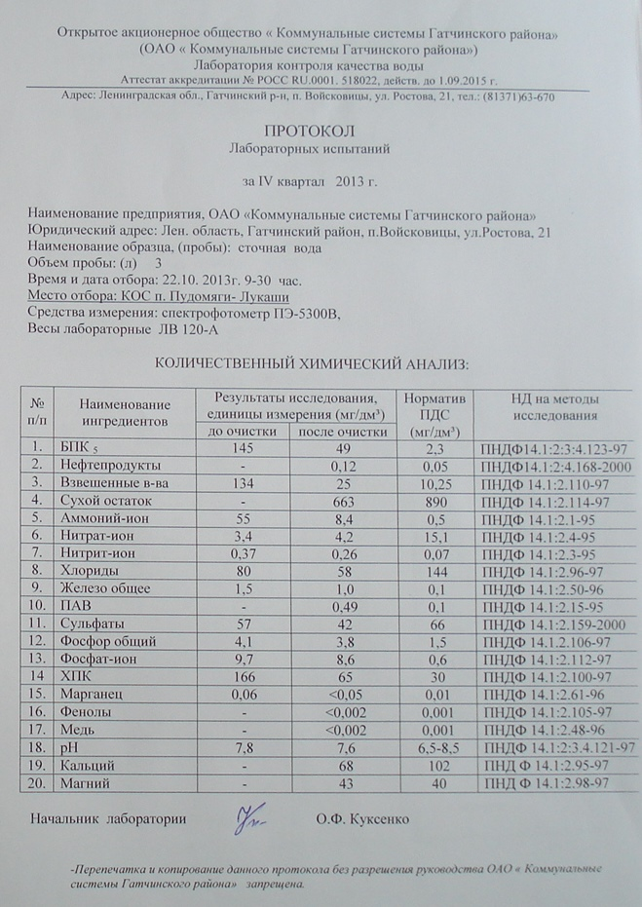

# Приложение 3

**Перечень потребителей системы водоснабжения на 2013 год**

| **Название потребителя** | **Расчетный расход воды, л/с** | **Напор, м** |
| --- | --- | --- |
| **д. Пудомяги, д. Антелево, д.Вярлево** | | |
| ул.Строителей д.10 | 0,02 | 31,6 |
| ул.Строителей д.12 | 0,03 | 31,8 |
| ул.Строителей д.14 | 0,01 | 32,0 |
| ул.Строителей д.16 | 0,01 | 32,2 |
| ул.Строителей д.18 | 0,02 | 32,4 |
| ул.Строителей д.2 | 0,03 | 30,0 |
| ул.Строителей д.4 | 0,02 | 30,2 |
| ул.Строителей д.6 | 0,1 | 30,5 |
| ул.Молодежная д.2 | 0,01 | 29,6 |
| ул.Молодежная д.4 | 0,09 | 29,6 |
| ул.Молодежная д.6 | 0,05 | 29,8 |
| ул.Молодежная д.8 | 0,04 | 29,9 |
| ул.Строителей д.1 | 0,07 | 29,7 |
| ул.Строителей д.3 | 0,02 | 29,9 |
| ул.Молодежная д.5 | 0,08 | 30,2 |
| Клубный пер. д.1 | 0,02 | 29,4 |
| Клубный пер. д.2 | 0,03 | 29,5 |
| Клубный пер. д.5 | 0,01 | 29,2 |
| Бывшая котельная | 0,01 | 30,8 |
| Пушкинское ш.1 | 0,62 | 28,9 |
| Магазин(Сиверский) | 0,01 | 29,1 |
| Дом 5 | 0,02 | 31,6 |
| Пушкинское ш.8 в1 | 0,325 | 28,8 |
| Пушкинское ш.5 | 0,72 | 29,0 |
| Детский сад | 0,42 | 29,6 |
| Пушкинское ш.14 | 0,76 | 29,3 |
| Пушкинское ш.2 | 0,82 | 29,8 |
| Пушкинское ш.3 | 0,7 | 29,8 |
| Пушкинское ш. 4 | 0,82 | 29,2 |
| Пушкинское ш.27 | 0,2 | 30,0 |
| ул.Строителей д.13 | 0,03 | 31,3 |
| ул.Садовая д.15 | 0,03 | 31,8 |
| ул.Строителей д11 | 0,02 | 31,2 |
| ул.Строителей д.9 | 0,02 | 31,1 |
| ул.Строителей д.7 | 0,01 | 30,9 |
| ул.Строителей д.5 | 0,03 | 30,8 |
| Строителей, 1 | 0,07 | 30,2 |
| Садовая д.4 | 0,02 | 30,8 |
| Садовая д.6 | 0,03 | 31,0 |
| Садовая д.8 | 0,03 | 31,1 |
| Садовая д.10 | 0,04 | 31,2 |
| Садовая д.12 | 0,05 | 31,4 |
| ул.Строителей д.8А | 0,05 | 30,9 |
| ул.Садовая д.16 | 0,01 | 31,7 |
| ул.Садовая д.14 | 0,02 | 31,6 |
| ул.Строителей д.8 | 0,04 | 30,8 |
| ул.Кленовая д.1 | 0,01 | 31,2 |
| ул.Кленовая д.14 | 0,01 | 31,3 |
| ул.Кленовая д.11 | 0,02 | 31,2 |
| ул.Кленовая д.10 | 0,03 | 31,3 |
| ул.Кленовая д.5 | 0,01 | 31,1 |
| ул.Кленовая д.4 | 0,01 | 31,1 |
| ул.Кленовая д.3 | 0,14 | 31,1 |
| ул.Кленовая д.2 | 0,02 | 31,1 |
| ул.Кленовая д.6 | 0,02 | 31,1 |
| ул.Кленовая д.8 | 0,03 | 31,3 |
| ул.Кленовая д.7 | 0,03 | 31,2 |
| Котельная №7 в1 | 0,025 | 31,8 |
| ул.Кленовая д.9 | 0,02 | 31,4 |
| д.Вярлево, 29 | 0,0724 | 28,4 |
| Пушкинское ш.8 в2 | 0,325 | 28,7 |
| Котельная №7 в2 | 0,025 | 31,8 |
| КНС | 0,001 | 28,4 |
| ул.Кленовая д.15 | 0,02 | 31,3 |
| ул.Кленовая д.13 | 0,02 | 31,2 |
| ул.Кленовая д.16 | 0,03 | 31,3 |
| Стародеревенская, 17 | 0,02 | 31,5 |
| Стародеревенская, 15 | 0,02 | 31,6 |
| Стародеревенская, 13 | 0,02 | 31,6 |
| Стародеревенская, 3 | 0,02 | 32,0 |
| д.Вярлево, 27 | 0,03 | 28,4 |
| д.Вярлево, Старая, 12 | 0,02 | 27,8 |
| д.Вярлево, 34 | 0,01 | 28,3 |
| д.Вярлево, 35 | 0,01 | 28,3 |
| д.Вярлево, 36 | 0,04 | 28,4 |
| **п. Лукаши** | | |
| ул.Ижорская д.7 | 0,48 | 33,6 |
| ул.Ижорская д.5 | 0,3 | 34,3 |
| ЦТП | 0,42 | 33,5 |
| Детский сад | 0,65 | 33,5 |
| ул.Ижорская д.1 | 0,59 | 37,3 |
| ул.Ижорская д.2 | 0,46 | 37,6 |
| Школа(Школьная д.5) | 0,11 | 39,0 |
| ул.Школьная д.7 | 0,61 | 38,7 |
| Дом культуры | 0,1 | 36,9 |
| ул.Школьная д.9 | 0,29 | 34,3 |
| ул.Ижорская д.4 | 0,21 | 34,3 |
| ул.Школьная д.13 | 0,49 | 33,5 |
| ул.Ижорская д.6 | 0,24 | 34,3 |
| ул.Школьная д.11 | 0,24 | 34,3 |
| Котельная | 0,05 | 35,4 |
| Насосная | 0,001 | 35,6 |
| Цех сборки контейнеров в1 | 0,0489 | 37,2 |
| Малярный цех | 0,001 | 35,7 |
| Цех сборки контейнеров в2 | 0,0489 | 40,2 |
| Административный корпус | 0,068 | 36,6 |
| Участок пневмотруб | 0,49 | 36,2 |
| Наст. | 0,00001 | 37,1 |
| КНС | 0,01 | 36,9 |

# Приложение 4

**Гидравлический расчет существующей системы водоснабжения**

(обозначения приняты в соответствии с электронной моделью)

| **Начало участка** | **Конец участка** | **Длина участка, м** | **Внутренний диаметр трубы, м** | **Расход воды на участке, л/с** | **Расход воды на участке, м3/час** | **Потери напора на участке, м** | **Удельные линейные потери, мм/м** | **Скорость движения воды на участке, м/с** |
| --- | --- | --- | --- | --- | --- | --- | --- | --- |
| **д. Пудомяги, д. Антелево, д. Вярлево** | | | | | | | | |
| 16 | ул.Строителей д.10 | 23 | 0,05 | 0,02 | 0,07 | 0,001 | 0,02 | 0,010 |
| 16 | 17 | 34 | 0,05 | 0,07 | 0,25 | 0,003 | 0,07 | 0,036 |
| 17 | 18 | 26 | 0,05 | 0,04 | 0,14 | 0,001 | 0,04 | 0,020 |
| 18 | 19 | 23 | 0,05 | 0,03 | 0,11 | 0,001 | 0,03 | 0,015 |
| 19 | ул.Строителей д.18 | 39 | 0,05 | 0,02 | 0,07 | 0,001 | 0,02 | 0,010 |
| 17 | ул.Строителей д.12 | 20 | 0,05 | 0,03 | 0,11 | 0,001 | 0,03 | 0,015 |
| 18 | ул.Строителей д.14 | 16 | 0,05 | 0,01 | 0,04 | 0 | 0,01 | 0,005 |
| 19 | ул.Строителей д.16 | 14 | 0,05 | 0,01 | 0,04 | 0 | 0,01 | 0,005 |
| 15 | 14 | 78 | 0,1 | 0,2358 | 0,85 | 0,001 | 0,02 | 0,030 |
| 12 | ул.Строителей д.6 | 20 | 0,05 | 0,1 | 0,36 | 0,002 | 0,1 | 0,051 |
| 6 | ул.Молодежная д.2 | 18 | 0,05 | 0,01 | 0,04 | 0 | 0,01 | 0,005 |
| 7 | ул.Молодежная д.4 | 34 | 0,05 | 0,09 | 0,32 | 0,004 | 0,09 | 0,046 |
| 6 | 7 | 45 | 0,05 | 0,3542 | 1,28 | 0,145 | 2,71 | 0,180 |
| 7 | 8 | 13 | 0,05 | 0,09 | 0,32 | 0,001 | 0,09 | 0,046 |
| 8 | ул.Молодежная д.6 | 18 | 0,05 | 0,05 | 0,18 | 0,001 | 0,05 | 0,026 |
| 8 | ул.Молодежная д.8 | 49 | 0,05 | 0,04 | 0,14 | 0,002 | 0,04 | 0,020 |
| 11 | ул.Молодежная д.5 | 33 | 0,05 | 0,08 | 0,29 | 0,003 | 0,08 | 0,041 |
| 12 | 11 | 39 | 0,05 | 0,0458 | 0,16 | 0,002 | 0,05 | 0,023 |
| 7 | З-7 | 30 | 0,05 | 0,1742 | 0,63 | 0,01 | 0,28 | 0,089 |
| 5 | Клубный пер. д.2 | 35 | 0,05 | 0,03 | 0,11 | 0,001 | 0,03 | 0,015 |
| 4 | 5 | 11 | 0,05 | 0,04 | 0,14 | 0,001 | 0,04 | 0,020 |
| 4 | Клубный пер. д.1 | 14 | 0,05 | 0,02 | 0,07 | 0 | 0,02 | 0,010 |
| Колонка | 4 | 34 | 0,05 | 0,4242 | 1,53 | 0,157 | 3,86 | 0,216 |
| 9 | ул.Строителей д.2 | 24 | 0,05 | 0,03 | 0,11 | 0,001 | 0,03 | 0,015 |
| 9 | 11 | 39 | 0,05 | 0,0542 | 0,2 | 0,003 | 0,06 | 0,028 |
| 9 | 10 | 11 | 0,05 | 0,09 | 0,32 | 0,001 | 0,09 | 0,046 |
| 11 | ул.Строителей д.4 | 22 | 0,05 | 0,02 | 0,07 | 0,001 | 0,02 | 0,010 |
| 10 | ул.Строителей д.1 | 61 | 0,05 | 0,07 | 0,25 | 0,005 | 0,07 | 0,036 |
| 10 | ул.Строителей д.3 | 29 | 0,05 | 0,02 | 0,07 | 0,001 | 0,02 | 0,010 |
| 5 | Клубный пер. д.5 | 58 | 0,05 | 0,01 | 0,04 | 0,001 | 0,01 | 0,005 |
| 2 | Колонка | 8 | 0,1 | 0,4242 | 1,53 | 0,001 | 0,06 | 0,054 |
| ПГ №1 | Бывшая котельная | 231 | 0,05 | 0,01 | 0,04 | 0,003 | 0,01 | 0,005 |
| 16 | ПГ №1 | 103 | 0,1 | 0,01 | 0,04 | 0 | 0 | 0,001 |
| 16 | 10 | 160 | 0,05 | 0,63 | 2,27 | 1,613 | 8,4 | 0,321 |
| 10 | Пушкинское ш.1 | 5 | 0,05 | 0,62 | 2,23 | 0,049 | 8,14 | 0,316 |
| 10 | Магазин(Сиверский) | 40 | 0,05 | 0,01 | 0,04 | 0,001 | 0,01 | 0,005 |
| ПГ №4 | 2 | 16 | 0,1 | 0 | 0 | 0 | 0 | 0,000 |
| 2А | ПГ №2 | 82 | 0,1 | 0,32 | 1,15 | 0,003 | 0,03 | 0,041 |
| 3 | 2Б | 57 | 0,1 | 0,005 | 0,02 | 0 | 0 | 0,001 |
| 3 | Пушкинское ш.8 в1 | 35 | 0,05 | 0,325 | 1,17 | 0,096 | 2,29 | 0,166 |
| 4 | 3 | 79 | 0,1 | 0,33 | 1,19 | 0,003 | 0,03 | 0,042 |
| 5 | Пушкинское ш.5 | 35 | 0,05 | 0,72 | 2,59 | 0,459 | 10,94 | 0,367 |
| 5 | 4 | 77 | 0,1 | 0,75 | 2,7 | 0,026 | 0,29 | 0,096 |
| 4 | Детский сад | 95 | 0,1 | 0,42 | 1,51 | 0,006 | 0,05 | 0,054 |
| 11 | 16 | 50 | 0,1 | 0,64 | 2,3 | 0,013 | 0,21 | 0,082 |
| 11 | Пушкинское ш.2 | 8 | 0,05 | 0,82 | 2,95 | 0,127 | 14,15 | 0,418 |
| 7 | 11 | 55 | 0,1 | 1,46 | 5,26 | 0,069 | 1,05 | 0,186 |
| 7 | 8 | 40 | 0,09 | 2,28 | 8,21 | 0,214 | 4,45 | 0,358 |
| 7 | 14 | 13 | 0,1 | 4,7362 | 17,05 | 0,161 | 10,75 | 0,603 |
| ПГ №3 | 2 | 78 | 0,15 | 0,22 | 0,79 | 0 | 0 | 0,012 |
| 2 | 1* | 27 | 0,1 | 0,22 | 0,79 | 0 | 0,01 | 0,028 |
| 1* | Пушкинское ш.27 | 6 | 0,05 | 0,2 | 0,72 | 0,003 | 0,39 | 0,102 |
| 1* | Дом 5 | 73 | 0,05 | 0,02 | 0,07 | 0,002 | 0,02 | 0,010 |
| 8 | Пушкинское ш. 4 | 5 | 0,05 | 0,82 | 2,95 | 0,085 | 14,15 | 0,418 |
| 8 | 9 | 50 | 0,09 | 1,46 | 5,26 | 0,111 | 1,85 | 0,230 |
| 9 | Пушкинское ш.3 | 40 | 0,063 | 0,7 | 2,52 | 0,142 | 2,96 | 0,225 |
| 9 | Пушкинское ш.14 | 40 | 0,063 | 0,76 | 2,74 | 0,167 | 3,48 | 0,244 |
| 14 | 7 | 40 | 0,1 | 3,74 | 13,46 | 0,323 | 6,73 | 0,476 |
| 11 | Насосная II подъема | 21 | 0,1 | 21,176 | 76,23 | 5,388 | 212,58 | 2,696 |
| 16А | 11 | 70 | 0,15 | 9,1406 | 32,91 | 0,378 | 4,49 | 0,517 |
| 21 | 22 | 55 | 0,063 | 0,06 | 0,22 | 0,002 | 0,02 | 0,019 |
| 22 | ул.Садовая д.15 | 16 | 0,063 | 0,03 | 0,11 | 0 | 0,01 | 0,010 |
| 21 | ул.Строителей д.13 | 21 | 0,063 | 0,03 | 0,11 | 0 | 0,01 | 0,010 |
| 24 | 20 | 17 | 0,063 | 0,4658 | 1,68 | 0,027 | 1,33 | 0,149 |
| 24 | ул.Строителей д11 | 17 | 0,063 | 0,02 | 0,07 | 0 | 0,01 | 0,006 |
| 25 | 24 | 23 | 0,063 | 0,5258 | 1,89 | 0,046 | 1,69 | 0,169 |
| 25 | ул.Строителей д.9 | 15 | 0,063 | 0,02 | 0,07 | 0 | 0,01 | 0,006 |
| 26 | 25 | 25 | 0,063 | 0,5758 | 2,07 | 0,06 | 2,02 | 0,185 |
| 26 | ул.Строителей д.7 | 15 | 0,063 | 0,01 | 0,04 | 0 | 0 | 0,003 |
| 27 | 26 | 52 | 0,063 | 0,6158 | 2,22 | 0,143 | 2,3 | 0,198 |
| 14 | 13 | 19 | 0,05 | 0,1858 | 0,67 | 0,008 | 0,33 | 0,095 |
| 14 | ул.Строителей д.8А | 18 | 0,05 | 0,05 | 0,18 | 0,001 | 0,05 | 0,026 |
| 22 | 23 | 33 | 0,063 | 0,03 | 0,11 | 0 | 0,01 | 0,010 |
| 13 | ул.Строителей д.8 | 17 | 0,05 | 0,04 | 0,14 | 0,001 | 0,04 | 0,020 |
| 32 | 33 | 53 | 0,05 | 0,06 | 0,22 | 0,004 | 0,06 | 0,031 |
| 32 | ул.Кленовая д.2 | 22 | 0,05 | 0,02 | 0,07 | 0,001 | 0,02 | 0,010 |
| 31 | 32 | 34 | 0,05 | 0,08 | 0,29 | 0,003 | 0,08 | 0,041 |
| 31 | ул.Кленовая д.3 | 26 | 0,05 | 0,14 | 0,5 | 0,005 | 0,15 | 0,071 |
| 31 | ул.Кленовая д.14 | 52 | 0,05 | 0,01 | 0,04 | 0,001 | 0,01 | 0,005 |
| 30 | 31 | 29 | 0,05 | 0,25 | 0,9 | 0,048 | 1,37 | 0,127 |
| 30 | ул.Кленовая д.4 | 21 | 0,05 | 0,01 | 0,04 | 0 | 0,01 | 0,005 |
| 30 | ул.Кленовая д.11 | 38 | 0,05 | 0,02 | 0,07 | 0,001 | 0,02 | 0,010 |
| 29 | 30 | 30 | 0,05 | 0,28 | 1,01 | 0,062 | 1,71 | 0,143 |
| 29 | ул.Кленовая д.10 | 38 | 0,05 | 0,03 | 0,11 | 0,001 | 0,03 | 0,015 |
| 29 | ул.Кленовая д.5 | 25 | 0,05 | 0,01 | 0,04 | 0 | 0,01 | 0,005 |
| 28 | 29 | 32 | 0,05 | 0,32 | 1,15 | 0,086 | 2,22 | 0,163 |
| 28 | ул.Кленовая д.6 | 28 | 0,05 | 0,02 | 0,07 | 0,001 | 0,02 | 0,010 |
| 27 | 28 | 25 | 0,05 | 0,34 | 1,22 | 0,076 | 2,5 | 0,173 |
| 26 | 26* | 32 | 0,05 | 0,37 | 1,33 | 0,112 | 2,95 | 0,188 |
| 26 | ул.Кленовая д.8 | 29 | 0,05 | 0,03 | 0,11 | 0,001 | 0,03 | 0,015 |
| 27 | ул.Кленовая д.7 | 26 | 0,05 | 0,03 | 0,11 | 0,001 | 0,03 | 0,015 |
| 15 | Колонка №2 | 43 | 0,065 | 0,02 | 0,07 | 0 | 0,01 | 0,006 |
| Колонка №2 | 14 | 84 | 0,065 | 0,02 | 0,07 | 0,001 | 0,01 | 0,006 |
| 14 | 14* | 143 | 0,032 | 0,02 | 0,07 | 0,021 | 0,12 | 0,025 |
| 17 | 16 | 51 | 0,05 | 1,043 | 3,75 | 1,396 | 22,8 | 0,531 |
| 16 | 15 | 43 | 0,065 | 0,08 | 0,29 | 0,002 | 0,03 | 0,024 |
| 27 | ул.Строителей д.5 | 15 | 0,063 | 0,03 | 0,11 | 0 | 0,01 | 0,010 |
| З-2 | 27 | 33 | 0,063 | 0,6658 | 2,4 | 0,105 | 2,68 | 0,214 |
| 26 | ул.Кленовая д.9 | 25 | 0,05 | 0,02 | 0,07 | 0,001 | 0,02 | 0,010 |
| 2 | 1 | 63 | 0,1 | 0,1224 | 0,44 | 0,001 | 0,01 | 0,016 |
| 1 | д.Вярлево, 29 | 40 | 0,05 | 0,0724 | 0,26 | 0,004 | 0,08 | 0,037 |
| ПГ №2 | 2Б | 25 | 0,1 | 0,32 | 1,15 | 0,001 | 0,03 | 0,041 |
| 2Б | Пушкинское ш.8 в2 | 38 | 0,05 | 0,325 | 1,17 | 0,103 | 2,29 | 0,166 |
| 5 | 6 | 28 | 0,125 | 0,7234 | 2,6 | 0,003 | 0,08 | 0,059 |
| 6 | 6А | 227 | 0,125 | 0,7234 | 2,6 | 0,023 | 0,08 | 0,059 |
| 2А | ПГ №3 | 69 | 0,15 | 0,22 | 0,79 | 0 | 0 | 0,012 |
| 6А | 2А | 7 | 0,15 | 0,54 | 1,94 | 0 | 0,01 | 0,031 |
| 14 | 14А | 58 | 0,076 | 0,9962 | 3,59 | 0,151 | 2,16 | 0,220 |
| 7 | 5 | 28 | 0,1 | 2,1934 | 7,9 | 0,077 | 2,34 | 0,279 |
| 13* | 7 | 71 | 0,1 | 6,9296 | 24,95 | 1,942 | 22,91 | 0,882 |
| 13 | З-13 | 1 | 0,15 | 18,965 | 68,27 | 0,023 | 19,19 | 1,073 |
| 12/1 | З-12/1-1 | 1 | 0,15 | 11,4046 | 41,06 | 0,008 | 6,97 | 0,645 |
| 10А | 10 | 10 | 0,15 | 11,4046 | 41,06 | 0,084 | 6,97 | 0,645 |
| 13* | 11 | 161 | 0,15 | 12,0354 | 43,33 | 1,5 | 7,76 | 0,681 |
| Скв. №33043 | З-12/1-3 | 430 | 0,15 | 18,55 | 66,78 | 9,475 | 18,36 | 1,050 |
| 16 | 16А | 250 | 0,2 | 8,8064 | 31,7 | 0,27 | 0,9 | 0,280 |
| 10 | 16А | 70 | 0,15 | 0,3342 | 1,2 | 0 | 0 | 0,019 |
| 20 | 21 | 15 | 0,2 | 5,6581 | 20,37 | 0,007 | 0,38 | 0,180 |
| 20 | ПГ №1 | 43 | 0,2 | 2,6553 | 9,56 | 0,004 | 0,09 | 0,085 |
| ПГ №1 | ПГ №2 | 43 | 0,2 | 2,6553 | 9,56 | 0,004 | 0,09 | 0,085 |
| ПГ №2 | ПГ №3 | 61 | 0,2 | 2,6553 | 9,56 | 0,006 | 0,09 | 0,085 |
| ПГ №3 | 23 | 66 | 0,2 | 2,6553 | 9,56 | 0,007 | 0,09 | 0,085 |
| 22 | 23 | 16 | 0,2 | 5,6081 | 20,19 | 0,007 | 0,37 | 0,179 |
| 21 | Котельная №7 в1 | 9 | 0,2 | 0,025 | 0,09 | 0 | 0 | 0,001 |
| 22 | Котельная №7 в2 | 9 | 0,2 | 0,025 | 0,09 | 0 | 0 | 0,001 |
| 21 | 22 | 18 | 0,2 | 5,6331 | 20,28 | 0,008 | 0,37 | 0,179 |
| 23 | 24 | 27 | 0,2 | 8,2634 | 29,75 | 0,026 | 0,79 | 0,263 |
| 25 | 26 | 218 | 0,05 | 0,42 | 1,51 | 0,99 | 3,78 | 0,214 |
| 24 | З-24 | 56 | 0,1 | 0,42 | 1,51 | 0,004 | 0,05 | 0,054 |
| 18 | 20 | 70 | 0,2 | 8,3134 | 29,93 | 0,068 | 0,8 | 0,265 |
| 18 | Колонка №1 | 44 | 0,1 | 0 | 0 | 0 | 0 | 0,000 |
| 24 | 19 | 102 | 0,2 | 7,8434 | 28,24 | 0,087 | 0,72 | 0,250 |
| 19 | 16 | 28 | 0,2 | 7,8434 | 28,24 | 0,024 | 0,72 | 0,250 |
| 6А | 8 | 300 | 0,125 | 0,1834 | 0,66 | 0,002 | 0 | 0,015 |
| 7 | КНС | 27 | 0,1 | 0,001 | 0 | 0 | 0 | 0,000 |
| 7 | 6 | 96 | 0,1 | 0,1824 | 0,66 | 0,001 | 0,01 | 0,023 |
| 8 | 7 | 87 | 0,125 | 0,1834 | 0,66 | 0,001 | 0 | 0,015 |
| 11А | 17А | 109 | 0,15 | 9,3564 | 33,68 | 0,616 | 4,71 | 0,530 |
| 17 | 18 | 30 | 0,1 | 8,3134 | 29,93 | 1,169 | 32,92 | 1,059 |
| 17А | 17 | 250 | 0,2 | 9,3564 | 33,68 | 0,305 | 1,02 | 0,298 |
| 11Б | 11А | 84 | 0,1 | 21,176 | 76,23 | 21,476 | 212,58 | 2,696 |
| Насосная II подъема | 11Б | 6 | 0,15 | 21,176 | 76,23 | 0,172 | 23,91 | 1,198 |
| 12/1 | З-12/1-2 | 1 | 0,15 | 7,1454 | 25,72 | 0,003 | 2,76 | 0,404 |
| 11А | 13 | 158 | 0,15 | 11,8196 | 42,55 | 1,418 | 7,49 | 0,669 |
| 26* | 27 | 7 | 0,05 | 0,37 | 1,33 | 0,024 | 2,95 | 0,188 |
| 33 | ул.Кленовая д.1 | 24 | 0,05 | 0,01 | 0,04 | 0 | 0,01 | 0,005 |
| 33 | ул.Кленовая д.15 | 23 | 0,05 | 0,02 | 0,07 | 0,001 | 0,02 | 0,010 |
| 31 | ул.Кленовая д.13 | 31 | 0,05 | 0,02 | 0,07 | 0,001 | 0,02 | 0,010 |
| 33 | ул.Кленовая д.16 | 28 | 0,05 | 0,03 | 0,11 | 0,001 | 0,03 | 0,015 |
| 15 | Стародеревенская, 17 | 22 | 0,065 | 0,02 | 0,07 | 0 | 0,01 | 0,006 |
| 15 | Стародеревенская, 15 | 22 | 0,065 | 0,02 | 0,07 | 0 | 0,01 | 0,006 |
| 15 | Стародеревенская, 13 | 22 | 0,065 | 0,02 | 0,07 | 0 | 0,01 | 0,006 |
| 14* | Стародеревенская, 3 | 43 | 0,065 | 0,02 | 0,07 | 0 | 0,01 | 0,006 |
| 10 | Водонапорная башня | 14 | 0,15 | 11,0704 | 39,85 | 0,109 | 6,57 | 0,627 |
| З-24 | 25 | 50 | 0,05 | 0,42 | 1,51 | 0,227 | 3,78 | 0,214 |
| 6 | 5 | 94 | 0,1 | 0,1824 | 0,66 | 0,001 | 0,01 | 0,023 |
| 1 | д.Вярлево, 27 | 52 | 0,05 | 0,03 | 0,11 | 0,002 | 0,03 | 0,015 |
| 1 | д.Вярлево, Старая, 12 | 21 | 0,05 | 0,02 | 0,07 | 0,001 | 0,02 | 0,010 |
| 5 | 4 | 36 | 0,1 | 0,1424 | 0,51 | 0 | 0,01 | 0,018 |
| 4 | 3 | 16 | 0,1 | 0,1324 | 0,48 | 0 | 0,01 | 0,017 |
| 3 | 2 | 13 | 0,1 | 0,1324 | 0,48 | 0 | 0,01 | 0,017 |
| 2 | д.Вярлево, 34 | 43 | 0,065 | 0,01 | 0,04 | 0 | 0 | 0,003 |
| 3 | Колонка | 43 | 0,065 | 0 | 0 | 0 | 0 | 0,000 |
| 4 | д.Вярлево, 35 | 43 | 0,065 | 0,01 | 0,04 | 0 | 0 | 0,003 |
| 5 | д.Вярлево, 36 | 43 | 0,065 | 0,04 | 0,14 | 0,001 | 0,01 | 0,012 |
| 27 | Садовая д.4 | 43 | 0,063 | 0,02 | 0,07 | 0 | 0,01 | 0,006 |
| 26 | Садовая д.6 | 43 | 0,063 | 0,03 | 0,11 | 0,001 | 0,01 | 0,010 |
| 25 | Садовая д.8 | 43 | 0,063 | 0,03 | 0,11 | 0,001 | 0,01 | 0,010 |
| 24 | Садовая д.10 | 16 | 0,063 | 0,04 | 0,14 | 0 | 0,02 | 0,013 |
| 21 | Садовая д.12 | 18 | 0,063 | 0,05 | 0,18 | 0 | 0,02 | 0,016 |
| 20 | 21 | 11 | 0,063 | 0,14 | 0,5 | 0,001 | 0,06 | 0,045 |
| 13 | 12 | 29 | 0,05 | 0,1458 | 0,52 | 0,006 | 0,19 | 0,074 |
| 23 | ул.Садовая д.16 | 25 | 0,063 | 0,01 | 0,04 | 0 | 0 | 0,003 |
| 23 | ул.Садовая д.14 | 36 | 0,063 | 0,02 | 0,07 | 0 | 0,01 | 0,006 |
| З-1-2 | 2 | 21 | 0,05 | 1,09 | 3,92 | 0,627 | 24,89 | 0,555 |
| 2 | З-2 | 33 | 0,063 | 0,6658 | 2,4 | 0,105 | 2,68 | 0,214 |
| 15 | 16 | 79 | 0,05 | 0,09 | 0,32 | 0,009 | 0,09 | 0,046 |
| З-15 | 15 | 7 | 0,05 | 0,3258 | 1,17 | 0,018 | 2,3 | 0,166 |
| 20 | З-15 | 71 | 0,05 | 0,3258 | 1,17 | 0,197 | 2,3 | 0,166 |
| Скв.№10917 | 1 | 17 | 0,05 | 0,1638 | 0,59 | 0,005 | 0,25 | 0,083 |
| З-13 | 13* | 1 | 0,15 | 18,965 | 68,27 | 0,023 | 19,19 | 1,073 |
| З-12/1-1 | 10А | 140 | 0,15 | 11,4046 | 41,06 | 1,172 | 6,97 | 0,645 |
| З-12/1-2 | 13 | 28 | 0,15 | 7,1454 | 25,72 | 0,093 | 2,76 | 0,404 |
| З-12/1-3 | 12/1 | 1 | 0,15 | 18,55 | 66,78 | 0,022 | 18,36 | 1,050 |
| 14А | З-1-1 | 1900 | 0,07 | 0,9962 | 3,59 | 7,657 | 3,36 | 0,259 |
| З-1-1 | 1 | 1 | 0,07 | 0,9962 | 3,59 | 0,004 | 3,36 | 0,259 |
| 1 | З-1-2 | 1 | 0,05 | 1,09 | 3,92 | 0,03 | 24,89 | 0,555 |
| 1 | З-28 | 73 | 0,05 | 0,07 | 0,25 | 0,006 | 0,07 | 0,036 |
| З-28 | 28 | 1 | 0,05 | 0,07 | 0,25 | 0 | 0,07 | 0,036 |
| З-7 | 9 | 24 | 0,05 | 0,1742 | 0,63 | 0,008 | 0,28 | 0,089 |
| Колонка | З-3 | 9 | 0,05 | 0 | 0 | 0 | 0 | 0,000 |
| З-3 | 3 | 1 | 0,05 | 0 | 0 | 0 | 0 | 0,000 |
| З-4 | 6 | 114 | 0,05 | 0,3642 | 1,31 | 0,391 | 2,86 | 0,186 |
| 4 | З-4 | 1 | 0,05 | 0,3642 | 1,31 | 0,003 | 2,86 | 0,186 |
| 28 | Строителей, 1 | 13 | 0,05 | 0,07 | 0,25 | 0,001 | 0,07 | 0,036 |
| **п.Лукаши** | | | | | | | | |
| 15 | Детский сад | 42 | 0,1 | 0,65 | 2,34 | 0,011 | 0,22 | 0,083 |
| 7 | 8 | 70 | 0,1 | 4,815 | 17,33 | 0,933 | 11,11 | 0,613 |
| 5 | 7 | 124 | 0,1 | 4,815 | 17,33 | 1,652 | 11,11 | 0,613 |
| 4 | 5 | 30 | 0,1 | 4,925 | 17,73 | 0,418 | 11,62 | 0,627 |
| 3 | 4 | 13 | 0,1 | 5,515 | 19,85 | 0,227 | 14,54 | 0,702 |
| 2 | 3 | 68 | 0,1 | 5,975 | 21,51 | 1,392 | 17,06 | 0,761 |
| 1 | ул.Школьная д.7 | 40 | 0,05 | 0,61 | 2,2 | 0,378 | 7,88 | 0,311 |
| Скв. №18374 | 1 | 306 | 0,15 | 6,695 | 24,1 | 0,89 | 2,42 | 0,379 |
| 5 | 6 | 96 | 0,1 | 0,11 | 0,4 | 0,001 | 0,01 | 0,014 |
| 8 | ул.Ижорская д.5 | 30 | 0,1 | 0,3 | 1,08 | 0,001 | 0,03 | 0,038 |
| 8 | 12 | 88 | 0,1 | 0,98 | 3,53 | 0,051 | 0,48 | 0,125 |
| 12 | 11/1 | 64 | 0,1 | 0,5 | 1,8 | 0,01 | 0,13 | 0,064 |
| 11/1 | 11 | 12 | 0,1 | 0,29 | 1,04 | 0 | 0,02 | 0,037 |
| 11/1 | ул.Ижорская д.4 | 16 | 0,1 | 0,21 | 0,76 | 0 | 0,01 | 0,027 |
| 15 | ул.Школьная д.13 | 98 | 0,1 | 0,49 | 1,76 | 0,009 | 0,08 | 0,062 |
| 12 | 13 | 25 | 0,1 | 0,48 | 1,73 | 0,002 | 0,07 | 0,061 |
| 13 | ул.Ижорская д.6 | 8 | 0,1 | 0,24 | 0,86 | 0 | 0,02 | 0,031 |
| 13 | ул.Школьная д.11 | 16 | 0,1 | 0,24 | 0,86 | 0 | 0,02 | 0,031 |
| 11 | ул.Школьная д.9 | 12 | 0,1 | 0,29 | 1,04 | 0 | 0,02 | 0,037 |
| 1 | 2 | 63 | 0,15 | 6,085 | 21,91 | 0,151 | 2,01 | 0,344 |
| 2 | Школа  (Школьная д.5) | 52 | 0,1 | 0,11 | 0,4 | 0 | 0,01 | 0,014 |
| 6 | 6/1 | 74 | 0,1 | 0,01 | 0,04 | 0 | 0 | 0,001 |
| 15А | 15 | 5 | 0,1 | 1,14 | 4,1 | 0,004 | 0,65 | 0,145 |
| 15А | ЦТП | 18 | 0,1 | 0,42 | 1,51 | 0,001 | 0,05 | 0,054 |
| 9 | 14 | 180 | 0,1 | 2,04 | 7,34 | 0,438 | 2,03 | 0,260 |
| 8 | 9 | 47 | 0,1 | 3,535 | 12,73 | 0,337 | 6,01 | 0,450 |
| Скв. №1 | Водонапорная башня | 64 | 0,1 | 16,6152 | 59,81 | 10,05 | 130,98 | 2,116 |
| 131А | Водонапорная башня | 13 | 0,1 | 25,9258 | 93,33 | 5,132 | 318,46 | 3,301 |
| Скв. №2 | 131А | 13 | 0,1 | 25,1387 | 90,5 | 4,808 | 299,44 | 3,201 |
| 131 | 131А | 31 | 0,1 | 0,7871 | 2,83 | 0,012 | 0,32 | 0,100 |
| 131 | 132 | 8 | 0,1 | 0,051 | 0,18 | 0 | 0 | 0,007 |
| 132 | 133 | 6 | 0,1 | 0,051 | 0,18 | 0 | 0 | 0,007 |
| 133 | Котельная | 15 | 0,1 | 0,05 | 0,18 | 0 | 0 | 0,006 |
| 133 | 171 | 40 | 0,1 | 0,001 | 0 | 0 | 0 | 0,000 |
| 69 | 131 | 37 | 0,1 | 0,0734 | 0,26 | 0 | 0 | 0,009 |
| 54 | Цех сборки контейнеров в1 | 46 | 0,1 | 0,0489 | 0,18 | 0 | 0 | 0,006 |
| 54 | 51 | 41 | 0,1 | 0,7647 | 2,75 | 0,015 | 0,3 | 0,097 |
| 51 | 131 | 110 | 0,207 | 0,7647 | 2,75 | 0,001 | 0 | 0,023 |
| 66 | 54 | 58 | 0,1 | 1,377 | 4,96 | 0,065 | 0,94 | 0,175 |
| 66 | Малярный цех | 24 | 0,1 | 0,001 | 0 | 0 | 0 | 0,000 |
| 67 | 66 | 9 | 0,1 | 1,378 | 4,96 | 0,011 | 0,94 | 0,176 |
| 67 | 74 | 11 | 0,1 | 0,0489 | 0,18 | 0 | 0 | 0,006 |
| 88 | 67 | 68 | 0,1 | 1,427 | 5,14 | 0,082 | 1,01 | 0,182 |
| 88 | Административный корпус | 35 | 0,1 | 0,068 | 0,24 | 0 | 0 | 0,009 |
| 9 | 88 | 214 | 0,1 | 1,495 | 5,38 | 0,283 | 1,1 | 0,190 |
| 51 | 232 | 246 | 0,207 | 0 | 0 | 0 | 0 | 0,000 |
| 171 | Насосная | 41 | 0,1 | 0,001 | 0 | 0 | 0 | 0,000 |
| 54 | 69 | 75 | 0,1 | 0,5634 | 2,03 | 0,015 | 0,17 | 0,072 |
| 69 | Участок пневмотруб | 38 | 0,1 | 0,49 | 1,76 | 0,004 | 0,08 | 0,062 |
| 70 | Цех сборки контейнеров в2 | 20 | 0,1 | 0,0489 | 0,18 | 0 | 0 | 0,006 |
| 70 | Наст. | 6 | 0,1 | 0 | 0 | 0 | 0 | 0,000 |
| 74 | 70 | 28 | 0,1 | 0,0489 | 0,18 | 0 | 0 | 0,006 |
| 14 | 15А | 39 | 0,1 | 1,56 | 5,62 | 0,056 | 1,2 | 0,199 |
| 14 | ул.Ижорская д.7 | 54 | 0,1 | 0,48 | 1,73 | 0,005 | 0,07 | 0,061 |
| 4 | ул.Ижорская д.1 | 55 | 0,1 | 0,59 | 2,12 | 0,012 | 0,18 | 0,075 |
| 3 | ул.Ижорская д.2 | 52 | 0,1 | 0,46 | 1,66 | 0,004 | 0,07 | 0,059 |
| 6 | Дом культуры | 90 | 0,1 | 0,1 | 0,36 | 0,001 | 0,01 | 0,013 |
| 6/1 | КНС | 31 | 0,063 | 0,01 | 0,04 | 0 | 0 | 0,003 |

# Приложение 5

**Пьезометрический график существующей системы водоснабжения**

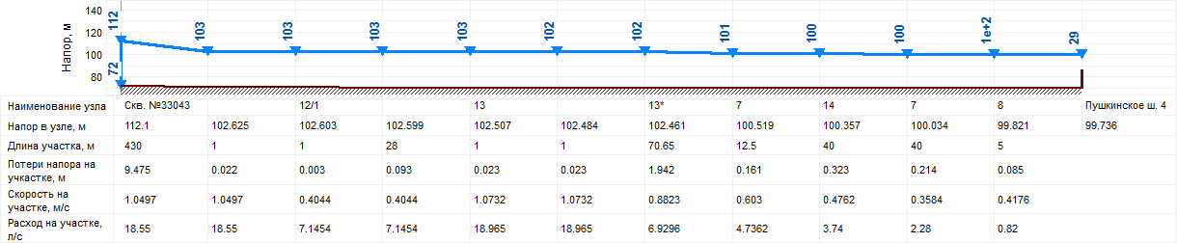

Рисунок 16. Пьезометрический график от скважин д. Пудомяги

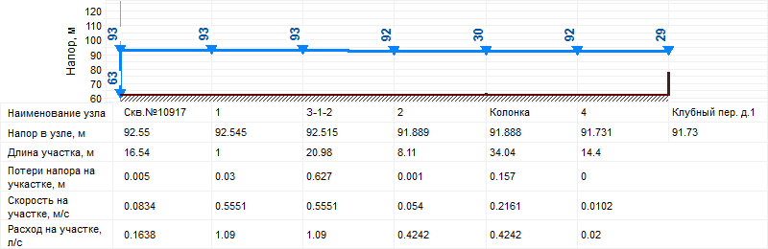

Рисунок 17. Пьезометрический график от скважин п. Лукаши

# Приложение 6

**Перечень потребителей системы водоотведения на 2013 год**

| **Наименование сооружения** | **Отметка поверхности земли, м** | **Отметка дна колодца, м** | **Глубина, м** | **Входящий расход, л/c** |
| --- | --- | --- | --- | --- |
| **д. Пудомяги** | | | | |
| Магазин | 69,19 | 67,59 | 1,6 | 0,000010 |
| Магазин | 70,76 | 69,16 | 1,6 | 0,000014 |
| КНС Пудомяги | 72,08 | 60,839 | 11,241 | - |
| Дом 9 в5 | 71,53 | 69,93 | 1,6 | 0,000080 |
| Дом 9 в4 | 71,39 | 69,79 | 1,6 | 0,000080 |
| Дом 9 в3 | 71,23 | 69,63 | 1,6 | 0,000080 |
| Дом 9 в2 | 71,12 | 69,52 | 1,6 | 0,000080 |
| Дом 9 в1 | 71,02 | 69,42 | 1,6 | 0,000080 |
| Дом 8 в6 | 71,59 | 69,99 | 1,6 | 0,000108 |
| Дом 8 в5 | 71,56 | 69,96 | 1,6 | 0,000108 |
| Дом 8 в4 | 71,5 | 69,9 | 1,6 | 0,000108 |
| Дом 8 в3 | 71,44 | 69,84 | 1,6 | 0,000108 |
| Дом 8 в2 | 71,38 | 69,78 | 1,6 | 0,000108 |
| Дом 8 в1 | 71,3 | 69,7 | 1,6 | 0,000108 |
| Дом 5 в6 | 70,79 | 69,19 | 1,6 | 0,000137 |
| Дом 5 в6 | 71,17 | 69,57 | 1,6 | 0,000119 |
| Дом 5 в5 | 71,1 | 69,5 | 1,6 | 0,000119 |
| Дом 5 в4 | 70,98 | 69,38 | 1,6 | 0,000119 |
| Дом 5 в3 | 70,87 | 69,27 | 1,6 | 0,000119 |
| Дом 5 в2 | 70,77 | 69,17 | 1,6 | 0,000119 |
| Дом 5 в1 | 70,68 | 69,08 | 1,6 | 0,000119 |
| Дом 4 в5 | 70,73 | 69,13 | 1,6 | 0,000137 |
| Дом 4 в4 | 70,63 | 69,03 | 1,6 | 0,000137 |
| Дом 4 в3 | 70,53 | 68,93 | 1,6 | 0,000137 |
| Дом 4 в2 | 70,42 | 68,82 | 1,6 | 0,000137 |
| Дом 4 в1 | 70,31 | 68,71 | 1,6 | 0,000137 |
| Дом 3 в6 | 70,04 | 68,44 | 1,6 | 0,000000 |
| Дом 3 в5 | 69,96 | 68,36 | 1,6 | 0,000176 |
| Дом 3 в4 | 69,85 | 68,25 | 1,6 | 0,000176 |
| Дом 3 в3 | 70,1 | 68,5 | 1,6 | 0,000234 |
| Дом 3 в3 | 69,71 | 68,11 | 1,6 | 0,000176 |
| Дом 3 в2 | 69,12 | 67,52 | 1,6 | 0,000234 |
| Дом 3 в2 | 69,61 | 68,01 | 1,6 | 0,000176 |
| Дом 3 в1 | 67,94 | 66,34 | 1,6 | 0,000234 |
| Дом 3 в1 | 69,53 | 67,93 | 1,6 | 0,000000 |
| Дом 27 в3 | 70,57 | 68,97 | 1,6 | 0,000067 |
| Дом 27 в2 | 70,47 | 68,87 | 1,6 | 0,000067 |
| Дом 27 в1 | 70,36 | 68,76 | 1,6 | 0,000067 |
| Дом 2 в6 | 70,37 | 68,77 | 1,6 | 0,000136 |
| Дом 2 в5 | 70,28 | 68,68 | 1,6 | 0,000136 |
| Дом 2 в4 | 70,18 | 68,58 | 1,6 | 0,000136 |
| Дом 2 в3 | 70,07 | 68,47 | 1,6 | 0,000136 |
| Дом 2 в2 | 69,95 | 68,35 | 1,6 | 0,000136 |
| Дом 2 в1 | 69,85 | 68,25 | 1,6 | 0,000136 |
| Дом 14 в5 | 70,43 | 68,83 | 1,6 | 0,000151 |
| Дом 14 в4 | 70,33 | 68,73 | 1,6 | 0,000151 |
| Дом 14 в3 | 70,24 | 68,64 | 1,6 | 0,000151 |
| Дом 14 в2 | 70,15 | 68,55 | 1,6 | 0,000151 |
| Дом 14 в1 | 70,06 | 68,46 | 1,6 | 0,000151 |
| Дом 1 в1 | 69,29 | 67,69 | 1,6 | 0,000307 |
| Детский сад в3 | 70,54 | 68,94 | 1,6 | 0,000200 |
| Детский сад в2 | 70,73 | 69,13 | 1,6 | 0,000200 |
| Детский сад в1 | 70,9 | 69,3 | 1,6 | 0,000200 |
| 3-эт.здание | 71,07 | 69,47 | 1,6 | 0,000142 |
| **п. Лукаши** | | | | |
| ул. Школьная д.9 в3 | 75,4 | 73,8 | 1,6 | 0,000096 |
| ул. Школьная д.9 в2 | 75,4 | 73,8 | 1,6 | 0,000096 |
| ул. Школьная д.9 в1 | 75,4 | 73,8 | 1,6 | 0,000096 |
| ул. Школьная д.7 в4 | 75,4 | 73,8 | 1,6 | 0,000153 |
| ул. Школьная д.7 в3 | 75,4 | 73,8 | 1,6 | 0,000153 |
| ул. Школьная д.7 в2 | 75,4 | 73,8 | 1,6 | 0,000153 |
| ул. Школьная д.7 в1 | 75,4 | 73,8 | 1,6 | 0,000153 |
| ул. Школьная д.13 в5 | 75,4 | 73,8 | 1,6 | 0,000099 |
| ул. Школьная д.13 в4 | 75,4 | 73,8 | 1,6 | 0,000099 |
| ул. Школьная д.13 в3 | 75,4 | 73,8 | 1,6 | 0,000099 |
| ул. Школьная д.13 в2 | 75,4 | 73,8 | 1,6 | 0,000099 |
| ул. Школьная д.13 в1 | 75,4 | 73,8 | 1,6 | 0,000099 |
| ул. Школьная д.11 в4 | 75,4 | 73,8 | 1,6 | 0,000061 |
| ул. Школьная д.11 в3 | 75,4 | 73,8 | 1,6 | 0,000061 |
| ул. Школьная д.11 в2 | 75,4 | 73,8 | 1,6 | 0,000061 |
| ул. Школьная д.11 в1 | 75,4 | 73,8 | 1,6 | 0,000061 |
| ул. Ижорская д3А в3 | 75,4 | 73,8 | 1,6 | 0,000010 |
| ул. Ижорская д3А в2 | 75,4 | 73,8 | 1,6 | 0,000010 |
| ул. Ижорская д3А в1 | 75,4 | 73,8 | 1,6 | 0,000010 |
| ул. Ижорская д.7 в3 | 75,4 | 73,65 | 1,75 | 0,000159 |
| ул. Ижорская д.7 в2 | 75,4 | 73,65 | 1,75 | 0,000159 |
| ул. Ижорская д.7 в1 | 75,4 | 73,65 | 1,75 | 0,000159 |
| ул. Ижорская д.6 в2 | 75,4 | 73,8 | 1,6 | 0,000119 |
| ул. Ижорская д.6 в1 | 75,4 | 73,8 | 1,6 | 0,000119 |
| ул. Ижорская д.5 в3 | 75,4 | 73,8 | 1,6 | 0,000100 |
| ул. Ижорская д.5 в2 | 75,4 | 73,8 | 1,6 | 0,000100 |
| ул. Ижорская д.5 в1 | 75,4 | 73,65 | 1,75 | 0,000100 |
| ул. Ижорская д.4 в2 | 75,4 | 73,8 | 1,6 | 0,000107 |
| ул. Ижорская д.4 в1 | 75,4 | 73,8 | 1,6 | 0,000107 |
| ул. Ижорская д.2 в4 | 75,4 | 73,8 | 1,6 | 0,000115 |
| ул. Ижорская д.2 в3 | 75,4 | 73,8 | 1,6 | 0,000115 |
| ул. Ижорская д.2 в2 | 75,4 | 73,8 | 1,6 | 0,000115 |
| ул. Ижорская д.2 в1 | 75,4 | 73,8 | 1,6 | 0,000115 |
| ул. Ижорская д.1 в4 | 75,4 | 73,8 | 1,6 | 0,000147 |
| ул. Ижорская д.1 в3 | 75,4 | 73,8 | 1,6 | 0,000147 |
| ул. Ижорская д.1 в2 | 75,4 | 73,8 | 1,6 | 0,000147 |
| ул. Ижорская д.1 в1 | 75,4 | 73,8 | 1,6 | 0,000147 |
| Штамповочный цех | 73,23 | 71,58 | 1,65 | 0,000030 |
| Школа в4 | 75,4 | 73,8 | 1,6 | 0,000080 |
| Школа в3 | 75,4 | 73,8 | 1,6 | 0,000080 |
| Школа в2 | 75,4 | 73,8 | 1,6 | 0,000080 |
| Школа в1 | 75,4 | 73,8 | 1,6 | 0,000080 |
| Цех сборки | 75,4 | 73,75 | 1,65 | 0,000098 |
| ЦТП | 75,4 | 73,8 | 1,6 | 0,000200 |
| Уч-к пневмотруб в2 | 72,37 | 70,62 | 1,75 | 0,000245 |
| Уч-к пневмотруб в1 | 72,25 | 70,5 | 1,75 | 0,000245 |
| Склад | 75,4 | 73,75 | 1,65 | 0,000010 |
| Отстойник | 75,4 | 69,148 | 6,252 | 0,000000 |
| Насосная | 73,38 | 71,73 | 1,65 | 0,000010 |
| Малярный цех в2 | 73,35 | 71,7 | 1,65 | 0,000015 |
| Малярный цех в1 | 73,4 | 71,75 | 1,65 | 0,000015 |
| Котельная в3 | 73,53 | 71,88 | 1,65 | 0,000003 |
| Котельная в2 | 73,47 | 71,82 | 1,65 | 0,000003 |
| Котельная в1 | 73,5 | 71,85 | 1,65 | 0,000003 |
| Коробовый цех | 75,4 | 73,75 | 1,65 | 0,000002 |
| КНС Лукаши | 75,4 | 60,221 | 15,179 | 0,000000 |
| Здание ЖЭУ | 75,4 | 73,8 | 1,6 | 0,000150 |
| Зд.очист.сооружений | 75,4 | 72,648 | 2,752 | 0,000000 |
| Детский сад в3 | 75,4 | 73,65 | 1,75 | 0,000217 |
| Детский сад в2 | 75,4 | 73,65 | 1,75 | 0,000217 |
| Детский сад в1 | 75,4 | 73,65 | 1,75 | 0,000217 |
| Администрация в2 | 75,4 | 73,65 | 1,75 | 0,017500 |
| Администрация в1 | 71,88 | 70,13 | 1,75 | 0,017500 |

# Приложение 7

**Гидравлический расчет существующей системы водоотведения**

(обозначения приняты в соответствии с электронной моделью)

| **Начальный узел** | **Конечный узел** | **Длина, м** | **Диаметр канала, м** | **Скорость, м/c** | **Высота воды, мм** | **Отметка начала, м** | **Отметка конца, м** | **Абсолютный напор в начале, м** | **Абсолютный напор в конце, м** | **Уклон, мм/м** | **Расход, л/с** |
| --- | --- | --- | --- | --- | --- | --- | --- | --- | --- | --- | --- |
| **п. Лукаши** | | | | | | | | | | | |
| 8Г | 8Б | 18 | 0,2 | 3,6 | 0,2 | 73,2 | 71,7 | 73,4 | 71,9 | 83,3 | 0,11211 |
| 8Б | 8 | 8 | 0,15 | 2,5 | 0,15 | 71,7 | 71,3 | 71,9 | 71,4 | 58,4 | 0,04353 |
| 8А | 8 | 8 | 0,15 | 4,4 | 0,15 | 72,7 | 71,3 | 72,8 | 71,4 | 179,9 | 0,07698 |
| 8 | 9 | 32 | 0,15 | 1,8 | 0,15 | 71,3 | 70,3 | 71,4 | 70,4 | 30,8 | 0,03161 |
| 9 | 10 | 5 | 0,15 | 1,8 | 0,15 | 70,3 | 70,1 | 70,4 | 70,3 | 30,9 | 0,03165 |
| 10 | 11 | 26 | 0,15 | 1,8 | 0,15 | 70,1 | 69,3 | 70,3 | 69,5 | 30,8 | 0,03162 |
| 11 | 15 | 20 | 0,15 | 5,3 | 0,15 | 69,3 | 64,1 | 69,5 | 64,2 | 262,8 | 0,09395 |
| 14 | 15 | 22 | 0,1 | 2,1 | 0,1 | 65,7 | 64,1 | 65,8 | 64,2 | 73,3 | 0,01655 |
| 13 | 14 | 22 | 0,1 | 2,5 | 0,1 | 68,0 | 65,7 | 68,1 | 65,8 | 103,4 | 0,01968 |
| 12 | 13 | 21 | 0,1 | 3,5 | 0,1 | 72,2 | 68,0 | 72,3 | 68,1 | 203,3 | 0,02782 |
| ул. Ижорская д.7 в1 | 12 | 7 | 0,1 | 3,5 | 0,1 | 73,7 | 72,2 | 73,8 | 72,3 | 203,3 | 0,02782 |
| ул. Ижорская д.7 в2 | 13 | 7 | 0,1 | 9,2 | 0,1 | 73,7 | 68,0 | 73,8 | 68,1 | 813,3 | 0,07218 |
| ул. Ижорская д.7 в3 | 14 | 7 | 0,1 | 8,3 | 0,1 | 73,7 | 65,7 | 73,8 | 65,8 | 1138,1 | 0,06514 |
| Детский сад в1 | 8Г | 3 | 0,1 | 3,0 | 0,1 | 73,7 | 73,2 | 73,8 | 73,3 | 143,3 | 0,02324 |
| Детский сад в2 | 8Б | 3 | 0,15 | 9,3 | 0,15 | 73,7 | 71,7 | 73,8 | 71,9 | 643,3 | 0,16502 |
| Детский сад в3 | 8А | 3 | 0,15 | 5,9 | 0,15 | 73,7 | 72,7 | 73,8 | 72,8 | 319,3 | 0,1045 |
| 8В | 8Г | 40 | 0,2 | 1,2 | 0,2 | 73,7 | 73,2 | 73,9 | 73,4 | 10,8 | 0,03685 |
| 15 | 16 | 16 | 0,15 | 1,6 | 0,15 | 64,1 | 63,7 | 64,2 | 63,8 | 23,3 | 0,02749 |
| 16 | 16* | 5 | 0,15 | 1,6 | 0,15 | 63,7 | 63,6 | 63,8 | 63,7 | 23,4 | 0,02754 |
| ул. Ижорская д.5 в1 | 16* | 2 | 0,15 | 22,9 | 0,15 | 73,7 | 63,6 | 73,8 | 63,7 | 5035,0 | 0,40393 |
| 16* | 24 | 13 | 0,15 | 1,5 | 0,15 | 63,6 | 63,3 | 63,7 | 63,4 | 24,6 | 0,02589 |
| 24 | 25 | 6 | 0,15 | 1,3 | 0,15 | 63,3 | 63,1 | 63,4 | 63,3 | 20,8 | 0,02382 |
| ул. Ижорская д.5 в2 | 24 | 4 | 0,15 | 15,2 | 0,15 | 73,8 | 63,3 | 74,0 | 63,4 | 2635,0 | 0,26786 |
| ул. Ижорская д.5 в3 | 25 | 2 | 0,15 | 21,6 | 0,15 | 73,8 | 63,1 | 74,0 | 63,3 | 5332,5 | 0,38105 |
| 22 | 23 | 8 | 0,1 | 0,6 | 0,1 | 73,1 | 73,0 | 73,2 | 73,1 | 8,0 | 0,00501 |
| 21 | 22 | 19 | 0,1 | 0,6 | 0,1 | 73,3 | 73,1 | 73,4 | 73,2 | 8,0 | 0,00501 |
| ул. Ижорская д.6 в1 | 22 | 2 | 0,1 | 4,3 | 0,1 | 73,8 | 73,1 | 73,9 | 73,2 | 345,0 | 0,03393 |
| ул. Ижорская д.6 в2 | 21 | 2 | 0,1 | 3,8 | 0,1 | 73,8 | 73,3 | 73,9 | 73,4 | 271,0 | 0,0297 |
| 20 | 21 | 25 | 0,1 | 0,6 | 0,1 | 73,5 | 73,3 | 73,6 | 73,4 | 8,0 | 0,00501 |
| 19 | 20 | 15 | 0,1 | 0,8 | 0,1 | 73,7 | 73,5 | 73,8 | 73,6 | 12,8 | 0,00633 |
| 18 | 20 | 11 | 0,1 | 0,6 | 0,1 | 73,5 | 73,5 | 73,6 | 73,6 | 8,0 | 0,00501 |
| 17 | 18 | 13 | 0,1 | 0,6 | 0,1 | 73,7 | 73,5 | 73,8 | 73,6 | 8,0 | 0,00501 |
| ул. Школьная д.11 в1 | 17 | 3 | 0,1 | 1,6 | 0,1 | 73,8 | 73,7 | 73,9 | 73,8 | 50,0 | 0,01252 |
| ул. Школьная д.11 в2 | 18 | 3 | 0,1 | 2,1 | 0,1 | 73,8 | 73,5 | 73,9 | 73,6 | 84,7 | 0,01631 |
| ул. Школьная д.11 в4 | 20 | 3 | 0,1 | 2,4 | 0,1 | 73,8 | 73,5 | 73,9 | 73,6 | 114,0 | 0,01896 |
| ул. Школьная д.11 в3 | 19 | 3 | 0,1 | 1,6 | 0,1 | 73,8 | 73,7 | 73,9 | 73,8 | 50,0 | 0,01252 |
| 7 | 8А | 8 | 0,15 | 1,5 | 0,15 | 72,9 | 72,7 | 73,1 | 72,8 | 26,8 | 0,02699 |
| 6 | 7 | 20 | 0,15 | 0,8 | 0,15 | 73,1 | 72,9 | 73,2 | 73,1 | 8,0 | 0,01476 |
| 5 | 6 | 18 | 0,15 | 0,8 | 0,15 | 73,2 | 73,1 | 73,4 | 73,2 | 8,0 | 0,01476 |
| ул. Школьная д.13 в5 | 5 | 5 | 0,1 | 2,5 | 0,1 | 73,8 | 73,2 | 73,9 | 73,3 | 118,0 | 0,01929 |
| 4 | 5 | 3 | 0,15 | 0,8 | 0,15 | 73,2 | 73,2 | 73,4 | 73,4 | 8,0 | 0,01476 |
| 3 | 4 | 18 | 0,15 | 0,8 | 0,15 | 73,4 | 73,2 | 73,5 | 73,4 | 8,0 | 0,01476 |
| 2 | 3 | 20 | 0,15 | 0,8 | 0,15 | 73,5 | 73,4 | 73,7 | 73,5 | 8,0 | 0,01476 |
| 1 | 2 | 15 | 0,15 | 0,8 | 0,15 | 73,7 | 73,5 | 73,8 | 73,7 | 8,0 | 0,01476 |
| ул. Школьная д.13 в4 | 4 | 5 | 0,1 | 2,4 | 0,1 | 73,8 | 73,2 | 73,9 | 73,3 | 114,0 | 0,01896 |
| ул. Школьная д.13 в3 | 3 | 5 | 0,1 | 2,1 | 0,1 | 73,8 | 73,4 | 73,9 | 73,5 | 85,2 | 0,01637 |
| ул. Школьная д.13 в2 | 2 | 5 | 0,1 | 1,6 | 0,1 | 73,8 | 73,5 | 73,9 | 73,6 | 53,2 | 0,01292 |
| ул. Школьная д.13 в1 | 1 | 5 | 0,1 | 1,2 | 0,1 | 73,8 | 73,7 | 73,9 | 73,8 | 30,0 | 0,0097 |
| 25 | 26 | 35 | 0,15 | 1,3 | 0,15 | 63,1 | 62,4 | 63,3 | 62,6 | 20,8 | 0,02382 |
| 26 | 27 | 30 | 0,25 | 2,2 | 0,25 | 62,4 | 61,6 | 62,7 | 61,8 | 28,3 | 0,10848 |
| 27 | 34 | 9 | 0,25 | 0,6 | 0,25 | 61,6 | 61,5 | 61,8 | 61,8 | 2,0 | 0,03144 |
| 33 | 34 | 26 | 0,15 | 6,4 | 0,15 | 72,7 | 61,5 | 72,9 | 61,7 | 429,5 | 0,1138 |
| 32 | 33 | 12 | 0,15 | 0,8 | 0,15 | 72,8 | 72,7 | 73,0 | 72,9 | 8,0 | 0,01476 |
| 34 | 42 | 52 | 0,25 | 0,6 | 0,25 | 61,5 | 61,4 | 61,8 | 61,7 | 2,4 | 0,03159 |
| 38 | 42 | 34 | 0,15 | 5,7 | 0,15 | 73,2 | 61,4 | 73,4 | 61,6 | 347,6 | 0,10048 |
| 41 | 38 | 10 | 0,15 | 1,6 | 0,15 | 73,5 | 73,2 | 73,7 | 73,4 | 30,4 | 0,02878 |
| ул. Ижорская д3А в3 | 41 | 2 | 0,15 | 3,4 | 0,15 | 73,8 | 73,5 | 74,0 | 73,7 | 131,0 | 0,05998 |
| 40 | 41 | 12 | 0,15 | 0,8 | 0,15 | 73,6 | 73,5 | 73,8 | 73,7 | 8,0 | 0,01476 |
| 39 | 40 | 2 | 0,15 | 0,8 | 0,15 | 73,7 | 73,6 | 73,8 | 73,8 | 8,0 | 0,01476 |
| ул. Ижорская д3А в1 | 39 | 2 | 0,15 | 2,6 | 0,15 | 73,8 | 73,7 | 74,0 | 73,8 | 75,0 | 0,04525 |
| ул. Ижорская д3А в2 | 40 | 2 | 0,15 | 2,7 | 0,15 | 73,8 | 73,6 | 74,0 | 73,8 | 83,0 | 0,04762 |
| 37 | 38 | 24 | 0,15 | 0,8 | 0,15 | 73,4 | 73,2 | 73,6 | 73,4 | 8,0 | 0,01476 |
| 36 | 37 | 12 | 0,15 | 0,8 | 0,15 | 73,5 | 73,4 | 73,7 | 73,6 | 8,0 | 0,01476 |
| ул. Ижорская д.4 в1 | 36 | 3 | 0,15 | 2,8 | 0,15 | 73,8 | 73,5 | 74,0 | 73,7 | 92,7 | 0,05034 |
| 35 | 36 | 16 | 0,15 | 0,8 | 0,15 | 73,7 | 73,5 | 73,8 | 73,7 | 8,0 | 0,01476 |
| ул. Ижорская д.4 в2 | 35 | 3 | 0,15 | 2,1 | 0,15 | 73,8 | 73,7 | 74,0 | 73,8 | 50,0 | 0,03692 |
| 31 | 32 | 54 | 0,15 | 0,8 | 0,15 | 73,2 | 72,8 | 73,4 | 73,0 | 8,0 | 0,01476 |
| 30 | 31 | 20 | 0,15 | 0,8 | 0,15 | 73,4 | 73,2 | 73,5 | 73,4 | 8,0 | 0,01476 |
| ул. Школьная д.9 в1 | 30 | 4 | 0,1 | 2,3 | 0,1 | 73,8 | 73,4 | 73,9 | 73,5 | 101,5 | 0,01788 |
| 29 | 30 | 14 | 0,15 | 0,8 | 0,15 | 73,5 | 73,4 | 73,7 | 73,5 | 8,0 | 0,01476 |
| 28 | 29 | 18 | 0,15 | 0,8 | 0,15 | 73,7 | 73,5 | 73,8 | 73,7 | 8,0 | 0,01476 |
| ул. Школьная д.9 в2 | 29 | 4 | 0,1 | 1,9 | 0,1 | 73,8 | 73,5 | 73,9 | 73,6 | 73,5 | 0,01519 |
| ул. Школьная д.9 в3 | 28 | 4 | 0,1 | 1,4 | 0,1 | 73,8 | 73,7 | 73,9 | 73,8 | 37,5 | 0,01084 |
| 42 | 43 | 48 | 0,25 | 0,6 | 0,25 | 61,4 | 61,3 | 61,7 | 61,5 | 2,4 | 0,03154 |
| 43 | 44 | 50 | 0,25 | 0,6 | 0,25 | 61,3 | 61,2 | 61,5 | 61,4 | 2,4 | 0,03157 |
| 44 | 45 | 15 | 0,25 | 0,7 | 0,25 | 61,2 | 61,1 | 61,4 | 61,4 | 2,1 | 0,03195 |
| 45 | 62 | 24 | 0,25 | 0,7 | 0,25 | 61,1 | 61,1 | 61,4 | 61,3 | 2,1 | 0,03208 |
| Школа в4 | 64 | 3 | 0,15 | 3,6 | 0,15 | 73,8 | 73,4 | 74,0 | 73,5 | 148,7 | 0,06398 |
| 65 | 64 | 17 | 0,15 | 0,8 | 0,15 | 73,5 | 73,4 | 73,6 | 73,5 | 8,0 | 0,01476 |
| 66 | 65 | 20 | 0,15 | 0,8 | 0,15 | 73,7 | 73,5 | 73,8 | 73,6 | 8,0 | 0,01476 |
| Школа в1 | 66 | 3 | 0,15 | 2,1 | 0,15 | 73,8 | 73,7 | 74,0 | 73,8 | 50,0 | 0,03692 |
| Школа в2 | 67 | 2 | 0,15 | 2,6 | 0,15 | 73,8 | 73,7 | 74,0 | 73,8 | 75,0 | 0,04525 |
| 67 | 68 | 32 | 0,15 | 0,8 | 0,15 | 73,7 | 73,4 | 73,8 | 73,5 | 8,0 | 0,01476 |
| Школа в3 | 68 | 3 | 0,15 | 3,5 | 0,15 | 73,8 | 73,4 | 74,0 | 73,5 | 135,3 | 0,06099 |
| 68 | 69 | 13 | 0,15 | 0,8 | 0,15 | 73,4 | 73,3 | 73,5 | 73,4 | 8,0 | 0,01476 |
| 69 | 71 | 10 | 0,15 | 0,8 | 0,15 | 73,3 | 73,2 | 73,4 | 73,4 | 8,0 | 0,01476 |
| 71 | 72 | 24 | 0,15 | 0,8 | 0,15 | 73,2 | 73,0 | 73,4 | 73,2 | 8,0 | 0,01476 |
| 50 | 62 | 5 | 0,15 | 14,5 | 0,15 | 73,2 | 61,1 | 73,3 | 61,2 | 2410,4 | 0,25619 |
| 49 | 50 | 8 | 0,15 | 0,8 | 0,15 | 73,2 | 73,2 | 73,4 | 73,3 | 8,0 | 0,01476 |
| 48 | 49 | 18 | 0,15 | 0,8 | 0,15 | 73,4 | 73,2 | 73,5 | 73,4 | 8,0 | 0,01476 |
| 47 | 48 | 15 | 0,15 | 0,8 | 0,15 | 73,5 | 73,4 | 73,6 | 73,5 | 8,0 | 0,01476 |
| 46 | 47 | 22 | 0,15 | 0,8 | 0,15 | 73,7 | 73,5 | 73,8 | 73,6 | 8,0 | 0,01476 |
| ул. Ижорская д.1 в1 | 46 | 7 | 0,1 | 1,0 | 0,1 | 73,8 | 73,7 | 73,9 | 73,8 | 21,4 | 0,00819 |
| ул. Ижорская д.1 в2 | 47 | 7 | 0,1 | 1,5 | 0,1 | 73,8 | 73,5 | 73,9 | 73,6 | 46,0 | 0,01201 |
| ул. Ижорская д.1 в3 | 48 | 7 | 0,1 | 1,8 | 0,1 | 73,8 | 73,4 | 73,9 | 73,5 | 63,1 | 0,01408 |
| ул. Ижорская д.1 в4 | 49 | 7 | 0,1 | 2,1 | 0,1 | 73,8 | 73,2 | 73,9 | 73,3 | 83,7 | 0,01622 |
| 61 | 62 | 26 | 0,15 | 6,6 | 0,15 | 72,8 | 61,1 | 72,9 | 61,2 | 448,6 | 0,11691 |
| 60 | 61 | 16 | 0,15 | 0,8 | 0,15 | 72,9 | 72,8 | 73,0 | 72,9 | 8,0 | 0,01476 |
| 59 | 60 | 15 | 0,15 | 1,5 | 0,15 | 73,3 | 72,9 | 73,4 | 73,0 | 25,1 | 0,02613 |
| ул. Ижорская д.2 в4 | 59 | 5 | 0,1 | 2,3 | 0,1 | 73,8 | 73,3 | 73,9 | 73,4 | 106,8 | 0,01834 |
| 58 | 59 | 15 | 0,15 | 0,8 | 0,15 | 73,4 | 73,3 | 73,5 | 73,4 | 8,0 | 0,01476 |
| 57 | 58 | 18 | 0,15 | 0,8 | 0,15 | 73,5 | 73,4 | 73,7 | 73,5 | 8,0 | 0,01476 |
| 56 | 57 | 15 | 0,15 | 0,8 | 0,15 | 73,7 | 73,5 | 73,8 | 73,7 | 8,0 | 0,01476 |
| ул. Ижорская д.2 в1 | 56 | 5 | 0,1 | 1,2 | 0,1 | 73,8 | 73,7 | 73,9 | 73,8 | 30,0 | 0,0097 |
| ул. Ижорская д.2 в2 | 57 | 5 | 0,1 | 1,7 | 0,1 | 73,8 | 73,5 | 73,9 | 73,6 | 54,0 | 0,01302 |
| ул. Ижорская д.2 в3 | 58 | 5 | 0,1 | 2,1 | 0,1 | 73,8 | 73,4 | 73,9 | 73,5 | 82,8 | 0,01613 |
| 55 | 60 | 16 | 0,15 | 0,8 | 0,15 | 73,0 | 72,9 | 73,2 | 73,0 | 8,0 | 0,01476 |
| 54 | 55 | 32 | 0,15 | 0,8 | 0,15 | 73,3 | 73,0 | 73,4 | 73,2 | 8,0 | 0,01476 |
| 53 | 54 | 15 | 0,15 | 0,8 | 0,15 | 73,4 | 73,3 | 73,5 | 73,4 | 8,0 | 0,01476 |
| 52 | 53 | 17 | 0,15 | 0,8 | 0,15 | 73,5 | 73,4 | 73,7 | 73,5 | 8,0 | 0,01476 |
| 51 | 52 | 15 | 0,15 | 0,8 | 0,15 | 73,7 | 73,5 | 73,8 | 73,7 | 8,0 | 0,01476 |
| ул. Школьная д.7 в1 | 51 | 3 | 0,1 | 1,6 | 0,1 | 73,8 | 73,7 | 73,9 | 73,8 | 50,0 | 0,01252 |
| ул. Школьная д.7 в2 | 52 | 3 | 0,1 | 2,1 | 0,1 | 73,8 | 73,5 | 73,9 | 73,6 | 90,0 | 0,01682 |
| ул. Школьная д.7 в3 | 53 | 3 | 0,1 | 2,6 | 0,1 | 73,8 | 73,4 | 73,9 | 73,5 | 135,3 | 0,02068 |
| ул. Школьная д.7 в4 | 54 | 3 | 0,1 | 3,0 | 0,1 | 73,8 | 73,3 | 73,9 | 73,4 | 175,3 | 0,02362 |
| 72 | 73 | 5 | 0,15 | 0,8 | 0,15 | 73,0 | 73,0 | 73,2 | 73,1 | 8,0 | 0,01476 |
| 73* | 73 | 10 | 0,15 | 2,4 | 0,15 | 73,7 | 73,0 | 73,8 | 73,1 | 67,2 | 0,04282 |
| Здание ЖЭУ | 73* | 5 | 0,15 | 1,6 | 0,15 | 73,8 | 73,7 | 74,0 | 73,8 | 30,0 | 0,02859 |
| 73 | 74 | 46 | 0,15 | 0,8 | 0,15 | 73,0 | 72,6 | 73,1 | 72,8 | 8,0 | 0,01476 |
| 62 | 63 | 27 | 0,25 | 0,6 | 0,25 | 61,1 | 61,0 | 61,3 | 61,3 | 1,9 | 0,03085 |
| 74 | 76 | 22 | 0,15 | 7,4 | 0,15 | 72,6 | 60,9 | 72,8 | 61,1 | 531,2 | 0,13066 |
| 63 | 75 | 22 | 0,25 | 0,6 | 0,25 | 61,0 | 61,0 | 61,3 | 61,3 | 2,0 | 0,03108 |
| 75 | 76 | 41 | 0,25 | 0,6 | 0,25 | 61,0 | 60,9 | 61,3 | 61,2 | 1,9 | 0,03085 |
| 76 | 77 | 38 | 0,2 | 0,1 | 0,2 | 60,9 | 60,9 | 61,1 | 61,1 | 0,0 | 0,00199 |
| 79 | 80 | 42 | 0,2 | 1,0 | 0,2 | 73,7 | 73,4 | 73,9 | 73,6 | 7,1 | 0,03004 |
| ЦТП | 8В | 11 | 0,2 | 1,3 | 0,2 | 73,8 | 73,7 | 74,0 | 73,9 | 13,6 | 0,0415 |
| 23 | 24 | 10 | 0,1 | 15,5 | 0,1 | 73,0 | 63,3 | 73,1 | 63,4 | 978,6 | 0,12205 |
| 82 | Выпуск 2 | 106 | 0,3 | 0,8 | 0,3 | 73,7 | 73,4 | 74,0 | 73,7 | 2,8 | 0,05575 |
| 64 | 55 | 10 | 0,15 | 1,7 | 0,15 | 73,4 | 73,0 | 73,5 | 73,2 | 33,6 | 0,03026 |
| Насосная | 172 | 9 | 0,25 | 1,8 | 0,25 | 71,7 | 71,6 | 72,0 | 71,8 | 15,9 | 0,08861 |
| 172 | 182 | 42 | 0,25 | 1,2 | 0,25 | 71,6 | 71,3 | 71,8 | 71,5 | 7,0 | 0,05882 |
| Котельная в1 | 182 | 21 | 0,25 | 2,3 | 0,25 | 71,9 | 71,3 | 72,1 | 71,5 | 26,0 | 0,11334 |
| 182 | 192 | 22 | 0,25 | 1,2 | 0,25 | 71,3 | 71,1 | 71,5 | 71,4 | 7,0 | 0,0588 |
| 136 | 192 | 21 | 0,25 | 2,0 | 0,25 | 71,6 | 71,1 | 71,8 | 71,4 | 19,4 | 0,09791 |
| Котельная в2 | 136 | 10 | 0,25 | 2,4 | 0,25 | 71,8 | 71,6 | 72,1 | 71,8 | 28,2 | 0,11809 |
| 134 | 136 | 17 | 0,25 | 1,2 | 0,25 | 71,7 | 71,6 | 71,9 | 71,8 | 7,0 | 0,05878 |
| 135 | 134 | 12 | 0,25 | 1,2 | 0,25 | 71,8 | 71,7 | 72,0 | 71,9 | 7,0 | 0,05878 |
| Котельная в3 | 135 | 10 | 0,25 | 1,6 | 0,25 | 71,9 | 71,8 | 72,1 | 72,0 | 13,2 | 0,0808 |
| 192 | 193 | 44 | 0,25 | 1,8 | 0,25 | 71,1 | 70,5 | 71,4 | 70,7 | 15,0 | 0,0862 |
| 152 | 193 | 23 | 0,25 | 0,2 | 0,25 | 70,5 | 70,5 | 70,7 | 70,7 | 0,2 | 0,01026 |
| 151 | 152 | 19 | 0,25 | 0,2 | 0,25 | 70,5 | 70,5 | 70,7 | 70,7 | 0,2 | 0,01023 |
| Уч-к пневмотруб в1 | 151 | 9 | 0,25 | 0,2 | 0,25 | 70,5 | 70,5 | 70,8 | 70,7 | 0,2 | 0,01043 |
| Коробовый цех | 151 | 32 | 0,25 | 4,6 | 0,25 | 73,8 | 70,5 | 74,0 | 70,7 | 102,1 | 0,2252 |
| 193 | 101 | 42 | 0,25 | 0,2 | 0,25 | 70,5 | 70,5 | 70,7 | 70,7 | 0,2 | 0,01026 |
| Уч-к пневмотруб в2 | 101 | 12 | 0,25 | 1,5 | 0,25 | 70,6 | 70,5 | 70,9 | 70,7 | 11,2 | 0,07445 |
| Цех сборки | 101 | 36 | 0,25 | 4,3 | 0,25 | 73,8 | 70,5 | 74,0 | 70,7 | 90,0 | 0,21134 |
| 101 | 111 | 38 | 0,25 | 0,1 | 0,25 | 70,5 | 70,5 | 70,7 | 70,7 | 0,1 | 0,00719 |
| 63 | 111 | 36 | 0,25 | 2,1 | 0,25 | 71,3 | 70,5 | 71,5 | 70,7 | 22,2 | 0,10485 |
| 62 | 63 | 9 | 0,25 | 1,8 | 0,25 | 71,4 | 71,3 | 71,7 | 71,5 | 15,2 | 0,0867 |
| 64 | 63 | 9 | 0,25 | 1,2 | 0,25 | 71,3 | 71,3 | 71,6 | 71,5 | 7,0 | 0,05871 |
| Малярный цех в1 | 64 | 12 | 0,25 | 2,6 | 0,25 | 71,8 | 71,3 | 72,0 | 71,6 | 33,3 | 0,12837 |
| Малярный цех в2 | 62 | 13 | 0,25 | 2,1 | 0,25 | 71,7 | 71,4 | 72,0 | 71,7 | 22,1 | 0,10444 |
| Штамповочный цех | 64 | 35 | 0,25 | 1,2 | 0,25 | 71,6 | 71,3 | 71,8 | 71,6 | 7,0 | 0,05884 |
| 111 | 73 | 48 | 0,2 | 0,1 | 0,2 | 70,5 | 70,5 | 70,7 | 70,7 | 0,1 | 0,00394 |
| 73 | 121 | 8 | 0,25 | 2,9 | 0,25 | 70,5 | 70,2 | 70,7 | 70,4 | 39,9 | 0,14041 |
| 122 | 121 | 12 | 0,25 | 7,7 | 0,25 | 73,5 | 70,2 | 73,7 | 70,4 | 274,9 | 0,37584 |
| 125 | 122 | 14 | 0,25 | 1,2 | 0,25 | 73,6 | 73,5 | 73,8 | 73,7 | 7,0 | 0,05874 |
| Склад | 122 | 22 | 0,25 | 1,7 | 0,25 | 73,8 | 73,5 | 74,0 | 73,7 | 13,4 | 0,08125 |
| 121 | 124 | 18 | 0,25 | 0,2 | 0,25 | 70,2 | 70,2 | 70,4 | 70,4 | 0,1 | 0,00749 |
| 131 | Отстойник | 14 | 0,25 | 3,2 | 0,25 | 69,8 | 69,1 | 70,1 | 69,4 | 48,6 | 0,15502 |
| 82 | 131 | 40 | 0,25 | 0,1 | 0,25 | 69,9 | 69,8 | 70,1 | 70,1 | 0,0 | 0,00353 |
| Администрация в2 | 82 | 14 | 0,25 | 7,6 | 0,25 | 73,7 | 69,9 | 73,9 | 70,1 | 270,3 | 0,37242 |
| 81 | 82 | 14 | 0,25 | 0,1 | 0,25 | 69,9 | 69,9 | 70,1 | 70,1 | 0,0 | 0,00333 |
| Администрация в1 | 81 | 11 | 0,25 | 2,3 | 0,25 | 70,1 | 69,9 | 70,4 | 70,1 | 25,1 | 0,11131 |
| 124 | Отстойник | 10 | 0,25 | 4,6 | 0,25 | 70,2 | 69,1 | 70,4 | 69,4 | 102,4 | 0,22556 |
| 126 | 125 | 8 | 0,25 | 2,3 | 0,25 | 73,8 | 73,6 | 74,0 | 73,8 | 24,8 | 0,11074 |
| 27* | 27 | 5 | 0,25 | 20,4 | 0,25 | 73,7 | 61,6 | 73,9 | 61,8 | 2418,8 | 1,00211 |
| 80 | Зд.очист.сооружений | 63 | 0,15 | 1,0 | 0,15 | 73,4 | 72,6 | 73,5 | 72,8 | 11,1 | 0,01742 |
| 77 | 78 | 38 | 0,2 | 0,1 | 0,2 | 60,9 | 60,9 | 61,1 | 61,1 | 0,0 | 0,00199 |
| 78 | КНС Лукаши | 38 | 0,2 | 1,7 | 0,2 | 60,9 | 60,2 | 61,1 | 60,4 | 18,4 | 0,05266 |
| **д. Пудомяги** | | | | | | | | | | | |
| Детский сад в1 | 46 | 13 | 0,15 | 0,8 | 0,15 | 69,3 | 69,2 | 69,5 | 69,3 | 8,0 | 0,01478 |
| 46 | 47 | 19 | 0,15 | 0,8 | 0,15 | 69,2 | 69,0 | 69,3 | 69,2 | 8,0 | 0,01476 |
| 47 | 45 | 14 | 0,15 | 2,5 | 0,15 | 69,0 | 68,0 | 69,2 | 68,1 | 74,1 | 0,04497 |
| 44 | 45 | 29 | 0,15 | 0,8 | 0,15 | 68,2 | 68,0 | 68,4 | 68,1 | 8,0 | 0,01476 |
| 44* | 44 | 27 | 0,15 | 0,8 | 0,15 | 68,4 | 68,2 | 68,6 | 68,4 | 8,0 | 0,01478 |
| 43 | 44* | 17 | 0,15 | 0,8 | 0,15 | 68,6 | 68,4 | 68,7 | 68,6 | 8,0 | 0,01473 |
| 42 | 43 | 18 | 0,15 | 0,8 | 0,15 | 68,7 | 68,6 | 68,9 | 68,7 | 8,0 | 0,01476 |
| Детский сад в3 | 42 | 13 | 0,15 | 1,2 | 0,15 | 68,9 | 68,7 | 69,1 | 68,9 | 17,9 | 0,02205 |
| Детский сад в2 | 44 | 26 | 0,15 | 1,8 | 0,15 | 69,1 | 68,2 | 69,3 | 68,4 | 35,2 | 0,03098 |
| Дом 9 в1 | 65 | 15 | 0,15 | 5,1 | 0,15 | 69,4 | 65,1 | 69,6 | 65,3 | 285,3 | 0,09003 |
| 65 | 66 | 12 | 0,15 | 0,8 | 0,15 | 65,1 | 65,0 | 65,3 | 65,2 | 8,1 | 0,01481 |
| Дом 9 в2 | 66 | 15 | 0,15 | 5,2 | 0,15 | 69,5 | 65,0 | 69,7 | 65,2 | 291,2 | 0,09104 |
| 66 | 67 | 12 | 0,15 | 0,8 | 0,15 | 65,0 | 64,9 | 65,2 | 65,1 | 8,0 | 0,01473 |
| Дом 9 в3 | 67 | 16 | 0,15 | 5,2 | 0,15 | 69,6 | 64,9 | 69,8 | 65,1 | 294,1 | 0,09154 |
| 67 | 68 | 20 | 0,15 | 0,8 | 0,15 | 64,9 | 64,8 | 65,1 | 64,9 | 8,0 | 0,01476 |
| 68 | 69 | 15 | 0,15 | 0,8 | 0,15 | 64,8 | 64,7 | 64,9 | 64,8 | 8,0 | 0,01477 |
| Дом 9 в5 | 69 | 16 | 0,15 | 5,6 | 0,15 | 69,9 | 64,7 | 70,1 | 64,8 | 339,3 | 0,0991 |
| 69 | 71 | 30 | 0,15 | 2,4 | 0,15 | 64,7 | 62,6 | 64,8 | 62,8 | 68,1 | 0,0431 |
| 51 | 52 | 17 | 0,15 | 0,8 | 0,15 | 69,8 | 69,7 | 70,0 | 69,8 | 8,0 | 0,01479 |
| 53 | 54 | 30 | 0,15 | 0,8 | 0,15 | 69,6 | 69,3 | 69,7 | 69,5 | 8,0 | 0,01476 |
| 54 | 55 | 20 | 0,15 | 0,8 | 0,15 | 69,3 | 69,2 | 69,5 | 69,3 | 8,0 | 0,01475 |
| 55 | 56* | 21 | 0,15 | 0,8 | 0,15 | 69,2 | 69,0 | 69,3 | 69,2 | 8,0 | 0,01476 |
| Дом 8 в6 | 51 | 20 | 0,15 | 0,8 | 0,15 | 70,0 | 69,8 | 70,1 | 70,0 | 8,0 | 0,01474 |
| Дом 8 в5 | 52 | 19 | 0,15 | 1,1 | 0,15 | 70,0 | 69,7 | 70,1 | 69,8 | 13,6 | 0,01928 |
| Дом 8 в3 | 54 | 21 | 0,15 | 1,4 | 0,15 | 69,8 | 69,3 | 70,0 | 69,5 | 23,5 | 0,02528 |
| Дом 8 в2 | 55 | 21 | 0,15 | 1,6 | 0,15 | 69,8 | 69,2 | 69,9 | 69,3 | 28,3 | 0,02778 |
| Дом 8 в1 | 56* | 22 | 0,15 | 1,6 | 0,15 | 69,7 | 69,0 | 69,9 | 69,2 | 30,7 | 0,02894 |
| 50 | 56 | 56 | 0,15 | 0,8 | 0,15 | 63,3 | 62,9 | 63,5 | 63,0 | 8,0 | 0,01475 |
| Дом 3 в1 | 57 | 14 | 0,15 | 0,8 | 0,15 | 66,3 | 66,2 | 66,5 | 66,4 | 8,0 | 0,01475 |
| 57 | 58 | 14 | 0,15 | 0,8 | 0,15 | 66,2 | 66,1 | 66,4 | 66,3 | 8,0 | 0,01478 |
| Дом 3 в2 | 58 | 14 | 0,15 | 2,9 | 0,15 | 67,5 | 66,1 | 67,7 | 66,3 | 97,2 | 0,05157 |
| 58 | 59 | 16 | 0,15 | 0,8 | 0,15 | 66,1 | 66,0 | 66,3 | 66,1 | 8,0 | 0,01475 |
| 59 | 60 | 23 | 0,15 | 0,8 | 0,15 | 66,0 | 65,8 | 66,1 | 66,0 | 8,0 | 0,01474 |
| 60 | 62 | 12 | 0,15 | 0,8 | 0,15 | 65,8 | 65,7 | 66,0 | 65,9 | 8,0 | 0,0148 |
| Дом 27 в1 | 62 | 16 | 0,15 | 4,2 | 0,15 | 68,8 | 65,7 | 68,9 | 65,9 | 195,5 | 0,07368 |
| 62 | 63 | 12 | 0,15 | 0,8 | 0,15 | 65,7 | 65,6 | 65,9 | 65,8 | 8,0 | 0,01474 |
| 63 | 100 | 11 | 0,15 | 0,8 | 0,15 | 65,6 | 65,5 | 65,8 | 65,7 | 8,0 | 0,01479 |
| Дом 27 в3 | 100 | 16 | 0,15 | 4,3 | 0,15 | 69,0 | 65,5 | 69,1 | 65,7 | 211,6 | 0,07677 |
| Дом 27 в2 | 63 | 16 | 0,15 | 4,2 | 0,15 | 68,9 | 65,6 | 69,0 | 65,8 | 202,4 | 0,07501 |
| 100 | 64 | 24 | 0,15 | 0,8 | 0,15 | 65,5 | 65,3 | 65,7 | 65,5 | 8,0 | 0,01476 |
| 64 | 65 | 27 | 0,15 | 0,8 | 0,15 | 65,3 | 65,1 | 65,5 | 65,3 | 8,0 | 0,01474 |
| Дом 5 в6 | 41 | 20 | 0,15 | 2,4 | 0,15 | 69,6 | 68,3 | 69,7 | 68,4 | 63,9 | 0,04176 |
| 40 | 41 | 17 | 0,15 | 0,8 | 0,15 | 68,4 | 68,3 | 68,6 | 68,4 | 8,0 | 0,01477 |
| 39 | 40 | 18 | 0,15 | 0,8 | 0,15 | 68,6 | 68,4 | 68,7 | 68,6 | 8,0 | 0,01476 |
| Дом 5 в5 | 40 | 20 | 0,15 | 2,2 | 0,15 | 69,5 | 68,4 | 69,7 | 68,6 | 54,9 | 0,03871 |
| Дом 5 в4 | 39 | 20 | 0,15 | 1,9 | 0,15 | 69,4 | 68,6 | 69,5 | 68,7 | 41,4 | 0,03358 |
| 38* | 39 | 18 | 0,15 | 0,8 | 0,15 | 68,7 | 68,6 | 68,8 | 68,7 | 8,0 | 0,01476 |
| 37 | 38* | 15 | 0,15 | 0,8 | 0,15 | 68,8 | 68,7 | 69,0 | 68,8 | 8,0 | 0,01478 |
| Дом 5 в3 | 38* | 20 | 0,15 | 1,6 | 0,15 | 69,3 | 68,7 | 69,4 | 68,8 | 28,4 | 0,02782 |
| Дом 5 в2 | 37 | 20 | 0,15 | 1,2 | 0,15 | 69,2 | 68,8 | 69,3 | 69,0 | 17,7 | 0,02194 |
| 49 | 50 | 34 | 0,15 | 0,8 | 0,15 | 63,6 | 63,3 | 63,7 | 63,5 | 8,0 | 0,01477 |
| 129 | 35 | 84 | 0,15 | 0,8 | 0,15 | 64,4 | 63,7 | 64,6 | 63,9 | 8,0 | 0,01476 |
| 33 | 129 | 27 | 0,15 | 2,7 | 0,15 | 66,6 | 64,4 | 66,8 | 64,6 | 81,4 | 0,04716 |
| 30 | 31 | 42 | 0,15 | 0,8 | 0,15 | 67,6 | 67,3 | 67,8 | 67,4 | 8,0 | 0,01476 |
| 29 | 30 | 17 | 0,15 | 0,8 | 0,15 | 67,8 | 67,6 | 67,9 | 67,8 | 8,0 | 0,01477 |
| Дом 14 в5 | 29 | 19 | 0,15 | 2,2 | 0,15 | 68,8 | 67,8 | 69,0 | 67,9 | 55,4 | 0,03888 |
| 28 | 29 | 16 | 0,15 | 0,8 | 0,15 | 67,9 | 67,8 | 68,0 | 67,9 | 8,0 | 0,01478 |
| 27 | 28 | 14 | 0,15 | 0,8 | 0,15 | 68,0 | 67,9 | 68,2 | 68,0 | 8,0 | 0,01472 |
| 26 | 27 | 14 | 0,15 | 0,8 | 0,15 | 68,1 | 68,0 | 68,3 | 68,2 | 8,0 | 0,01479 |
| 25 | 26 | 15 | 0,15 | 0,8 | 0,15 | 68,2 | 68,1 | 68,4 | 68,3 | 8,0 | 0,01475 |
| Дом 14 в4 | 28 | 20 | 0,15 | 1,9 | 0,15 | 68,7 | 67,9 | 68,9 | 68,0 | 42,3 | 0,03396 |
| Дом 14 в3 | 27 | 19 | 0,15 | 1,7 | 0,15 | 68,6 | 68,0 | 68,8 | 68,2 | 33,0 | 0,02997 |
| Дом 14 в2 | 26 | 19 | 0,15 | 1,4 | 0,15 | 68,6 | 68,1 | 68,7 | 68,3 | 22,6 | 0,02482 |
| Дом 14 в1 | 25 | 19 | 0,15 | 1,0 | 0,15 | 68,5 | 68,2 | 68,6 | 68,4 | 11,8 | 0,01794 |
| 23 | 24 | 19 | 0,15 | 0,8 | 0,15 | 64,6 | 64,5 | 64,8 | 64,6 | 8,0 | 0,01478 |
| Дом 4 в5 | 23 | 16 | 0,1 | 3,9 | 0,1 | 69,1 | 64,6 | 69,2 | 64,7 | 287,5 | 0,03066 |
| 22 | 23 | 14 | 0,15 | 0,8 | 0,15 | 64,8 | 64,6 | 64,9 | 64,8 | 8,0 | 0,01477 |
| 21 | 22 | 14 | 0,15 | 0,8 | 0,15 | 64,9 | 64,8 | 65,0 | 64,9 | 8,0 | 0,01475 |
| 20 | 21 | 15 | 0,15 | 0,8 | 0,15 | 65,0 | 64,9 | 65,1 | 65,0 | 8,0 | 0,0148 |
| Дом 4 в4 | 22 | 16 | 0,1 | 3,7 | 0,1 | 69,0 | 64,8 | 69,1 | 64,9 | 259,2 | 0,02899 |
| Дом 4 в3 | 21 | 16 | 0,1 | 3,6 | 0,1 | 68,9 | 64,9 | 69,0 | 65,0 | 247,1 | 0,02826 |
| Дом 4 в2 | 20 | 17 | 0,1 | 3,5 | 0,1 | 68,8 | 65,0 | 68,9 | 65,1 | 230,2 | 0,02722 |
| 19 | 20 | 20 | 0,15 | 0,8 | 0,15 | 65,1 | 65,0 | 65,3 | 65,1 | 8,0 | 0,01472 |
| Дом 4 в1 | 19 | 17 | 0,1 | 3,3 | 0,1 | 68,7 | 65,1 | 68,8 | 65,2 | 210,3 | 0,02596 |
| 18 | 19 | 45 | 0,15 | 1,7 | 0,15 | 66,7 | 65,1 | 66,9 | 65,3 | 34,5 | 0,03067 |
| 16 | 17 | 27 | 0,15 | 0,8 | 0,15 | 67,1 | 66,9 | 67,2 | 67,0 | 8,0 | 0,01478 |
| Дом 3 в5 | 16 | 17 | 0,15 | 2,6 | 0,15 | 68,4 | 67,1 | 68,5 | 67,2 | 75,4 | 0,04536 |
| 15 | 16 | 18 | 0,15 | 0,8 | 0,15 | 67,2 | 67,1 | 67,4 | 67,2 | 8,0 | 0,01477 |
| 14 | 15 | 21 | 0,15 | 0,8 | 0,15 | 67,4 | 67,2 | 67,5 | 67,4 | 8,0 | 0,01475 |
| Дом 3 в4 | 15 | 17 | 0,15 | 2,3 | 0,15 | 68,3 | 67,2 | 68,4 | 67,4 | 60,8 | 0,04073 |
| Дом 3 в3 | 14 | 17 | 0,15 | 1,9 | 0,15 | 68,1 | 67,4 | 68,3 | 67,5 | 43,0 | 0,03422 |
| 13 | 14 | 16 | 0,15 | 0,8 | 0,15 | 67,5 | 67,4 | 67,7 | 67,5 | 8,0 | 0,01478 |
| Дом 3 в2 | 13 | 17 | 0,15 | 1,6 | 0,15 | 68,0 | 67,5 | 68,2 | 67,7 | 28,6 | 0,02794 |
| Дом 1 в1 | 1 | 15 | 0,1 | 0,6 | 0,1 | 67,7 | 67,6 | 67,8 | 67,7 | 8,0 | 0,005 |
| 1 | 2 | 55 | 0,15 | 0,8 | 0,15 | 67,6 | 67,1 | 67,7 | 67,3 | 8,0 | 0,01476 |
| 2 | 4 | 21 | 0,15 | 0,8 | 0,15 | 67,1 | 67,0 | 67,3 | 67,1 | 8,0 | 0,01476 |
| 4 | 5 | 25 | 0,15 | 0,8 | 0,15 | 67,0 | 66,8 | 67,1 | 66,9 | 8,0 | 0,01476 |
| 5 | 6 | 30 | 0,15 | 0,8 | 0,15 | 66,8 | 66,5 | 66,9 | 66,7 | 8,0 | 0,01475 |
| 7 | 8 | 21 | 0,15 | 0,8 | 0,15 | 66,4 | 66,2 | 66,5 | 66,4 | 8,0 | 0,01478 |
| 8 | 9 | 20 | 0,15 | 0,8 | 0,15 | 66,2 | 66,1 | 66,4 | 66,2 | 8,0 | 0,01473 |
| Дом 2 в4 | 9 | 18 | 0,15 | 3,5 | 0,15 | 68,6 | 66,1 | 68,7 | 66,2 | 142,3 | 0,06256 |
| Дом 2 в3 | 8 | 18 | 0,15 | 3,3 | 0,15 | 68,5 | 66,2 | 68,6 | 66,4 | 126,3 | 0,05888 |
| Дом 2 в2 | 7 | 19 | 0,15 | 3,0 | 0,15 | 68,4 | 66,4 | 68,5 | 66,5 | 104,6 | 0,05351 |
| 3 | 4 | 40 | 0,15 | 1,0 | 0,15 | 67,4 | 67,0 | 67,6 | 67,1 | 11,7 | 0,01785 |
| Магазин | 3 | 21 | 0,1 | 0,6 | 0,1 | 67,6 | 67,4 | 67,7 | 67,5 | 8,0 | 0,00501 |
| 11* | 19 | 36 | 0,15 | 0,8 | 0,15 | 65,4 | 65,1 | 65,6 | 65,3 | 8,0 | 0,01477 |
| 9 | 10 | 49 | 0,15 | 0,8 | 0,15 | 66,1 | 65,7 | 66,2 | 65,8 | 8,0 | 0,01477 |
| 35 | 49 | 19 | 0,15 | 0,8 | 0,15 | 63,7 | 63,6 | 63,9 | 63,7 | 8,0 | 0,01475 |
| 45 | 45* | 94 | 0,15 | 0,8 | 0,15 | 68,0 | 67,2 | 68,1 | 67,4 | 8,0 | 0,01476 |
| 71 | 72 | 30 | 0,15 | 0,8 | 0,15 | 62,6 | 62,4 | 62,8 | 62,6 | 8,0 | 0,01476 |
| 56* | 50 | 33 | 0,15 | 3,9 | 0,15 | 69,0 | 63,3 | 69,2 | 63,5 | 170,5 | 0,06865 |
| 56 | 71 | 43 | 0,15 | 0,7 | 0,15 | 62,9 | 62,6 | 63,0 | 62,8 | 5,6 | 0,01232 |
| 74 | КНС Пудомяги | 50 | 0,15 | 1,4 | 0,15 | 61,9 | 60,8 | 62,1 | 61,0 | 21,9 | 0,02441 |
| 73 | 74 | 63 | 0,15 | 0,6 | 0,15 | 62,2 | 61,9 | 62,3 | 62,1 | 3,8 | 0,01012 |
| 72 | 73 | 71 | 0,15 | 0,5 | 0,15 | 62,4 | 62,2 | 62,6 | 62,3 | 3,3 | 0,00951 |
| 32 | 33 | 42 | 0,15 | 0,8 | 0,15 | 67,0 | 66,6 | 67,1 | 66,8 | 8,0 | 0,01476 |
| 31 | 32 | 42 | 0,15 | 0,8 | 0,15 | 67,3 | 67,0 | 67,4 | 67,1 | 8,0 | 0,01476 |
| 45* | 49 | 47 | 0,15 | 2,6 | 0,15 | 67,2 | 63,6 | 67,4 | 63,7 | 76,8 | 0,04578 |
| 41 | 49 | 30 | 0,15 | 3,7 | 0,15 | 68,3 | 63,6 | 68,4 | 63,7 | 158,5 | 0,06612 |
| 52 | 53 | 15 | 0,15 | 0,8 | 0,15 | 69,7 | 69,6 | 69,8 | 69,7 | 8,0 | 0,01473 |
| Дом 8 в4 | 53 | 15 | 0,15 | 1,3 | 0,15 | 69,9 | 69,6 | 70,1 | 69,7 | 20,5 | 0,02362 |
| 36 | 37 | 13 | 0,15 | 0,8 | 0,15 | 68,9 | 68,8 | 69,1 | 69,0 | 8,0 | 0,01477 |
| Дом 5 в1 | 36 | 20 | 0,15 | 0,8 | 0,15 | 69,1 | 68,9 | 69,2 | 69,1 | 8,0 | 0,01474 |
| 24 | 129 | 10 | 0,15 | 0,8 | 0,15 | 64,5 | 64,4 | 64,6 | 64,6 | 7,9 | 0,0147 |
| Дом 5 в6 | 24 | 10 | 0,1 | 5,2 | 0,1 | 69,2 | 64,5 | 69,3 | 64,6 | 464,1 | 0,04051 |
| 12 | 13 | 17 | 0,15 | 0,8 | 0,15 | 67,7 | 67,5 | 67,8 | 67,7 | 8,0 | 0,01474 |
| Дом 3 в1 | 12 | 17 | 0,15 | 1,2 | 0,15 | 67,9 | 67,7 | 68,1 | 67,8 | 16,0 | 0,02085 |
| 17 | 18 | 21 | 0,15 | 0,8 | 0,15 | 66,9 | 66,7 | 67,0 | 66,9 | 8,0 | 0,01475 |
| Дом 3 в6 | 17 | 17 | 0,15 | 2,9 | 0,15 | 68,4 | 66,9 | 68,6 | 67,0 | 92,8 | 0,05037 |
| 11 | 11* | 15 | 0,15 | 0,8 | 0,15 | 65,6 | 65,4 | 65,7 | 65,6 | 8,0 | 0,01474 |
| 6 | 7 | 16 | 0,15 | 0,8 | 0,15 | 66,5 | 66,4 | 66,7 | 66,5 | 8,0 | 0,01477 |
| 10 | 11 | 14 | 0,15 | 0,8 | 0,15 | 65,7 | 65,6 | 65,8 | 65,7 | 8,0 | 0,01475 |
| Дом 2 в6 | 11 | 19 | 0,15 | 3,9 | 0,15 | 68,8 | 65,6 | 68,9 | 65,7 | 171,8 | 0,06891 |
| Дом 2 в5 | 10 | 19 | 0,15 | 3,8 | 0,15 | 68,7 | 65,7 | 68,8 | 65,8 | 160,9 | 0,06662 |
| Дом 2 в1 | 6 | 19 | 0,15 | 2,8 | 0,15 | 68,3 | 66,5 | 68,4 | 66,7 | 92,5 | 0,05029 |
| Дом 9 в4 | 68 | 16 | 0,15 | 5,4 | 0,15 | 69,8 | 64,8 | 69,9 | 64,9 | 313,9 | 0,09488 |
| Дом 3 в3 | 59 | 14 | 0,15 | 3,9 | 0,15 | 68,5 | 66,0 | 68,7 | 66,1 | 174,3 | 0,06943 |
| 35* | 35 | 46 | 0,15 | 3,2 | 0,15 | 69,1 | 63,7 | 69,2 | 63,9 | 116,4 | 0,05649 |
| 3-эт.здание | 35* | 47 | 0,15 | 0,8 | 0,15 | 69,5 | 69,1 | 69,6 | 69,2 | 8,0 | 0,01476 |
| 35** | 35 | 39 | 0,15 | 3,4 | 0,15 | 69,0 | 63,7 | 69,1 | 63,9 | 134,6 | 0,06082 |
| Магазин | 35** | 21 | 0,15 | 0,8 | 0,15 | 69,2 | 69,0 | 69,3 | 69,1 | 8,0 | 0,01477 |
| 78* | Выпуск 1 | 146 | 0,225 | 0,8 | 0,23 | 73,7 | 73,4 | 73,9 | 73,6 | 2,1 | 0,03122 |

Примечания: Абсолютный напор – потенциальная энергия жидкости, измеренная от нулевой отметки Кронштадтского футштока (Балтийская система координат, используемая в настоящее время в России).

# Приложение 8

**Продольный профиль существующей системы водоотведения**

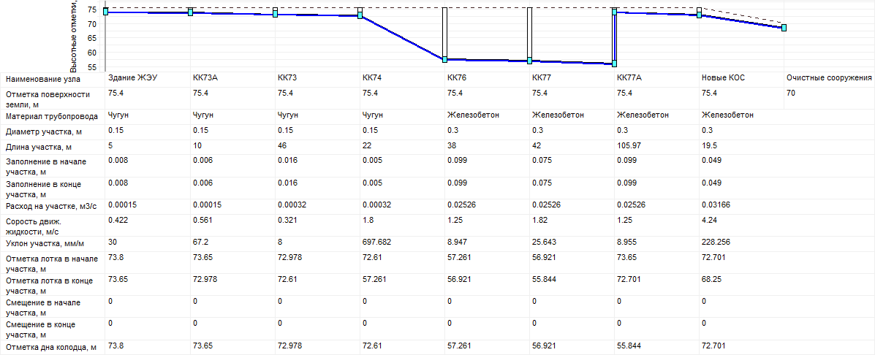

Рисунок 18. Продольный профиль системы водоотведения

# Приложение 9

**Приложение к санитарно-эпидемиологическому заключению**

**(проект зон санитарной охраны артезианских скважин МО Пудомягское СП)**

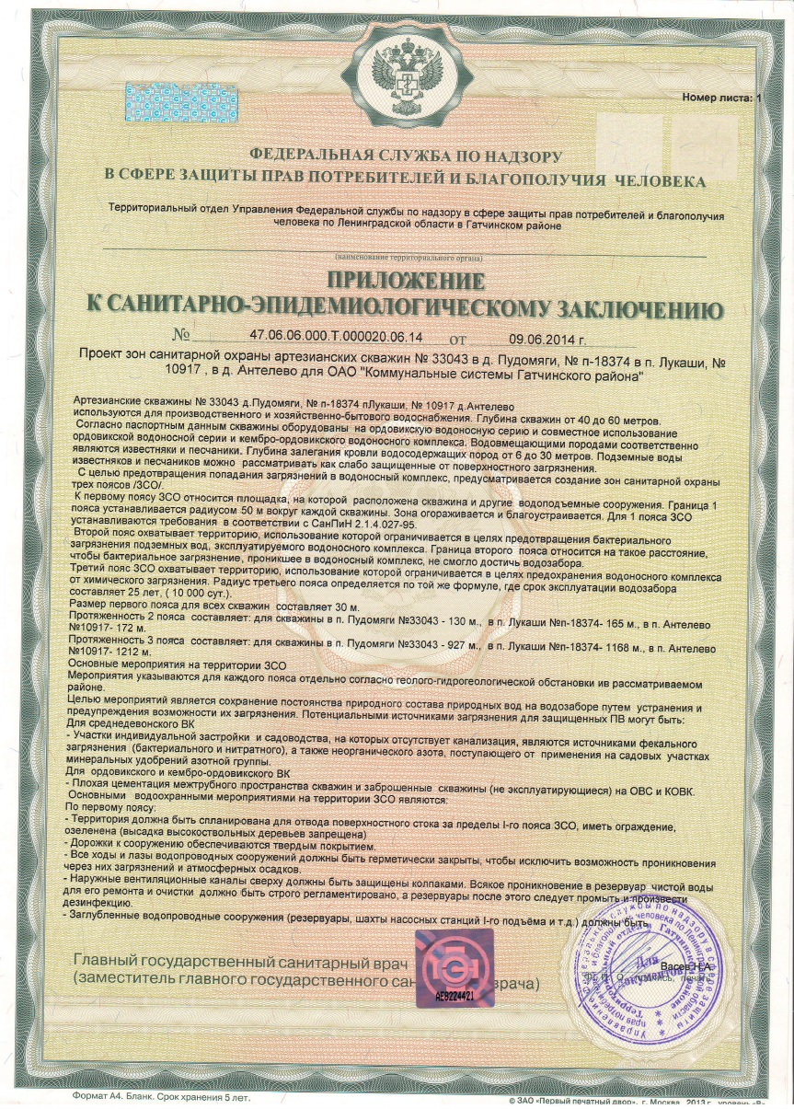

1. http://www.osk-piter.ru/
2. http://vodomernye-uzly.vgs.ru/v-sbore/dvuhvetochnyi/
3. http://www.ecos.ru/catalog/section40.php#tab-price
4. http://zakupki.gov.ru/epz/order/notice/ea44/view/common-info.html?regNumber=0107300015414000157
5. http://zakupki.gov.ru/epz/order/notice/ea44/view/common-info.html?regNumber=0142300045514000180
6. http://www.osk-piter.ru/